EVALUACIÓN DEL EFECTO DE LA APLICACIÓN DE SUBSIDIOS A LA PORCICULTURA MEXICANA

TESIS

QUE PARA OBTENER EL GRADO DE DOCTOR EN CIENCIAS AGROPECUARIAS Y RECURSOS NATURALES

P R E S E N T A:
HÉCTOR HUGO VELAZQUEZ VILLALVA

Temascaltepec, Estado de México, México, Noviembre 2016.

EVALUACIÓN DEL EFECTO DE LA APLICACIÓN DE SUBSIDIOS A LA PORCICULTURA MEXICANA

TESIS
QUE PARA OBTENER EL GRADO DE DOCTOR EN CIENCIAS AGROPECUARIAS Y RECURSOS NATURALES

P R E S E N T A:
HÉCTOR HUGO VELAZQUEZ VILLALVA COMITÉ DE TUTORES
Dr. Germán Gómez Tenorio, Tutor Académico Dr. Samuel Rebollar Rebollar, Tutor Adjunto
Dr. Francisco Ernesto Martínez Castañeda, Tutor Adjunto

Temascaltepec, Estado de México, México, Noviembre 2016.

PUBLICACIONES
El presente trabajo de disertación está basado en las siguientes publicaciones:

- Determinación del tamaño de planta de rastros y distribución óptima de la carne de cerdo en la región sur del estado de México. Análisis Corporativo, Desarrollo y Finanzas, Editorial Martínez, Primera edición Año 2016, ISBN: 978-607-503-183-5 pág. 203-224

- Determinación de la ubicación, tamaño de rastros y distribución óptima de la carne de cerdo en el estado de México. Producción, Comercialización y Medio Ambiente, Editorial ECORFAN, Primera edición Año 2016, ISBN: 978-607-8324-65-1 pág. 109- 118

- Mercado de la carne de cerdo en México, un modelo de optimización. Congreso Internacional Agroalimentario 2016, “Alimentación sostenible: desafíos y restos para la agricultura mexicana” (Aceptado)

- Efectos regionales y nacionales sobre la producción y consumo de carne de carne de cerdo con la aplicación de aranceles a la carne importada. Ganadería, Sociedad y Recursos Naturales. Editorial Departamento de Zootecnia, Universidad Autónoma Chapingo, Primera edición Año 2016, ISBN: en trámite pág. 215 - 228

- Evaluación del efecto regional y nacional de la aplicación de políticas económicas a la porcicultura mexicana. (Enviado)

RESÚMENES
Con el objetivo de mejorar la competitividad de la porcicultura mexicana se realizaron diversas investigaciones enfocadas a determinar la ubicación y tamaño óptimo de rastros en el estado de México (Contribución 1y 2) y de evaluar a nivel nacional la aplicación de políticas económicas subsidio y arancel a la producción nacional o carne de cerdo importada (Contribución 3, 4 y 5).
El objetivo de la primera investigación fue determinar para el año 2030 la ubicación, el tamaño de planta y rutas óptimas de transporte de cerdos de granjas a rastros y de canales de rastros a centros de consumo en cuatro Municipios del sur del Estado de México. La información se analizó con un modelo de programación lineal de mínimo costo utilizando el software Solver Premium Platform. Los resultados indican que con una distribución óptima, se ahorrarían
$351,104 anualmente en la comercialización, y se deben construir rastros en los municipios de
Temascaltepec y San Simón de Guerrero para sacrificio de 67 y 35 cabezas respectivamente.

Palabras clave: cerdos, rastros, programación lineal, sur del Estado de México.

El objetivo de la segunda investigación fue determinar las rutas óptimas de transporte de granja a rastro y de rastro a centros de consumo de carne de cerdo en el Estado de México y Distrito Federal actual y la ubicación y el tamaño óptimos de los rastros para el año 2030. La información de producción, consumo, costo de sacrifico de cerdos y costo de transporte se obtuvo de fuentes primarias y secundarias. Se analizó con modelo de programación lineal de mínimo costo utilizando el software Solver Premium Platform 2014-R2. Los resultados indican que la diferencia entre la distribución óptima y la más costosa implica un ahorro de $119,107,716 pesos anuales. La proyección para 2030 señala que utilizando los rastros actuales, deberán aumentar su tamaño en los distritos de Atlacomulco, Tejupilco y Toluca para el sacrificio de 9138, 345 y 13598 cerdos más por semana respectivamente. Si se construyeran todos los rastros nuevos, no se ubicarían en los distritos de Ecatepec, Naucalpan, Tlalnepantla y Tultitlán, donde actualmente existen, y el 93.3% de los sacrificios se realizarían en los distritos de Atlacomulco, Chimalhuacán y Toluca.
Palabras clave: porcino, canales, rastros, distribución y mínimo costo.

En la tercera contribución el objetivo fue generar un modelo que optimizara el mercado de carne de cerdo en México en el año 2015. Se utilizó la regionalización socioeconómica del país, y se obtuvo la información de: oferta, demanda, precio de cerdo en canal, costo de transporte y funciones de producción precio-oferta, precio-demanda para cada región. Se calculó la óptima distribución y el valor social neto (VSN) de ese año con un modelo de programación no lineal utilizando el software Solver Premium Platform 2014-R y se comparó con el observado. Los resultados indicaron que el valor social neto óptimo fue mayor al observado en 0.11%. El modelo sobrestimó la producción nacional en 0.28%, además subestimó las importaciones y consumo nacionales en -1.65% y -0.52% respectivamente, por lo que constituye un instrumento para elaborar recomendaciones de política económica en favor del mercado de la carne porcina en México.
Palabras clave: cerdo, mercado, optimización, programación no lineal

El objetivo de la cuarta investigación fue conocer la situación del mercado de la carne de cerdo en México si se aplicaran aranceles a la carne de cerdo importada de Estados Unidos. Se utilizó la regionalización socioeconómica del país, y se obtuvo la información de oferta, demanda, precio de cerdo en canal, costo de transporte y funciones de producción precio-oferta, precio- demanda para cada región. Se calculó el valor social neto (VSN) en 2015 con un modelo de programación no lineal utilizando el software Solver Premium Platform 1014-R, se desarrollaron tres escenarios incrementando el precio de la carne de importación en un 10, 20 y 30%. Los resultados indicaron que en los tres escenarios propuestos la producción nacional aumentaría en 0.17, 0.35 y 0.52% respectivamente, las importaciones disminuirían 0.86, 1.93 y 2.88%, pero el
consumo disminuiría 0.26, 0.59 y 0.88% y el VSN bajaría 0.06, 0.12, y 0.18%. A nivel regional se observó el mismo comportamiento para las 3 variables, las regiones que tendrían un aumento mayor en su producción serían la Oriente, la Centro-Este y la Península de Yucatán, mientras que las regiones donde disminuiría más el consumo serían la Centro-Este, la Centro-Occidente y la Oriente.
Palabras clave: arancel, producción, cerdo, regionalización, programación no lineal.

El objetivo de la quinta investigación fue evaluar si habría cambios y de qué magnitud en la producción nacional y regional de carne de cerdo en México si se aplicaran aranceles a la carne de cerdo importada, y subsidios a la producción nacional. Se utilizó la regionalización socioeconómica del país, se obtuvo la información de oferta, demanda, precio de cerdo en canal, costo de transporte y funciones de producción oferta, demanda para cada región. Se calculó el valor social neto (VSN) en 2015 con un modelo de programación no lineal utilizando el software Solver Premium Platform 1014-R y el GAMS, se desarrollaron cinco escenarios: arancel 15%, subsidio $100 a cerdo enviado a rastro, subsidio $200 a hembra en inventario, arancel 15% y subsidio $100, arancel 15% y subsidio $200. Los resultados indicaron que en el escenario uno, cuatro y cinco se aumentaría la producción nacional y disminuirían las importaciones, consumo y VSN en 3,496, 1,954, y 3,293 millones de pesos anuales respectivamente, los escenarios dos y tres mostraron un aumento en todas las variables estos incrementarían el VSN en 1,530 y 234 millones de pesos, las regiones con mayor incremento en la producción serian PE, CE y OR, con mayor dinámica en el consumo serian OR, CO y CE. Las políticas económicas funcionan como medida de protección a la producción nacional, los aranceles incrementan los ingresos del Gobierno, perjudican al consumidor disminuyendo el VSN, los subsidios benefician al productor y consumidor incrementando el VSN pero aumentan el gasto público.
Palabras clave: políticas económicas, producción, cerdo, regionalización, programación no lineal.

ABSTRAC

The objective of the first research was to determine for the year 2030 the location, size of plant and optimal routes of transport of pigs from farms to slaugtherhouse and carcasses of slaugtherhouse to centers of consumption in four municipalities of the South of the State of Mexico. The information was analyzed with a model of linear programming of minimum cost using the software Solver Premium Platform. The results indicate that with an optimum distribution, would save $351,104 annually in marketing, should be constructed a slaugtherhouses in the municipalities of Temascaltepec and San Simón de Guerrero for sacrifice of 67 and 35 heads respectively.
Key words: pigs, slaugtherhouse, linear programming, south of the State of Mexico.

ABSTRACT

The objective of the second research was to determine the location the optimal size of the slaughterhouse and optimal routes of transport of pigs from farms to slaughterhouse and carcasses of slaughterhouse to centers of consumption in State of México for 2030. The information was analyzed with a model of linear programming of minimum cost using the software solver premium platform. The results indicate that with an optimum distribution, would save $119,107,716 annually, for 2030 using current slaughterhouse the districts Atlacomulco, Tejupilco y Toluca should increase its size of plant, if all slaughterhouses were built new, cannot be located in the districts of Ecatepec, Naucalpan, Tlanepantla and Tultitlan, the 93.3 % of sacrifices would be held in the districts of Atlacumulco, Chimalhuacan and Toluca.
Key words: pigs, carcasses, slaughterhouse, distribution, minimum cost.

ABSTRACT
The objective of the third research was to generate a model that optimizes the pork market in Mexico by 2015. The socioeconomic regionalization of the country was used, and information was obtained: supply, demand, price of pig in channel, cost Transport and production functions price-offer, price-demand for each region. The observed and optimal net social value (VSN) of that year was calculated using a nonlinear programming model using the Solver Premium Platform 1014-R software. The results indicate that the optimal net social value was greater than that observed in 0.11%. The model overestimated domestic production by 0.28% and underestimated domestic imports and consumption by -1.65% and -0.52%, respectively, and is an instrument to develop economic policy recommendations for the pork market in Mexico.

Keywords: pork, market, optimization, nonlinear programming

ABSTRACT
The objective of the fourth research was to know the situation of the pork market in Mexico if tariffs were applied to pork meat imported from the United States. Was used socioeconomic regionalization of the country, and was obtained information supply, demand, price of pig carcass, transportation cost and production functions offer-price, price-demand for each region. Net social value (VSN) was calculated in 2015 with a nonlinear programming model using the Solver Premium Platform 1014-R software, Three scenarios were developed, increasing the price of imported meat by 10, 20 and 30%. The results indicate that in the three proposed scenarios national production would increase by 0.17, 0.35 and 0.52% respectively, imports would decrease by 0.86, 1.93 and 2.88%, but consumption would decrease by 0.26, 0.59 and 0.88% and the VSN would decrease by 0.06, 0.12, And 0.18%. At the regional level, the same behavior was observed for the three variables, the regions that would have a bigger increase in their production would be the East, the Center-East and the Yucatan Peninsula, whereas the regions where consumption would decrease more would be the Center- East, the Center-West and the East

Key words: tariff, production, pigs, regionalization, nonlinear programming.

ABSTRACT

The objective of the fifth investigation was to evaluate if there would be changes and of what magnitude in the national and regional production of pork in Mexico if tariffs were applied to imported pork and subsidies to the national production, was used socioeconomic regionalization of the country, was obtained information supply, demand, price of pig carcass, transportation cost and production functions offer, demand for each region. Net social value (VSN) was calculated in 2015 with a nonlinear programming model using the Solver Premium Platform 1014-R software and the GAMS, five scenarios were developed: tariff 15%, subsidy $100 to pig sent to slaughterhouse, subsidy $200 to female in inventory, tariff 15% and subsidy $100, tariff 15% and subsidy $200. The results indicate that in scenario one, four and five would increase the national production, but would decrease imports, consumption and VSN in 3,496, 1,954, and 3,293 million pesos annually respectively, the scenarios two and three showed an increase in all variables, which would increase the VSN by 1.530 and 234 million pesos, the regions with the greatest increase in production would be PE, CE and OR, with greater dynamics in consumption would be OR, CO and CE. Economic policies function as a measure of protection to national production, tariffs also harm the consumer by decreasing the VSN, the subsidy benefit the producer and consumer by increasing the VSN.
Key words: economic policies, production, pig, regionalization, nonlinear programming.

AGRADECIMIENTOS

Al Consejo Nacional de Ciencia y Tecnología, por la beca otorgada durante el tiempo de realización de los estudios de posgrado en el programa de Doctorado en Ciencias Agropecuarias y Recursos Naturales.

A la Universidad Autónoma del Estado de México, Centro Universitario UAEM Temascaltepec y especialmente al Programa de Maestría y Doctorado en Ciencias Agropecuarias y Recursos Naturales, por haberme permitió realizar los estudios de posgrado.

A mis tutores de tesis, Dr. Germán Gómez Tenorio, Dr. Samuel Rebollar Rebollar y Dr. Francisco Ernesto Martínez Castañeda, por su gran paciencia, conocimiento, amistad, sugerencias y apoyo en la realización de este proyecto.

Contenido

DEDICATORIAS iii
PUBLICACIONES iv
RESÚMENES v
AGRADECIMIENTOS xv
- INTRODUCCIÓN GENERAL 1
- REVISIÓN DE LITERATURA 4
  - Contexto mundial 5
    - Producción 5
    - Consumo 6
    - Producción 7
    - Consumo 9
  - Desarrollo del sector porcino en México 9
  - Concepto de competitividad 11
  - Ventajas competitivas Estados Unidos y México 13
- JUSTIFICACIÓN 15
- HIPÓTESIS 17
- OBJETIVOS 19
- MATERIAL Y MÉTODO 21
  - Determinación del tamaño de planta de rastros y distribución óptima de la carne de cerdo en la región sur del estado de México 22
  - Determinación de la ubicación, tamaño de rastros y distribución óptima de la carne de cerdo en el estado de México. 26
  - Mercado de la carne de cerdo en México, un modelo de optimización. 31
  - Efectos regionales y nacionales sobre la producción y consumo de carne de carne de cerdo con la aplicación de aranceles a la carne importada. 36
  - Evaluación del efecto regional y nacional de la aplicación de políticas económicas a la porcicultura mexicana. 40
- RESULTADOS 45
  - Capitulo uno 46
  - Capitulo dos 80
  - Capitulo tres. 106
  - Capitulo cuatro. 120
  - Articulo cinco. 144
- DISCUSIÓN GENERAL 163
- CONCLUSIÓN GENERAL 166
- REFERENCIAS BIBLIOGRAFICAS 169

ÍNDICE DE GRÁFICAS

Gráfica 1. | Producción mundial de carne de cerdo durante los últimos tres años. | 5
Gráfica 2. | Principales países productores de carne de cerdo. | 6
Gráfica 3. | Principales países consumidores de carne de cerdo. | 7
Gráfica 4. | Producción de cerdo en México de 2013 a 2015. | 8
Gráfica 5. | Principales estados productores de carne de cerdo en México. | 8
Gráfica 6. | Principales estados consumidores de carne de cerdo en México. | 9
Gráfica 7. | Importaciones nacionales de carne de cerdo 1984-2015. | 10
Gráfica 8. | Producción nacional de carne de cerdo 1984-2015. | 11

INTRODUCCIÓN GENERAL

En la década de los setentas, con un modelo económico cerrado, México contaba con una piara de casi 10 millones de cerdos; para 1983 creció 15.30%, el volumen de producción pasó de 0.57 millones de toneladas a 1.48 millones, se incrementó 159% en 13 años, esto garantizó satisfacer la demanda interna sin recurrir a importaciones, el consumo per cápita fue 19.7 kg (Tinoco, 2004).
Con la crisis económica que tuvo lugar en el país en 1982, México enfrentó un proceso inflacionario y devaluación constante del peso durante los años subsecuentes, estas condiciones elevaron los costos de producción de carne de cerdo y deterioraron el poder adquisitivo lo que disminuyó el consumo de carne. Además, se modificó el modelo económico al retirar subsidios a los granos y generó una transición a una economía abierta y desregulada, México ingresó al GATT en 1986 y la apertura comercial para la carne de cerdo empezó en 1988; para este año, la producción nacional descendió a 0.861 millones de toneladas (t) y se importó 0.031 millones de t, con un consumo per cápita de solamente 11.20 kg (SIACON, 2015).
El año más crítico para la porcicultura mexicana fue 1989 ya que se registró la menor producción de carne de cerdo con 0.726 millones de t, la importación de carne ascendió a .055 millones de t y el consumo per cápita fue 9.80 kg el más bajo históricamente.
Las importaciones que se realizaron desde 1988 y hasta 1993 se hacían por cuotas, pero a raíz de la firma del tratado de libre comercio (TLCAN) en 1994 se estableció un arancel a la carne de cerdo de 20% a eliminarse 2% anual, para que en 2003 este impuesto fuera de cero o libre de arancel. A partir de 1997 hasta hoy en día, con tasas de inflación de un solo dígito y mayor estabilidad monetaria, se ha regresado al crecimiento en la producción porcina, sin alcanzar los niveles de 1984 de 1.45 millones de t, pues en 2015 la producción fue 1.32 millones de t (SIACON, 2015).
Resultado de estos acontecimientos, el incremento de la demanda nacional de carne de cerdo se fue cubriendo, en su mayoría, con creciente importaciones; así, en el periodo 1988-2015 la Tasa Media de Crecimiento Anual (TMCA) para la producción fue de 2.5%, mientras que la TMCA para las importaciones fue 15.8%
Estados Unidos (USA) es el principal socio comercial de México para este producto; de ese país se importa el 99% de la carne de cerdo, que en 2015 ascendió a 0.875 millones de t (SIACON, 2015).

Las crecientes importaciones mexicanas de Estados Unidos, se deben a ventajas competitivas que este país tiene, ya que posee una porcicultura de mayor tamaño, mayor infraestructura, bajas tasas de interés, más y mayor acceso a subsidios y apoyos gubernamentales y los costos de los insumos alimenticios son hasta 30% menores con respecto a México. Los indicadores de tasa de penetración de importaciones y relación producción/consumo nacional, demuestran que la porcicultura mexicana ha ido perdiendo terreno frente a la estadounidense (Gómez. 2012).
El lento crecimiento de la porcicultura se debe a un retiro y cierre calculado de granjas de un 40%. Produciendo cambios en los estratos de producción, debido a que el sistema de producción semitecnificado ha reducido su participación en la producción nacional de 50 a 15%, mientras que el tecnificado creció del 20 al 57% y, el de traspatio se ha mantenido estable (Hernández, 2008). Actualmente, la producción de cerdo en México se realiza a través de un millón de unidades de producción porcinas, con una piara de más de 16.2 millones de cabezas. Alrededor de dos millones de familias dependen de esta actividad, misma que genera 350,000 empleos directos y más de 1.7 millones de indirectos. El valor de la producción e importaciones ascendió, en 2015, a 71,490 millones de pesos (FIRA, 2016).

REVISIÓN DE
LITERATURA

2.1 Contexto mundial

2.1.1 Producción

La carne de cerdo es una de las más producidas a nivel mundial, cifras de la USDA estiman que en al año 2013, la producción fue 108.4 millones de toneladas, y para el 2014 la producción mundial de carne de cerdo totalizó 110.5 millones de toneladas, lo que significó un aumento de
2.3 % con respecto al año anterior, para el año 2015 (Ver gráfica 1) la producción mundial de esta carne alcanzará 110.9 millones de toneladas, lo que muestra un incremento de .33 % con respecto al año anterior (USDA 2016).

Gráfica 1. Producción mundial de carne de cerdo durante los últimos tres años.
112

111

110

109

108
110.5
110.9

107
108
106
2013
2014
Años
2015
Millones de Toneladas

(USDA, 2016)
Como se muestra en la gráfica 2, en 2015, el principal país productor de carne de cerdo fue China, con una producción de 56.6 millones de toneladas, 51 % de la producción mundial de este tipo de carne, le siguió la Unión Europea con un 22.6 % y en tercer lugar, EUA con un 10.5 % (USDA, 2016).

Gráfica 2. Principales países productores de carne de cerdo.
60.0

50.0

40.0

30.0
56.6
20.0

10.0
22.6
10.5
3.4
2.0
2.0
1.8
0.0
China
UE
USA
Brasil
Paises
Rusia
Vietman Canada
Millones de Toneladas

(FAO 2016)

2.1.2 Consumo

La carne de cerdo es la más consumida en el mundo, la medición de este consumo se realiza a través del consumo per cápita, que se refiere a la cantidad de carne que consume una persona por año, la gráfica 3 muestra los principales países consumidores de carne de cerdo a nivel mundial donde se nota que el mayor consumidor es Hong Kong y Bielorusia, con 69 y 43 kg por persona por año respectivamente.

Gráfica 3. Principales países consumidores de carne de cerdo.
80
70
60
50
40
30
20
10
0
69
43
41
37
36
33
31
30
Paises
Kg por persona por año

(FAO 2016)

2.2 Contexto Nacional

2.2.1 Producción

La producción de carne de cerdo en México se observa en la gráfica 4, donde se observa que hubo un ligero aumento del 2013 al 2014, de un 0.53 % al pasar de 1.28 a 1.29 millones de toneladas, y del 2014 al 2015 se incrementó 2.4 % al pasar de 1.29 a 1.32 millones de toneladas. En 2015, México aportó 1.32 millones de toneladas a la producción mundial lo que representó el
1.19 %, lo que lo ubica en el lugar décimo sexto.

Gráfica 4. Producción de cerdo en México de 2013 a 2015.
1.34
1.32
1.3
1.32
1.28
1.29
1.28
1.26
2013
2014
Años
2015
Millones de Toneladas

(SIACON 2016)

Para 2015 dentro del territorio nacional, los estados que más producción aportaron fueron: Jalisco, Sonara, Puebla, Guanajuato, Veracruz y Yucatán cuyo volumen se ubicó en 73.70% del total nacional 934 mil t. y su producción estatal se observa en la gráfica 5 donde destaca Jalisco y Sonora como los principales productores.
Gráfica 5. Principales estados productores de carne de cerdo en México.
300

250

200

150

100

50

0
Jalisco
Sonora
Puebla Guanajuato Veracruz Yucatan
Estados
Miles de toneladas

(SIACON 2016)
258
233
122
108
105
105

2.2.2 Consumo

En México el consumo nacional aparente (CNA) está dado por la suma de la producción nacional más las importaciones, menos las exportaciones. Para el año 2015 el CNA fue de 2.10 millones de toneladas, si esta cantidad se divide entre la población de dicho año que fue 121 millones de habitantes (CONAPO. 2016) la disponibilidad per cápita para México, durante el 2015fue de
17.36 kilogramos por habitante (SNIIM, 2016), los principales estados consumidores de carne de cerdo se muestran en la gráfica 6 donde se observa que la ciudad de México y el estado de México son la zona urbana de mayor consumo de carne en el país.
Gráfica 6: Principales estados consumidores de carne de cerdo en México

138
350
300
250
200
150
100
50
-
294
234
180
154
153
101
Estados
Miles de toneladas

(SIACON 2016)

2.3 Desarrollo del sector porcino en México

En 1970, existían en México casi 10 millones de cerdos y para 1983 la piara se había elevado a
15.3 %, en tanto que el volumen de producción pasó de 573 mil toneladas a un millón 485 mil en 1983, es decir un incremento de 159 % en tan sólo 13 años, lo que garantizó satisfacer la demanda interna sin recurrir a las importaciones (Tinoco, 2004).

Sin embargo, a partir de entonces la actividad fue decreciendo al mostrar gran vulnerabilidad ante los cambios económicos que tuvieron lugar en el país como lo fue el retiro de subsidios y el ingreso de México al GATT el cual genero la apertura comercial en 1988 para la carne de cerdo, lo cual propició una reducción paulatina de la producción porcina quedando en 2015 en 1.32 millones de t, el proceso inflacionario y la devaluación constante del peso ocurrido en los años ochentas, generó una elevación en costos de producción y un deterioro del poder adquisitivo.

La contracción de la oferta generada en la misma década a partir del año 1983, fue cubriéndose con crecientes importaciones de carne de cerdo alcanzando, en 2015, el 41.68%, las compras mexicanas de cerdo y/o carne de cerdo del exterior se iniciaron en 1988 con 31,044 t y llegaron en 2015 hasta 875 mil t.

Gráfica 7. Importaciones nacionales de carne de cerdo 1984-2015

1000000
900000
800000
700000
600000
500000
400000
300000
200000
100000
0

Años
Miles de toneladas



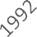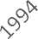

(SIACON 2016)

De 1997 a 2015 con el control de la inflación y la estabilidad monetaria, se ha regresado al crecimiento en la población porcina, sin embargo la producción no ha alcanzado los niveles de 1984 que era de 1.4 millones de t, ya que en 2015 la producción fue de 1,32 millones de t (USDA, 2015), como se observa en la gráfica 8

Gráfica 8. Producción nacional de carne de cerdo 1984-2015
1600000
1400000
1200000
1000000
800000
600000
400000
200000
0

Años
Miles de toneladas

(SIACON 2013)

La apertura comercial de 1988 ha propiciado una depuración de la actividad, se calcula el retiro y cierre de granjas en aproximadamente 40 %. Lo anterior, ha producido cambios en los estratos de producción ya que, por ejemplo, el semitecnificado ha reducido su participación en la producción nacional de 50 a 15 %, mientras que el tecnificado creció del 20 al 57% y, el de traspatio se ha mantenido estable (Hernández et al., 2008).

  - Concepto de competitividad

Con el inicio del proceso de globalización, surge una nueva conceptualización del término competitividad, donde los aspectos enfocados en conceptos economistas inician la incorporación de elementos de carácter no económico, tales como política, cultura, aspectos ambientales, calidad del recurso humano y ubicación espacial; buscando cada vez más que los alcances de la competitividad incorporen el equilibrio entre el rendimiento económico y la eficiencia social.
La competitividad se puede analizar desde tres enfoques diferentes: en un país, en un sector o una empresa.

    - A nivel empresa y sector, el concepto está vinculado directamente con la habilidad de estas para operar rentablemente en un mercado determinado.

    - A nivel región o país, la competitividad está relacionada con la ventajas comparativas derivadas de sus recursos, ya sea tierra, fuerza laboral o capital o con las ventajas creadas derivadas, principalmente, de la inversión en formación del capital humano y en esfuerzos de innovación.
    - Para los economistas se relaciona con el valor agregado o con la participación en mercados internacionales.

En general, la competitividad puede ser vista como un objetivo asociado, en un sentido más amplio, con el ingreso per cápita y el crecimiento económico, por esta razón, no hay discrepancias sobre la necesidad sobre la discrepancia de ser competitivos o mejorar la competitividad (CEPAL, 2006).

La competitividad, es un proceso de transformación que conlleva un análisis crítico en torno a quienes serán los ganadores, y quienes serán los perdedores, cuáles serán los beneficios y cuales sus costos, y sobre todo cuál de estos será mayor. Así, se puede beneficiar a determinados actores económicos en detrimento de aquellos que no están en condiciones de competir lealmente en el mercado, su desventaja puede tener varias causas como tamaño de la empresa, acceso a activos, retrasó tecnológico, zona geográfica (ubicación), accesos a información, infraestructura y mano de obra poco calificada o menos productiva (CEPAL, 2006).

Existen diversos elementos que condicionan la competitividad de un producto dentro de un mercado, los cuales se encuentran en cuatro niveles diferentes: micro, meso, macro y meta, cada nivel tiene sus propias políticas y estrategias pero a su vez se relacionan entre sí.

- Micro: considera lo relacionado con las empresas, abarca factores como: precios, costos, utilidades, eficiencia, calidad, rapidez de reacción, articulación en redes de colaboración y competencia entre empresa, en este nivel para que una empresa sea competitiva debe tener habilidades suficientes y ser capaz de gestionarlas de manera adecuada para colocar sus productos o servicios en el mercado, y también debe formular y aplicar estrategias que la lleven a una posición sostenida de mercado, o incluso ampliar el segmento de la industria donde opera.

- Meso: se refiere a la formación de un entorno capaz de fomentar, complementar y multiplicar esfuerzos en las empresas, se concreta en variables como la distancia, la infraestructura, la tecnología, la educación y recursos naturales, se propicia con medidas como la promoción económica, el comercio regional, la información comercial, la estructura industrial, y las políticas dirigidas o aplicadas al fortalecimiento de la competitividad de algunos sectores.

- Macro: se relaciona con políticas propuestas por los gobiernos, parlamentos y el banco central, que aseguren estabilidad y certeza, se deriva del control de la inflación en niveles bajos, el establecimiento de políticas fiscales que estimulen la inversión y de políticas monetarias y cambiarias que favorezcan las condiciones de comercio internacional.

- Meta: se refiere a los valores y filosofías de las sociedades y economías para buscar su desarrollo en general (Díaz B. A. 2006).

  - Ventajas competitivas Estados Unidos y México

Existen ventajas competitivas de EUA sobre México en cuanto a las variables macroeconómicas, siendo las tasas de interés y el tipo de cambio claves para el desarrollo de la porcicultura en México ya que el crédito es escaso y muy caro, y la sobrevaluación del peso favorece las importaciones.

EUA posee una porcicultura de mayor tamaño y con más infraestructura, los porcicultores tienen acceso a más subsidios y apoyos gubernamentales. Los costos de los insumos alimenticios son hasta 30% menores en EUA lo cual es una ventaja competitiva determinante ya que representan más del 70% del costo total de producción.

México presenta ventaja competitiva en el costo de mano de obra y mayor precio de venta.
Los indicadores de tasa de penetración de importaciones y Relación Producción Nacional/Consumo Nacional demuestran que la porcicultura mexicana ha ido perdiendo terreno frente a la estadounidense, y que de no modificarse algunas de estas ventajas, la tendencia será la misma.

Estas situaciones han determinado que en EUA haya crecido la porcicultura y en México se encuentre estancada. A pesar de que la porcicultura de EUA tiene la mayoría de ventajas competitivas sobre la mexicana, las empresas nacionales integradas han tenido utilidades, aunque menores que sus similares en EUA, inclusive en años difíciles, por lo que es de esperar su permanencia en el mercado pero con escaso crecimiento, mientras que las no integradas son muy sensibles al aumento del precio de los insumos o a la baja del precio del cerdo por lo que han ido disminuyéndose. Por todo lo anterior, es muy probable que el incremento del consumo nacional sea cubierto con más importaciones y que la porcicultura integrada estadounidense siga creciendo, y se abre la posibilidad de colocar algunas de sus granjas en México para aprovechar la mano de obra barata (Gómez et al., 2012)

JUSTIFICACIÓN

La intervención del gobierno de los EUA, apoyando, económicamente, a los porcicultores norteamericanos en 2012 por el aumento en los precios de los insumos, propiciado por la utilización creciente de maíz en la producción de etanol y el pronóstico de menor producción por la sequía, hace necesario evaluar la aplicación de políticas económicas en la porcicultura Mexicana y su efecto en la producción, consumo e importaciones de la carne de cerdo.

Se pueden aplicar aranceles a la carne de cerdo importada o subsidios que podrían utilizarse para la planta productiva (número de hembras), producción (cerdos enviados al rastro), compra de insumos (principalmente sorgo o maíz). Sin embargo, no se conoce cuál de ellos otorgue a los porcicultores mayor competitividad y, por otro lado, sea menos costosa su aplicación.

Debido a que la producción y consumo de carne de cerdo entre las regiones, es diferente y, las importaciones mexicanas de este producto, se realizan en un 99 % por la frontera norte, es importante generar modelos lineales y no lineales de programación, con los que sea posible obtener la distribución óptima en variables como producción, consumo e importaciones, así como de rutas de importación, que vayan de acuerdo a las épocas de mayor y menor consumo de cerdo en México.

En este mismo sentido, los modelos propuestos en este proyecto y que se visualizan poco más adelante, se consideran óptimos para la problemática en cuestión, en el sentido de que en México no hay aplicaciones metodológicas similares en las que se analice el efecto espacial en las variables de mercado (producción, importaciones y consumo) de carne de cerdo, como se ha realizado con maíz, sorgo, cebada, frijol y melón, la información que existe sobre el tema de porcinos es la publicada por Gómez et al. (2011), en la cual se calculó el efecto que los aranceles tienen sobre variables como producción y precio de la carne de cerdo en México, sin embargo la metodología utilizada fue la propuesta por Armington (1969).

HIPÓTESIS

El presente trabajo planteo hipótesis de acuerdo al tipo de investigación que se realizó.

- La ubicación, el tamaño de planta de los rastros en el sur del Estado de México y las rutas de distribución de granjas a rastros y de granjas a centros de consumo no son las óptimas.

- Ni la ubicación, ni el tamaño de planta de los rastros en el Estado de México ni las rutas de distribución de granja a rastro y de rastro a centros de consumo, serán los óptimos en 2030.

- El mercado de la carne de cerdo en México para el año 2015 no fue el óptimo debido a que no maximizo el valor social neto.

- La aplicación de un arancel a la carne de cerdo que proviene de Estados Unidos propiciara una disminución en la importación y un aumento en la producción de cerdo en México.

- La aplicación de políticas económicas propiciará una disminución en consumo e importación y un aumento en la producción de cerdo en México.

OBJETIVOS

El presente trabajo se planteó objetivos de acuerdo al tipo de investigación que se realizó.

- Determinar la ubicación, el tamaño de planta y rutas óptimas de transporte de granja a rastro y de rastro a centros de consumo de cerdo en el sur del Estado de México actual y proyectada para el año 2030.

- Conocer la ubicación y el tamaño adecuado de los rastros del Estado de México para el año 2030, así como la distribución óptima (de mínimo costo) de cerdos vivos que se trasladan de las granjas a los rastros y las canales enviadas de los rastros a los centros de consumo.

- Estimar bajo condiciones óptimas de forma regional, la producción, consumo y distribución de la carne de cerdo en México para el año 2015.

- Evaluar cómo se afectaría la producción nacional y regional de carne de cerdo en México si se aplicarán aranceles de 10, 20, 30% a la carne de cerdo que proviene de Estados Unidos.

- Evaluar el efecto de la producción nacional y regional de carne de cerdo en México si se aplicaran aranceles a la carne de cerdo que proviene de Estados Unidos y subsidios a la producción nacional de cerdo.

MATERIAL Y
MÉTODO

El presente trabajo utilizo diversas metodologías de acuerdo al tipo de investigación que se realizó.

Determinación del tamaño de planta de rastros y distribución óptima de la carne de cerdo en la región sur del estado de México.

Para la presente investigación se formuló un modelo de programación lineal de mínimo costo, donde la función objetivo minimiza la suma del costo de transporte de cerdos de la granja a rastro, el costo de transformación de cerdo a canal (sacrificio) y el costo de distribución de canales de rastro a centros de consumo (Takayama et. al., 1964).
Supuestos económicos considerados en el modelo.

    - Un área geográfica puede ser dividida en n municipios que pueden ser productores y consumidores.
    - Los consumidores demandan cerdos y/o canales homogéneos.
    - Los consumidores son indiferentes al origen de los cerdos y/o canales.
    - Los productores de cada municipio producen x cantidad de cerdos.
    - La demanda total de canales debe ser igual a la oferta total de canales.
    - Los costos de transporte son independientes de la cantidad de cerdo y/o canales.

Expresión matemática del modelo.

𝑛 𝑛 𝑛 𝑛 𝑛
�𝐼�(�) = ∑ ∑ � 𝛿 x𝛿 + ∑ ∑ �� x� + ∑ �� x
�

�� ��
�=1 �=1
�� ��
�=1 �=1
� �
�=1

Donde:
�𝐼�(�) = Mínimo costo
�� = Regiones
𝛿 = Cerdos
� = Canales
� = Transporte
� = Cantidad

� = Costo
Restricciones consideradas en el modelo.

𝑛
∑ �� ≤ x� , �𝑎�𝑎 ���� �
�� �
�=1

Donde:

�
�
�� = Cantidad de canales enviados de rastro a centros de consumo

�
x� = Cantidad de canales obtenidas en rastro

𝛿 𝑛 𝛿 𝑛 𝛿 �
s� − ∑�=1 ��� + ∑�=1 ��� ≥ x� , �𝑎�𝑎 ���� �
Donde:

𝛿
s� = Número de cerdos producidos en granja
𝛿
�
�� = Cerdos enviados de la región i a la región j
𝛿
�
�� = Cerdos enviados de la región j a la región i

�
x� = Cantidad de canales obtenida en rastro

� �
s � ≥ x� , �𝑎�𝑎 ���� �
Donde:

�
s � = Capacidad de planta de cada rastro

�
x� = Cantidad de canales obtenida en rastro

𝑛
�
�
∑ � ≥ y

, �𝑎�𝑎 ���� �

�� �
�=1

Donde:

�
�
�� = Cantidad de canales enviadas de rastros a centros de consumo

�
y� = Cantidad demandada de canales

� � � 𝛿
x��, x� , x��, x ≥ 0
��

Donde:

� = Cantidad de canales enviadas de la región j a la región i
x
��

�
x� = Cantidad de canales obtenida en rastro
�
x
�� = Cantidad de canales enviadas de la región i a la región j
𝛿
x
�� = Cerdos enviados de región i a región j

El trabajo se desarrolló en la zona sureste del Estado de México considerando 4 municipios de la región, que son Valle de Bravo, Temascaltepec, San Simón de Guerrero y Tejupilco, se calculó la producción y el consumo de carne de cerdo de cada uno de los municipios.
La producción total (oferta) de estos municipios, se obtuvo del Servicio de Información Agroalimentaria y Pesquera (SIAP, 2015). Para obtener como está estructurada la oferta se calculó la producción de granjas tecnificadas que se encuentran en la zona considerando el inventario de hembras del censo pecuario (SENASICA, 2015) con un parámetro productivo de
22.98 cerdos destetados (cerdos separados de la madre entre los 21 y 28 días de vida) por hembra por año y 4.37 de mortandad de destete a rastro (Pic Latam, 2015). La producción de traspatio se calculó restando a la producción por municipio reportada por el SIAP la producción de granjas

tecnificadas que se obtuvo. El total de la oferta se complementó con los cerdos vivos que entran a la región por el municipio de Toluca y que se sacrifican en los rastros de la región sur. Se consideró el municipio de Toluca debido a que es por el que tienen que pasar los cerdos que provienen de otros estados de la república.
Para conocer el consumo (demanda) de cada uno de los municipios se obtuvo la información de su población del censo del 2010 (INEGI 2010) y con la tasa media de crecimiento anual del estado que es de 1.21 %, se obtuvo la información del 2014. Esta población se multiplicó por el consumo per cápita reportado para la zona por la Confederación de Porcicultores la cual estima en 16 kg (CONFEPORC, 2015). Esta cantidad se dividió entre 75 kg promedio de una canal para conocer la demanda de canales por municipio.
Para la información de producción (oferta) y consumo (demanda) se consideró el valor semanal por lo que las cantidades anuales fueron divididas entre 52 semanas.
La información de los centros de matanza (Rastros) como es el número de cerdos sacrificados por semana, el costo de sacrificio y la capacidad instalada se obtuvo de forma directa con entrevistas a los encargados de los 2 rastros que se encuentran en la región, el rastro ecológico de Valle de Bravo y el rastro municipal de Tejupilco.
El costo de transporte de granja a rastro se determinó considerando una distancia mínima de 5 km dentro del municipio y se calculó la distancia entre los municipios con la herramienta de la Secretaría de Comunicaciones y Trasportes punto a punto (SCT 2015). El transporte empleado para el traslado de cerdos vivos y canales es especializado por lo tanto de mayor costo por km recorrido, Se consideró un costo de 28 pesos por km. para cerdos vivos. En el caso del costo de transporte de rastro a centro de consumo se utilizaron las mismas distancias, pero se modificó el costo a 21 pesos por km. Para canales de cerdo estos costos se obtuvieron de forma directa a través de una entrevista realizada a una empresa particular que realiza servicios de transporte de carga especializada.
Una vez lista la información se utilizó para el análisis el software Solver Premium Platform 2014- R2 que es un programa que desarrolla modelos de programación lineal utilizado en la optimización de recursos, (maximizar ganancias o ingresos y/o minimizar costos), a través de

una función lineal (función objetivo), sujeta a un conjunto de restricciones lineales, que se pueden representar como igualdades o desigualdades. (Calderón, 1995)
Se generaron tres escenarios, el primero, es un escenario de mínimo costo con datos de 2014, para conocer el flujo óptimo de animales, canales y el costo mínimo de transportación y matanza. El segundo, es de máximo costo para conocer la diferencia económica entre el menor y el máximo costo. Los cuales consideraron variables de producción, costo de transporte de granjas a rastro, costo de sacrificio y costo de transporte de rastros a centros de consumo.
Para obtener la ubicación y el tamaño de óptimo de los rastros así como su distribución que minimice costos para 2030, se realizaron las proyecciones de producción, con la tasa media de crecimiento anual (TMCA) que fue de 0.017 % para los municipios del Estado de México y, del consumo de carne de cerdo con la TMCA de la población del estado que fue 1.21 % manteniendo el mismo consumo per cápita de 16 kg. Esto permitió crear el escenario tres, el cual consideró dos restricciones: a) utilizar rastros existentes de Valle de Bravo y Tejupilco y, b) eliminando la restricción de sacrificio actual de rastros.

Determinación de la ubicación, tamaño de rastros y distribución óptima de la carne de cerdo en el estado de México.

Se utilizó la división del Estado de México según sus distritos socioeconómicos (edomex 2015), como se muestra en el Cuadro 1, y el Distrito Federal se consideró como distrito consumidor.
Cuadro 1: Distritos y municipios del Estado de México

Distrito Municipios

    - Amecameca Amecameca, Atlautla, Ayapango,Chalco, Cocotitlán, Ecatzingo, Juchitepec, Ozumba, Temamatla, Tenango del Aire Tepetlixpa, Tlalmanalco, Valle de Chalco Solidaridad.
    - Atlacomulco Acambay, Aculco, Atlacomulco, Chapa de Mota, Ixtlahuaca, Jilotepec, Jiquipilco, Jocotitlán, Morelos, El Oro, Polotitlán, San Felipe del Progreso, San José del Rincón, Soyaniquilpan de Juárez, Temascalcingo, Timilpan.

    - Chimalhuacán Chicoloapan, Chimalhuacán, Ixtapaluca, La Paz

    - Cuautitlán Izcalli
Coyotepec, Cuautitlán Izcalli, Huehuetoca, Tepotzotlán, Villa del Carbón.

    - Ecatepec Acolman, Axapusco, Ecatepec de Morelos, Nopaltepec, Otumba, San Martín de las Pirámides, Tecámac, Temascalapa, Teotihuacán.
    - Ixtapan Almoloya de Alquisiras, Coatepec Harinas, Ixtapan de la Sal, Joquicingo, Malinalco, Ocuilan, San Simón de Guerrero, Sultepec, Temascaltepec, Tenancingo, Texcaltitlán, Tonatico, Villa Guerrero, Zacualpan, Zumpahuacán.
    - Lerma Atizapán, Capulhuac, Lerma, Ocoyacac, Otzolotepec, San Mateo Atenco, Temoaya, Tianguistenco, Xalatlaco, Xonacatlán.
    - Naucalpan Huixquilucan, Isidro Fabela, Jilotzingo, Naucalpan de Juárez, Nicolás Romero.
    - Nezahualcóyotl Nezahualcóyotl.
    - Tejupilco Amatepec, Luvianos, Tejupilco, Tlatlaya.
    - Texcoco Atenco, Chiautla, Chiconcuac, Papalotla, Tepetlaoxtoc, Texcoco, Tezoyuca.
    - Tlalnepantla Atizapán de Zaragoza, Tlalnepantla de Baz.
    - Toluca Almoloya de Juárez, Almoloya del Río, Calimaya, Chapultepec, Metepec, Mexicaltzingo, Rayón, San Antonio la Isla, Tenango del Valle, Texcalyacac, Toluca, Zinacantepec.
    - Tultitlán Coacalco de Berriozabal, Cuautitlán, Melchor Ocampo, Tultepec, Tultitlán, Teoloyuca.
    - Valle de Bravo Amanalco, Donato Guerra, Ixtapan del Oro, Otzoloapan, Santo Tomás, Valle de Bravo, Villa de Allende, Villa Victoria, Zacazonapan.
    - Zumpango Apaxco, Hueypoxtla, Jaltenco, Nextlalpan, Tequixquiac, Tonanitla, Zumpango.

Elaboración propia

La información utilizada se obtuvo de la siguiente manera: Para conocer como está estructurada la producción total (oferta) de los distritos (SIAP 2014). se calculó la producción de granjas

tecnificadas que se encuentran en cada distrito considerando el inventario de hembras del censo pecuario (SENASICA 2014) con un parámetro productivo de 22.98 cerdos destetados por hembra por año y 4.37 de mortandad de destete a rastro (Pic Latam 2014). La producción de traspatio se obtuvo restando a la producción por distrito reportada por el SIAP la producción de granjas tecnificadas. Se aumentó la oferta con los cerdos vivos que entran al Estado y que se sacrifican en los rastros del mismo y se completó con las canales importadas y las que provienen de otros estados.
Para conocer el consumo (demanda) de cada uno de los distritos se obtuvo la información de su población del censo del 2010 (INEGI 2010) y con la tasa media de crecimiento anual del estado, se obtuvo la población esperada en 2014 y 2030. Esta población se multiplicó por el consumo per cápita de 16 kg reportado para la zona por la Confederación de Porcicultores (CONFEPORC, 2014). Esta cantidad se dividió entre 75 kg promedio de una canal para conocer la demanda de canales por distrito
El número de cerdos sacrificados por semana, el costo de sacrificio y la capacidad instalada se obtuvo de forma directa con los rastros que se encuentran actualmente en el Estado de México. El costo de transporte de granja a rastro se determinó calculando la distancia entre los distritos con la herramienta de la Secretaría de Comunicaciones y Trasportes punto a punto (SCT 2014), estas distancias fueron multiplicadas por el costo de $28/km recorrido. Para el costo de transporte de rastro a centro de consumo se utilizaron las mismas distancias, pero se modificó el costo por km. de canal transportada a $21, estos costos se obtuvieron de forma directa a través de entrevistas a empresas de servicios de transporte de carga especializada.
Los datos obtenidos fueron anuales, y se dividieron entre 52 semanas para obtener los datos semanales.
Se utilizó un modelo de programación lineal de mínimo costo, donde la función objetivo minimiza la suma del costo de transporte de cerdos de la granja a rastro, el costo de transformación de cerdo a canal (sacrificio) y el costo de distribución de canales de rastro a centros de consumo.
Modelo lineal de producción y distribución (Tankayama et. al., 1964)

𝑛 𝑛 𝑛 𝑛 𝑛
�𝐼�(�) = ∑ ∑ � 𝛿 x𝛿 + ∑ ∑ �� x� + ∑ �� x
�

�� ��
�=1 �=1
�� ��
�=1 �=1
� �
�=1

Donde:

�𝐼�(�) = Mínimo costo

�� = Regiones

𝛿 = Cerdos

� = Canales

� = Transporte

� = Cantidad

� = Costo

Este modelo está sujeto a las siguientes restricciones:

∑𝑛 �� ≤ x� , �𝑎�𝑎 ���� � Donde:
�=1 �� �

��
�� = Cantidad de canales enviadas de rastro a centros de consumo

�
x� = Cantidad de canales obtenidas en rastro

𝛿 𝑛 𝛿 𝑛 𝛿 �
s� − ∑�=1 ��� + ∑�=1 ��� ≥ x� , �𝑎�𝑎 ���� � Donde:

𝛿
s� = Número de cerdos producidos en granja
𝛿
�
�� = Cerdos enviados del distrito i a distrito j
𝛿
�
�� = Cerdos enviados del distrito j al distrito i

�
x� = Cantidad de canales obtenida en rastro

� �
s � ≥ x� , �𝑎�𝑎 ���� �
Donde:

�
s � = Capacidad de planta de cada rastro

�
x� = Cantidad de canales obtenida en rastro

𝑛
�
�
∑ � ≥ y

, �𝑎�𝑎 ���� �

�� �
�=1

Donde:

�
�
�� = Cantidad de canales enviadas de rastros a centros de consumo

�
y� = Cantidad demandada de canales

� � � 𝛿
x��, x� , x��, x ≥ 0
��

Donde:

� = Cantidad de canales enviadas de la región j a la región i
x
��

�
x� = Cantidad de canales obtenida en rastro
�
x
�� = Cantidad de canales enviadas de la región i a la región j
𝛿
x
�� = Cerdos enviados de región i a región j

El modelo supone que existen regiones productoras y consumidoras, los consumidores demandan un producto homogéneo y son indiferentes a su origen, los productores e importadores ofertan cierta cantidad de producto la cual es igual a la demanda y finalmente los costos de distribución son independientes a los volúmenes transportados.
El análisis se realizó con el software Solver Premium Platform 2014-R2 el cual desarrolla modelos de programación lineal que se utilizan en la optimización de recursos, (maximizar ganancias o ingresos y/o minimizar costos), a través de una función lineal (función objetivo), sujeta a un conjunto de restricciones lineales, que se pueden representar como igualdades o desigualdades. (Calderón, 1995)
Se creó un primer escenario de mínimo costo con los datos actuales (2014) para conocer el flujo óptimo de animales, canales y su costo mínimo de transportación y matanza y un segundo escenario de máximo costo para conocer la diferencia económica entre ambos.
Para obtener la ubicación y el tamaño óptimos de los rastros para 2030 se crearon dos escenarios más, en el tercero se consideró el mínimo costo de distribución utilizando los rastros existentes actualmente y en el cuarto eliminando la planta actual. Para ello, se realizaron las proyecciones de producción con la tasa media de crecimiento anual de la producción porcina en el Estado de México y Distrito Federal y la proyección del consumo con la tasa media de crecimiento anual de la población manteniendo el mismo consumo per cápita.

Mercado de la carne de cerdo en México, un modelo de optimización.

Se formuló un modelo de programación no lineal, que maximiza el VSN.

La función objetivo (Valor Social Neto) maximiza las áreas bajo las curvas de las demandas, menos las áreas bajo las curvas de las ofertas, las cuales se obtienen integrando matemáticamente la funciones inversas de demanda y de oferta, menos los costos de transporte (Figura 1) (Takayama et al., 1964).

Figura 1: Representación gráfica del modelo


P
���𝑎��𝑎 = 𝜆 � + ⁄ 𝜔 �
𝑑 𝑑
1
2
2
𝑑 𝑑
�����𝑎 = 𝜈 � + ⁄ 𝜂 �
1
2
𝑠 𝑠
2
𝑠 𝑠
0
����� ��𝑎������ = [�𝑠𝑑 �𝑠𝑑]
Q

�𝑎� 𝑉𝑆� = ∑8 [𝜆𝑑�𝑑 + 1⁄2 𝜛𝑑�2𝑑]
Área bajo la curva de la demanda

𝑑=1

− ∑10
[𝑉𝑠�𝑠 + 1⁄2 𝜂𝑠�2𝑠]
Área bajo la curva de la oferta

𝑑=1

− ∑10
[�𝑠𝑑 �𝑠𝑑]
Costo de transporte

𝑑=1

Donde:

� = Regiones consumidoras

� = Regiones productoras

𝜆𝑑 = Intercepto de función inversa de la demanda

𝜛𝑑 = Pendiente de la función inversa de la demanda

�𝑑 = Cantidad demandada de carne en la región d

𝑉𝑠 = Intercepto de función inversa de la oferta

𝜂𝑠 = Pendiente de la función inversa de la oferta

�𝑠 = Cantidad ofertada de carne en la región s

�𝑠𝑑 = Costo de transporte de s a d

�𝑠𝑑 = Cantidad de envíos de s a d

Este modelo está sujeto a las siguientes restricciones:

- La cantidad demandada de producto (toneladas de carne de cerdo) debe ser menor o igual que la sumatoria de las cantidades enviadas de las regiones productoras (s) a las regiones demandantes (d).

8
�𝑑 ≤ ∑ �𝑠𝑑
𝑑=1

� = 1, 2,3 … … … … 8

- La cantidad ofertada de producto (toneladas de carne de cerdo) debe ser mayor o igual que la sumatoria de las cantidades enviadas de las regiones productoras (s) a las regiones demandantes (d).

10
�𝑠 ≥ ∑ �𝑠𝑑
𝑑=1

� = 1, 2,3 … … … … 10

- La cantidad demandada, la cantidad ofertada y los envíos de las regiones productoras (s) a las regiones demandantes (d), debe ser mayor o igual a cero.
�𝑑 , �𝑠 , �𝑠𝑑 ≥ 0

Los supuestos económicos considerados en el modelo fueron:

- Hay 2 o más regiones que comercian un bien homogéneo
- Cada región constituye un solo y distinto mercado
- Las regiones están separadas pero no aisladas por los costos de transporte por unidad física, lo cual es independiente del volumen
- Para cada región las funciones de oferta y demanda son conocidas

- considerando 10 regiones productoras y 8 regiones consumidoras.
Se utilizó la regionalización económica y geográfica propuesta por Bassols (1995), como se muestra en el Cuadro 1.

Cuadro 1: Regiones y entidades de México

Región Estado

Noroeste (NO) Baja California, Baja California Sur, Sonora, Sinaloa y
Nayarit.
Norte (NR) Chihuahua, Coahuila, Durango, San Luis potosí y Zacatecas
Noreste (NE) Nuevo León y Tamaulipas.
Centro-Occidente (CO) Aguascalientes , Colima, Guanajuato, Jalisco y Michoacán
Centro-Este (CE) Distrito Federal, Hidalgo, Estado de México, Morelos, Puebla, Querétaro y Tlaxcala.
Sur (SU) Chiapas, Guerrero y Oaxaca.
Oriente (OR) Tabasco y Veracruz
Península de Yucatán (PE) Campeche, Quintana Roo y Yucatán. Fuente: Bassols, 1995.
La información utilizada se obtuvo de la siguiente manera:

La producción y las exportaciones se obtuvieron por estado del Servicio de Información Agroalimentaria y Pesquera (SIAP, 2016), se restó la exportación a la producción de los estados que reportaron, y se sumó la producción de los estados que integran cada una de las regiones para obtener la producción regional.
La importación se obtuvo del Servicio de Información Agroalimentaria y Pesquera (SIAP, 2016) según las claves arancelarias y puntos de acceso (aduanas). Se establecieron 2 puntos de internación de carne importada, el primero lo componen las aduanas de Colombia en Nuevo León, Nuevo Laredo y Reynosa en Tamaulipas y Piedras Negras en Coahuila. Este primer punto registra el ingreso del 90.1% de la carne importada. El segundo punto de internación los compone

las aduanas de Mexicali y Tijuana en Baja California, Nogales y San Luis Rio Colorado en Sonora y Ciudad Juárez en Chihuahua por este punto ingresa el 9.9% de la importación.
De esta manera se establecieron 10 regiones productoras 8 en el interior del país y 2 puntos fronterizos de internación de carne de cerdo.
Para conocer el consumo (demanda) de cada una de las 8 regiones del país se obtuvo la población de cada estado del año 2015 del Consejo Nacional de Población (CONAPO 2016). Esta población se multiplicó por el consumo per cápita reportado para la zona por la Confederación de Porcicultores Norte 5.8 kg., Centro 17.4 kg., y sur 29.5 kg. (CONFEPORC, 2016), y se sumó el consumo de cada uno de los estados que integran cada región.
El precio regional de cerdo en canal se obtuvo conociendo el precio de cada estado que integra la región, el cual fue ponderado con la producción (SIAP, 2016), el precio de los puntos de internación se obtuvo del Sistema Nacional de Información e Integración de Mercados (SNIIM, 2016)
El costo de transporte dentro y entre regiones se calculó multiplicando la distancia por el costo por kilómetro; las distancias se obtuvieron con la herramienta de la Secretaría de Comunicaciones y Trasportes punto a punto (SCT 2016), se consideró cada capital del estado como punto de referencia y se ponderaron las distancias en cada región. El transporte de canales de cerdo es especializado y tiene un costo por km de 2 dólares el equivalente a 35 pesos en el momento de la investigación. Este costo se obtuvo de forma directa a través de una entrevista realizada a una empresa particular que realiza servicios de transporte de carga especializada.
Las elasticidades regionales se obtuvieron de Rebollar et. al. (2014) y para los puntos de internación se consideraron las elasticidades nacionales reportadas por Pérez, 2010).
Las funciones precio-cantidad se calcularon como lo indican Alston, et. al., (1995) y Kawaguchi,
et. al., (1997).

Para el análisis de la información se utilizó el software Solver Premium Platform 2014-R2 el cual desarrolla modelos de programación lineal y no lineal (cuadrática) que se utilizan en la optimización de recursos.

Efectos regionales y nacionales sobre la producción y consumo de carne de carne de cerdo con la aplicación de aranceles a la carne importada.

Se formuló un modelo de programación no lineal, que maximiza el VSN (Takayama, Judge., 1964:67).
La función objetivo (Valor Social Neto) maximiza las áreas bajo las curvas de las demandas, menos las áreas bajo las curvas de las ofertas, las cuales se obtienen integrando matemáticamente la funciones inversas de demanda y de oferta, menos los costos de transporte (Figura 1) (Calderón, 1995:315).

Figura 1: Representación gráfica del modelo.

P
���𝑎��𝑎 = 𝜆 � + ⁄ 𝜔 �
𝑑 𝑑
1
2
2
𝑑 𝑑
�����𝑎 = 𝜈 � + ⁄ 𝜂 �
1
2
𝑠 𝑠
2
𝑠 𝑠
����� ��𝑎������ = [�𝑠𝑑 �𝑠𝑑]
0
Q
Representación matemática del modelo

�𝑎� 𝑉𝑆� = ∑8 [𝜆𝑑�𝑑 + 1⁄2 𝜛𝑑�2𝑑]
Área bajo la curva de la demanda

𝑑=1

− ∑10
[𝑉𝑠�𝑠 + 1⁄2 𝜂𝑠�2𝑠]
Área bajo la curva de la oferta

𝑑=1

− ∑10
[�𝑠𝑑 + 𝑎� ] �
Costo de transporte más arancel

𝑑=1 𝑠𝑑

Donde:
� = Regiones consumidoras
� = Regiones productoras

𝜆𝑑 = Intercepto de función inversa de la demanda
𝜛𝑑 = Pendiente de la función inversa de la demanda
�𝑑 = Cantidad demandada de carne en la región d
𝑉𝑠 = Intercepto de la función inversa de la oferta
𝜂𝑠 = Pendiente de la función inversa de la oferta
�𝑠 = Cantidad ofertada de carne en la región s
�𝑠𝑑 = Costo de transporte de s a d
�𝑠𝑑 = Envíos de s a d, en toneladas
𝑎� = Arancel a carne de cerdo importada 10, 20 y 30 %

Restricciones del modelo
La cantidad demandada de producto (toneladas de carne de cerdo) debe ser menor o igual que la sumatoria de las cantidades enviadas de las regiones productoras (s) a las regiones demandantes (d).

8
�𝑑 ≤ ∑ �𝑠𝑑
𝑑=1

� = 1, 2,3 … … … … 8

La cantidad ofertada de producto (toneladas de carne de cerdo) debe ser mayor o igual que la sumatoria de las cantidades enviadas de las regiones productoras (s) a las regiones demandantes (d).

10
�𝑠 ≥ ∑ �𝑠𝑑
𝑑=1

� = 1, 2,3 … … … … 10

La cantidad demandada, la cantidad ofertada y los envíos de las regiones productoras (s) a las regiones demandantes (d), debe ser mayor o igual a cero.
�𝑑 , �𝑠 , �𝑠𝑑 ≥ 0
Supuestos económicos considerados en el modelo
- Hay 2 o más regiones que comercian un bien homogéneo
- Cada región constituye un solo y distinto mercado
- Las regiones están separadas pero no aisladas por los costos de transporte por unidad física, lo cual es independiente del volumen
- Para cada región las funciones de oferta y demanda son conocidas

Se utilizó la regionalización económica y geográfica propuesta por (Bassols, 1995:43), como se muestra en el Cuadro 1.

Cuadro 1: Regiones y entidades de México

Región Estados

Noroeste (NO) Baja California, Baja California Sur, Sonora, Sinaloa y
Nayarit.
Norte (NR) Chihuahua, Coahuila, Durango, San Luis potosí y Zacatecas
Noreste (NE) Nuevo León y Tamaulipas.
Centro-Occidente (CO) Aguascalientes , Colima, Guanajuato, Jalisco y Michoacán
Centro-Este (CE) Distrito Federal, Hidalgo, Estado de México, Morelos, Puebla, Querétaro y Tlaxcala.
Sur (SU) Chiapas, Guerrero y Oaxaca.
Oriente (OR) Tabasco y Veracruz
Península de Yucatán (PE) Campeche, Quintana Roo y Yucatán. Fuente: Bassols 1995:43
La información utilizada se obtuvo de la siguiente manera:
La producción y las exportaciones se obtuvieron por estado y provino del Servicio de Información Agroalimentaria y Pesquera (SIAP, 2016), se restó la exportación a la producción de los estados que reportaron, y se sumó la producción de los estados que integran cada una de las regiones para obtener la producción regional.

La importación, se obtuvo del Servicio de Información Agroalimentaria y Pesquera (SIAP, 2016) según las fracciones arancelarias y puntos de acceso (aduanas), se establecieron dos puntos de internación de carne importada, el primero se integró por las aduanas de Colombia en Nuevo León, Nuevo Laredo y Reynosa en Tamaulipas y Piedras Negras en Coahuila. Este primer punto registra el ingreso del 90.1 % de la carne importada. El segundo punto de internación se integró por las aduanas de Mexicali y Tijuana en Baja California, Nogales y San Luis Rio Colorado en Sonora y Ciudad Juárez en Chihuahua. Por este punto ingresa el 9.9 % de la importación.

De esta manera, se establecieron 10 regiones productoras ocho en el interior del país y dos puntos fronterizos de internación de carne de cerdo.
Para conocer el consumo (demanda) regional, se obtuvo la población de cada estado del año 2015 del Consejo Nacional de Población (CONAPO, 2016); después, se multiplicó por el consumo per cápita reportado para la zona por la Confederación de Porcicultores Norte 5.8 kg, Centro 17.4 kg, y sur 29.5 kg (CONFEPORC, 2016), y se sumó el consumo de cada uno de los estados que integran cada región.

El precio regional de cerdo en canal se obtuvo a través del precio de cada estado que integra la región, el cual fue ponderado con la producción (SIAP, 2016). El precio de los puntos de internación se obtuvo del (SNIIM, 2016).

El costo de transporte dentro y entre regiones, se calculó multiplicando la distancia por el costo por kilómetro, las distancias se obtuvieron con la herramienta de la Secretaría de Comunicaciones y Trasportes punto a punto (SCT, 2016), se consideró cada capital del estado como punto de referencia y se ponderaron las distancias en cada región. El transporte de canales de cerdo es especializado y tiene un costo por km de dos dólares (USD) el equivalente a 35 pesos en el momento de la investigación. Este costo se obtuvo de forma directa a través de una entrevista realizada a una empresa particular que realiza servicios de transporte de carga especializada.

Las elasticidades regionales se obtuvieron de Rebollar et. al. 2014:377 y para los puntos de internación se consideraron las elasticidades nacionales reportadas por Pérez et. al., 2010:115.

Las funciones precio-cantidad se calcularon como lo indican (Alston, Norton, Pardey., 1995:560), (Kawaguchi, Susuki, Kayser., 1997:851).

La solución al modelo y sus escenario, se obtuvo mediante el software Solver Premium Platform 2014-R2 y con el solver MINOS, escrito en el lenguaje de programación GAMS (General Algebraic Modeling System), versión 24.4.2 para Windows, Office 2013 y con base en Rosenthal

(2008) los cuales desarrollan modelos de programación lineal y no lineal (cuadrática) que se utilizan en la optimización de recursos.
Una vez que se obtuvo el modelo base se generaron tres escenarios donde se agregó un incremento en el precio de la carne de cerdo importada de un 10, 20 y 30 %, el cual se integró en la matriz de costo de transporte para los dos puntos de internación.

Evaluación del efecto regional y nacional de la aplicación de políticas económicas a la porcicultura mexicana.

Se formuló un modelo de programación no lineal, que maximiza el VSN(6).

La función objetivo (Valor Social Neto) maximiza las áreas bajo las curvas de las demandas, menos las áreas bajo las curvas de las ofertas, las cuales se obtienen integrando matemáticamente la funciones inversas de demanda y de oferta, menos los costos de transporte (Figura 1)(7).
Figura 1: Representación gráfica del modelo.
P
���𝑎��𝑎 = 𝜆 � + ⁄ 𝜔 �
𝑑 𝑑
1
2
2
𝑑 𝑑
�����𝑎 = 𝜈 � + ⁄ 𝜂 �
1
2
𝑠 𝑠
2
𝑠 𝑠
����� ��𝑎������ = [�𝑠𝑑 �𝑠𝑑]
0
Q

Representación matemática del modelo

�𝑎� 𝑉𝑆� = ∑8 [𝜆𝑑�𝑑 + 1⁄2 𝜛𝑑�2𝑑]
Área bajo la curva de la demanda

𝑑=1

− ∑10
[𝑉𝑠�𝑠 + 1⁄2 𝜂𝑠�2𝑠]

Área bajo la curva de la oferta

𝑑=1

− ∑10

[�𝑠𝑑 �𝑠𝑑]

Costo de transporte

𝑑=1

− ∑10
[�𝑠𝑑 + 𝑎� ] �
Costo de transporte más arancel

escenario uno
𝑑=1
𝑠𝑑

− ∑10 1[�𝑠𝑑 − 𝐾𝑝,𝑝𝑝,� ] �𝑠𝑑 Costo de transporte menos subsidio escenario dos y tres, escenario cuatro y cinco aplicación simultánea de arancel y subsidio.
𝑑=
Donde:

� = Regiones consumidoras

� = Regiones productoras

𝜆𝑑 = Intercepto de función inversa de la demanda

𝜛𝑑 = Pendiente de la función inversa de la demanda

�𝑑 = Cantidad demandada de carne en la región d

𝑉𝑠 = Intercepto de función inversa de la oferta

𝜂𝑠 = Pendiente de la función inversa de la oferta

�𝑠 = Cantidad ofertada de carne en la región s

�𝑠𝑑 = Costo de transporte de s a d

�𝑠𝑑 = Cantidad de envíos de s a d

𝑎� = Arancel a carne de cerdo importada

𝐾𝑝.𝑝𝑝.� =Subsidio p= cerdos enviados a rastro pp = hembras en inventario i= compra de granos Este modelo está sujeto a las siguientes restricciones
La cantidad demandada de producto (toneladas de carne de cerdo) debe ser menor o igual que la sumatoria de las cantidades enviadas de las regiones productoras (s) a las regiones demandantes (d).

8
�𝑑 ≤ ∑ �𝑠𝑑
𝑑=1

� = 1, 2,3 … … … … 8

La cantidad ofertada de producto (toneladas de carne de cerdo) debe ser mayor o igual que la sumatoria de las cantidades enviadas de las regiones productoras (s) a las regiones demandantes (d).

10
�𝑠 ≥ ∑ �𝑠𝑑
𝑑=1

� = 1, 2,3 … … … … 10

La cantidad demandada, la cantidad ofertada y los envíos de las regiones productoras (s) a las regiones demandantes (d), debe ser mayor o igual a cero(8).
�𝑑 , �𝑠 , �𝑠𝑑 ≥ 0

Los supuestos económicos considerados en el modelo.

- Hay dos o más regiones que comercian un bien homogéneo
- Cada región constituye un solo y distinto mercado
- Las regiones están separadas pero no aisladas por los costos de transporte por unidad física, lo cual es independiente del volumen
- Para cada región las funciones de oferta y demanda son conocidas
- considerando 10 regiones productoras y 8 regiones consumidoras.
Se utilizó la regionalización económica y geográfica (9), como se muestra en el Cuadro 1. La información utilizada se obtuvo de la siguiente manera:
La producción y las exportaciones se obtuvieron por entidad federativa del Servicio de Información Agroalimentaria y Pesquera(10), se restó la exportación a la producción de los estados que reportaron, y se sumó la producción de los que integran cada una de las regiones para obtener la producción regional.
La importación se obtuvo del Servicio de Información Agroalimentaria y Pesquera (10) según las claves arancelarias y puntos de acceso (aduanas), se establecieron dos puntos de internación de carne importada, el primero lo componen las aduanas de Colombia en Nuevo León, Nuevo Laredo y Reynosa en Tamaulipas y Piedras Negras en Coahuila. Este primer punto registra el ingreso del 90.1 % de la carne importada. El segundo punto de internación los compone las

aduanas de Mexicali y Tijuana en Baja California, Nogales y San Luis Rio Colorado en Sonora y Ciudad Juárez en Chihuahua por este punto ingresa el 9.9 % de la importación.
De esta manera se establecieron 10 regiones productoras ocho en el interior del país y dos puntos fronterizos de internación de carne de cerdo.
Para conocer el consumo (demanda) de cada una de las ocho regiones del país se obtuvo la población de cada estado del año 2015 del Consejo Nacional de Población(11). Esta población se multiplicó por el consumo per cápita reportado para la zona por la Confederación de Porcicultores(12), y se sumó el consumo de cada uno de los estados que integran cada región.
El precio regional de cerdo en canal se obtuvo conociendo el precio de cada estado que integra la región, el cual fue ponderado con la producción(10), el precio de los puntos de internación se obtuvo del Sistema nacional de integración e información de mercados(13).
El costo de transporte dentro y entre regiones se calculó multiplicando la distancia por el costo por kilómetro, las distancias se obtuvieron con la herramienta de la Secretaría de Comunicaciones y Trasportes punto a punto (14), se consideró cada capital del estado como punto de referencia y se ponderaron las distancias en cada región. El transporte de canales de cerdo es especializado y tiene un costo por km de 2 dólares el equivalente a 35 pesos en el momento de la investigación. Este costo se obtuvo de forma directa a través de una entrevista realizada a una empresa particular que realiza servicios de transporte de carga especializada.
Se consideraron las elasticidades regionales(15) y para los puntos de internación se usaron las elasticidades nacionales(15), también se calcularon las funciones precio-cantidad para demanda y oferta(17,18).
Para el análisis de la información se utilizó el software Solver Premium Platform 2014-R2 y el solver MINOS, escrito en el lenguaje de programación GAMS (General Algebraic Modeling System), versión 24.4.2 para Windows, Office 2013 con base en Rosenthal(19) los cuales desarrollan modelos de programación lineal y no lineal (cuadrática) que se utilizan en la optimización de recursos.
Una vez que se obtuvo el modelo base, se generaron cinco escenarios.

Escenario 1. Se consideró un arancel de un 15%, con lo cual se incrementó $4.12 por kg el precio de la carne de cerdo importada, pasando de $27.44 a $31.56 por kg este incremento se agregó en la matriz de costo de transporte para los dos puntos de internación.
Escenario 2. Para este escenario, basándose en el apoyo del Programa porcino de la SAGARPA (Propor) que otorga $100 por animal sacrificado en rastros Tipo Inspección Federal (TIF) buscando un incremento en su ingreso y estimular el uso de rastros con mejores esquemas sanitarios, se consideró este monto para todos los cerdos sacrificados en el país.
Con el inventario porcino y la cantidad de cerdos sacrificada en México en el año 2015, se obtuvo que el monto de subsidiar con $100 pesos por cerdo enviado a rastro es equivalente a hacerlo con $1500 a cada hembra en inventario o con $430 por cada tonelada de grano (maíz o sorgo) comprado, esta cantidad se restó al costo de transporte.
Escenario 3. Para este escenario se consideró lo propuesto por el Programa porcino de la SAGARPA (Propor) que busca aumentar el ingreso del productor apoyando con $200 por hembra en inventario lo cual es equivalente a dar $13.34 por cada cerdo finalizado enviado a rastro o al apoyo de $57 pesos por cada tonelada de grano (maíz o sorgo) comprado.
Escenario 4. Se utilizó la aplicación simultánea de un arancel de 15 % a la carne de importada y un subsidio de 100 pesos por cerdo enviado a rastro.
Escenario 5. Se utilizó la aplicación simultánea de un arancel de 15 % a la carne de importada y un subsidio de 200 pesos por hembra en inventario, para estos últimos escenarios el arancel se le sumó y el subsidio se le restó al costo de transporte.

  - RESULTADOS

Como resultado del presente trabajo de investigación se publicaron las contribuciones que a continuación se detallan.

  - Capitulo uno

Determinación del tamaño de planta de rastros y distribución óptima de la carne de cerdo en la región sur del estado de México. Análisis Corporativo, Desarrollo y Finanzas, Editorial Martínez, Primera edición Año 2016, ISBN: 978-607-503-183-5 pág.
203-224







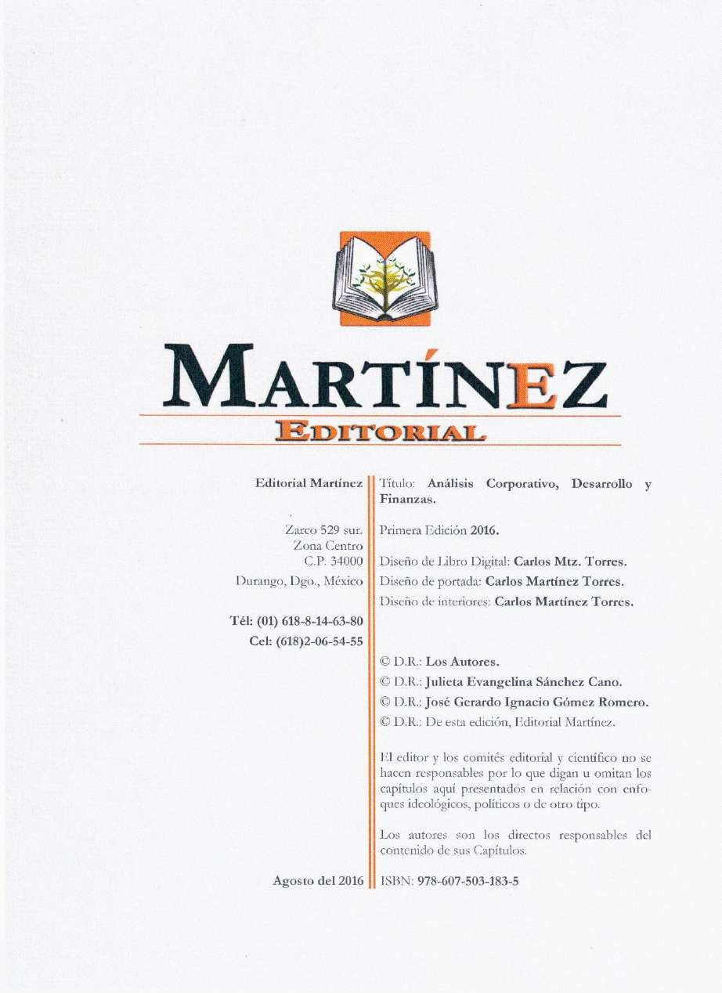

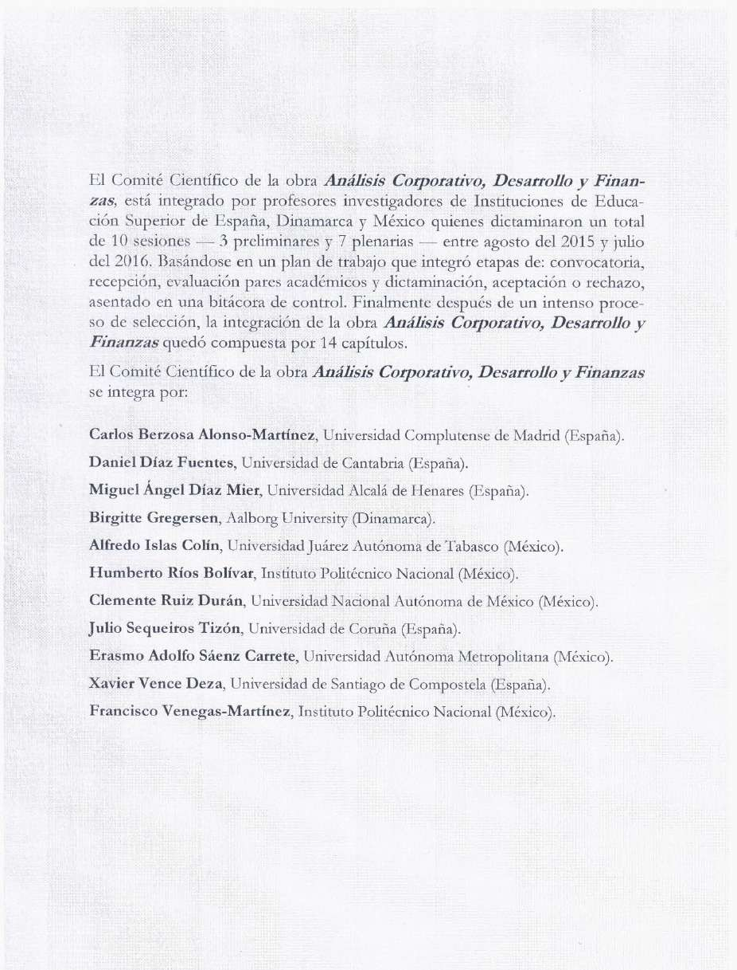

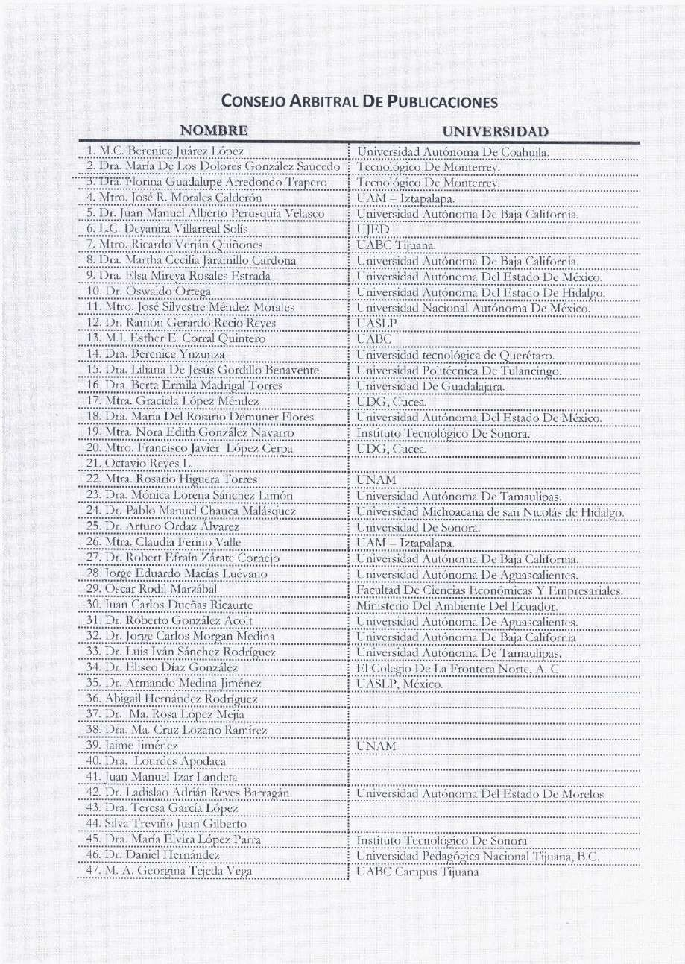

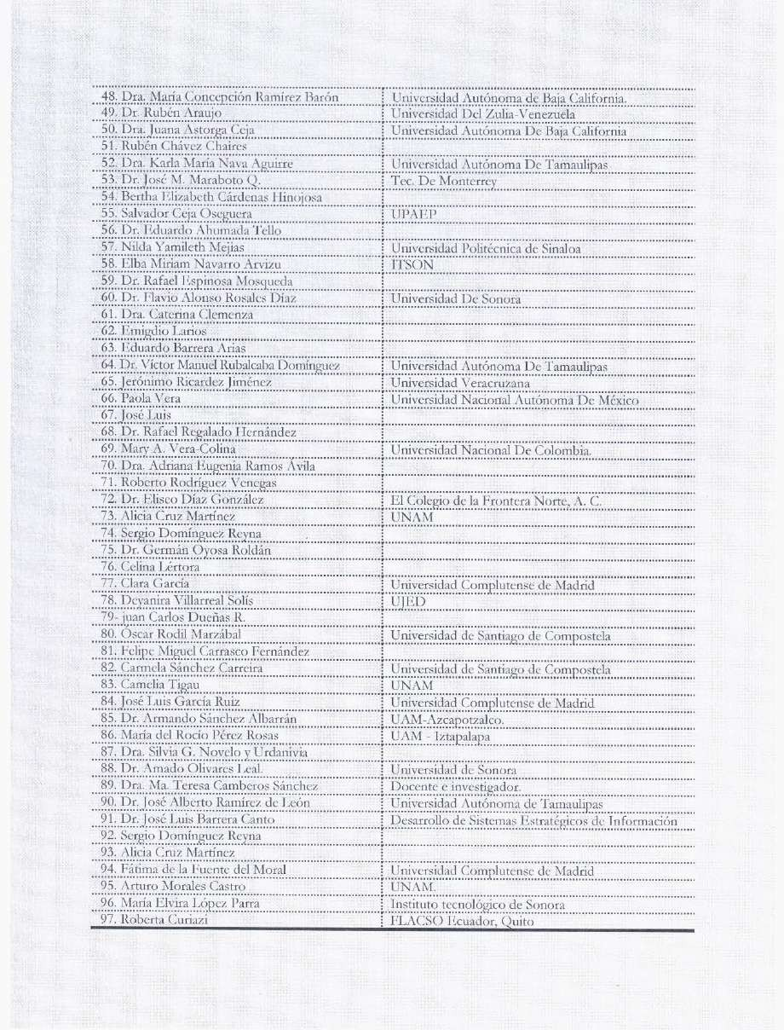

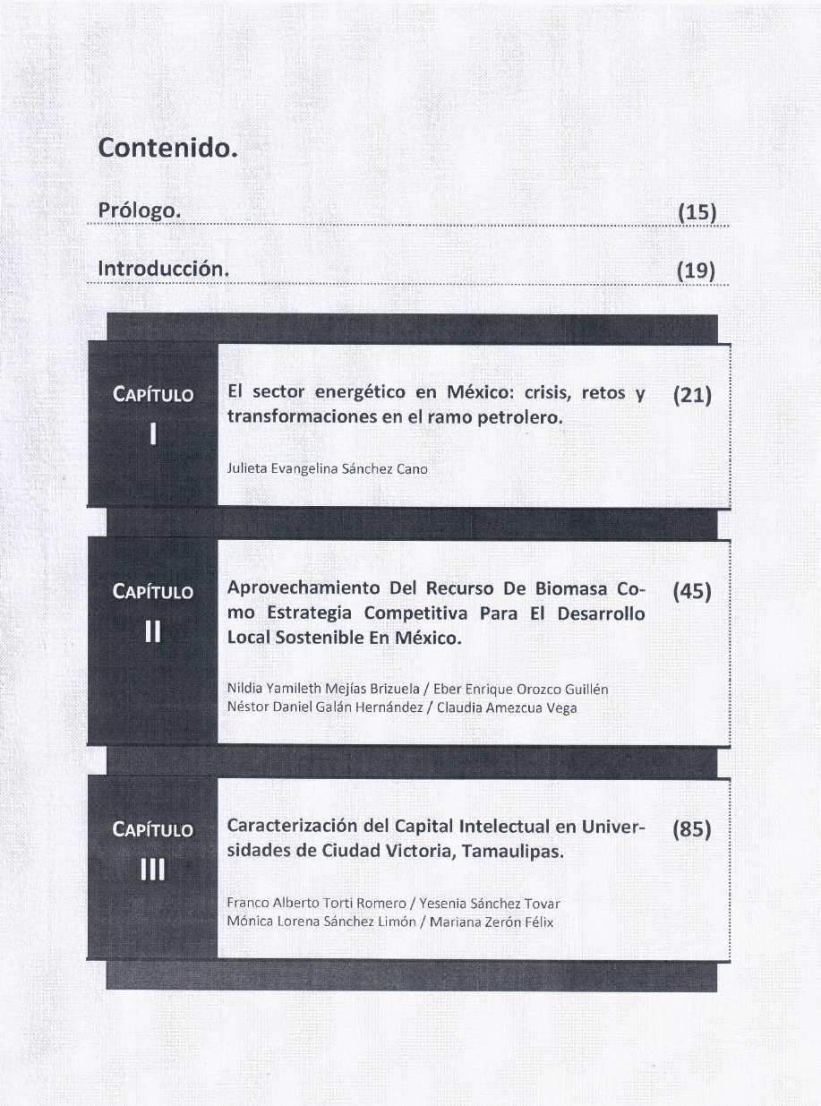

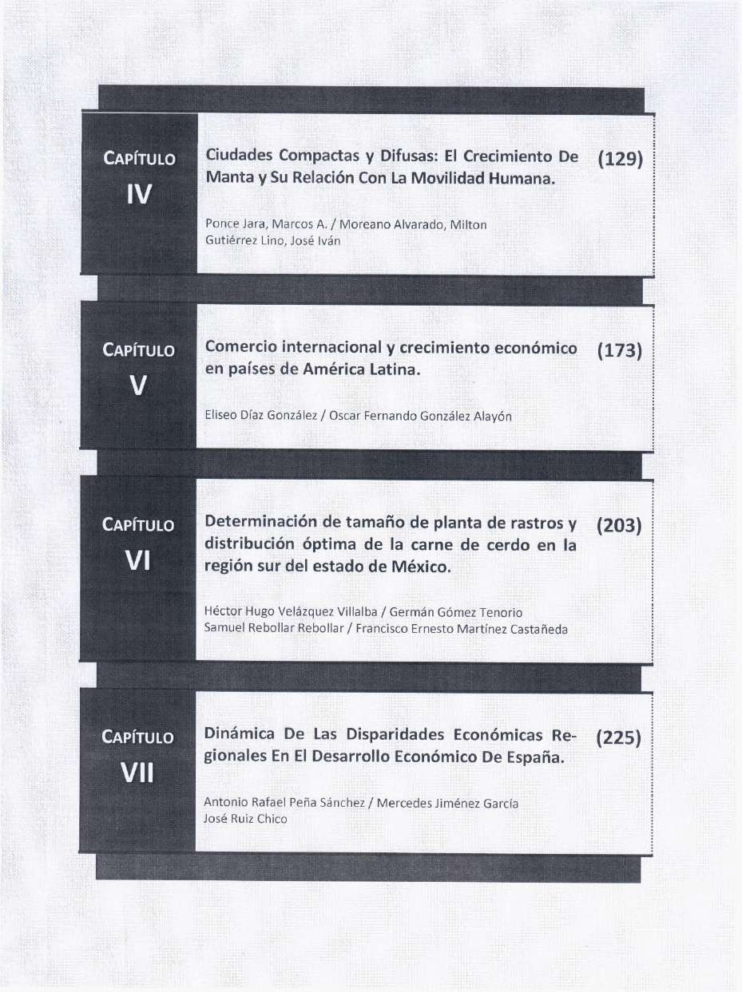

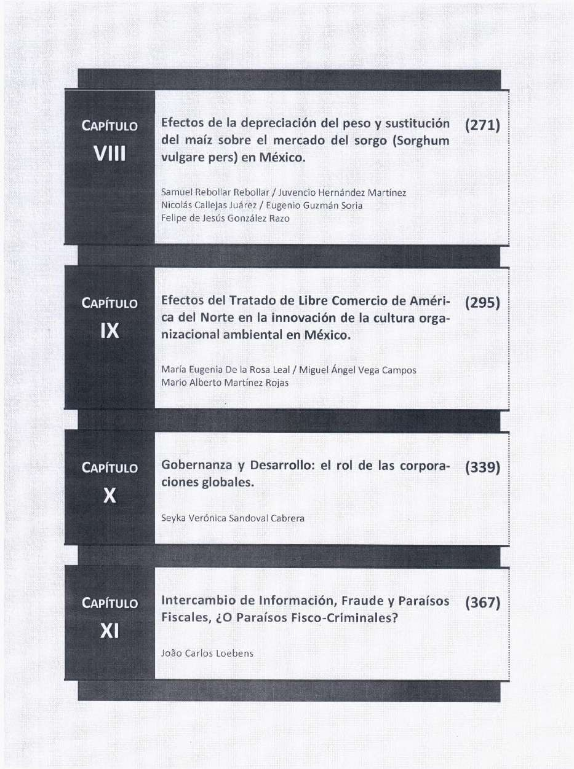

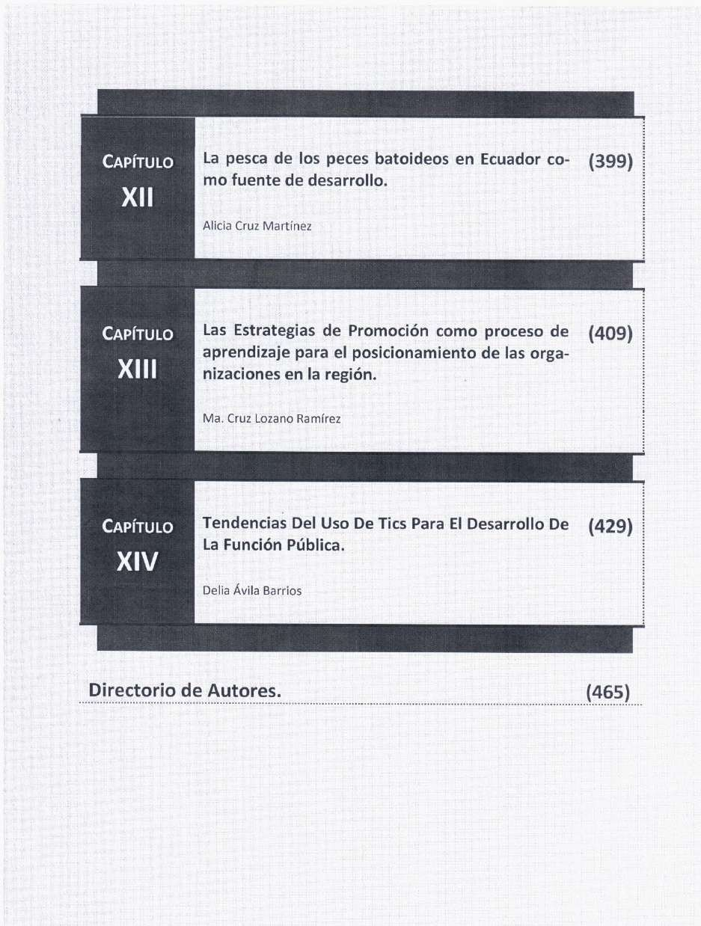

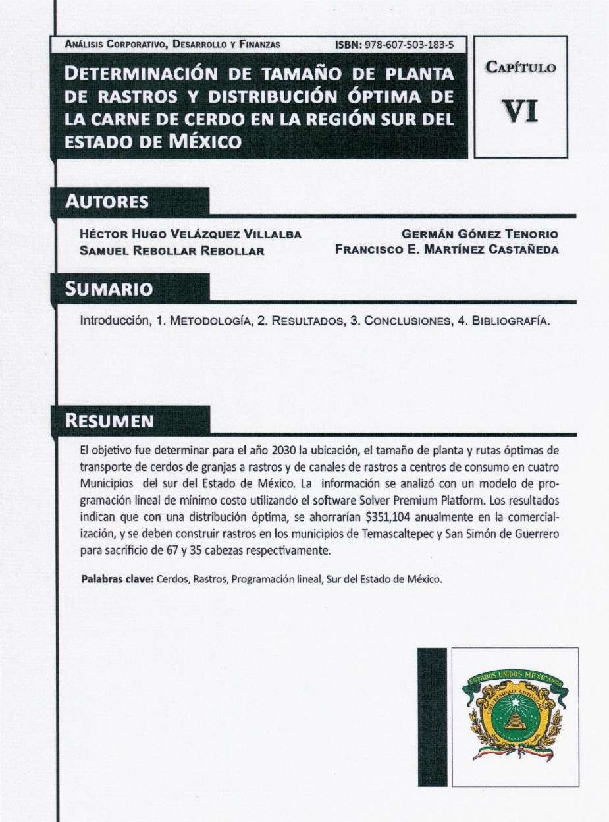

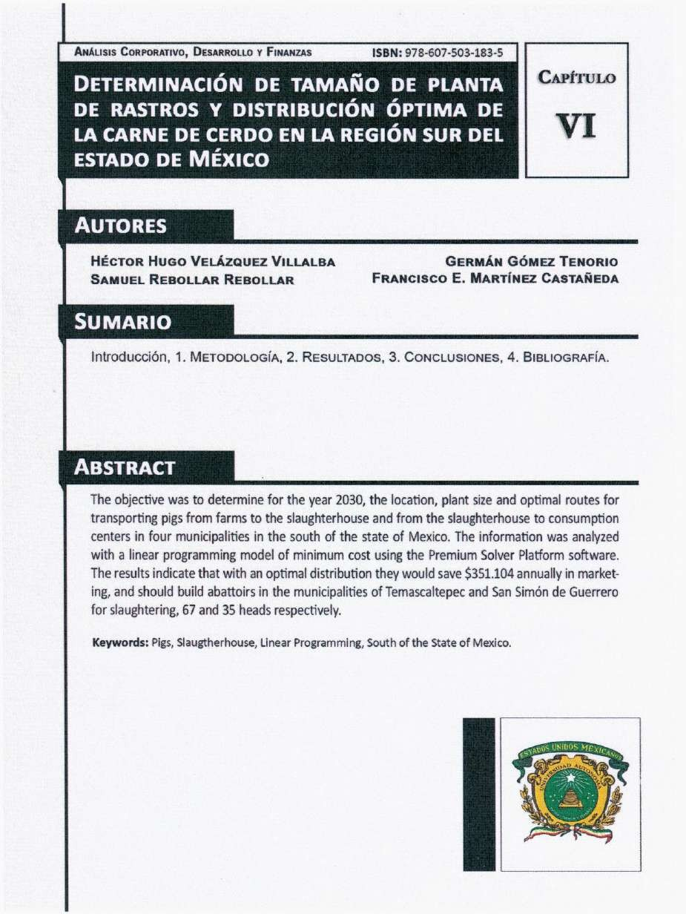

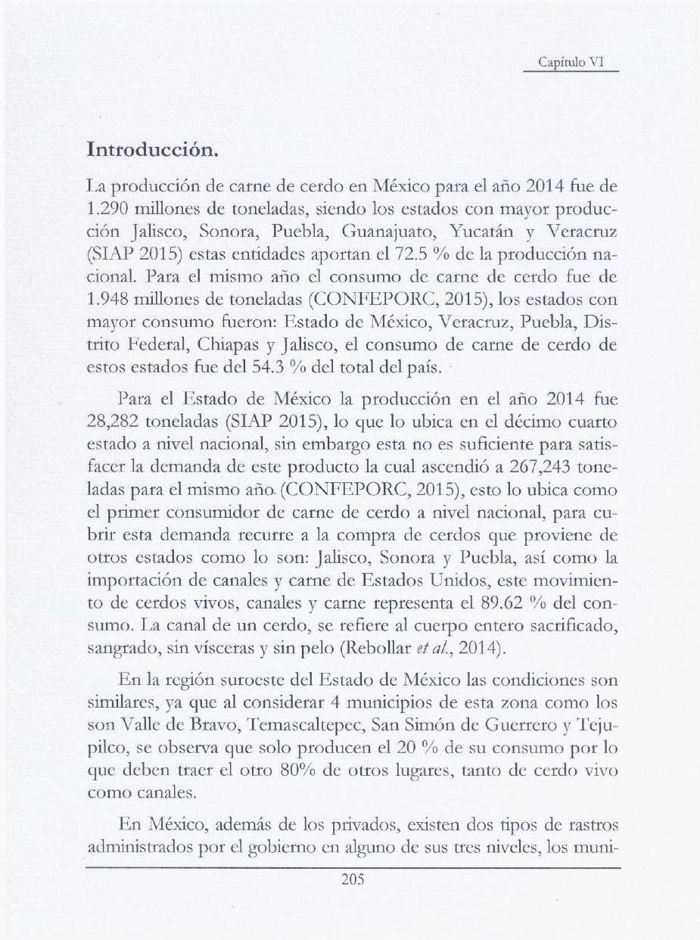

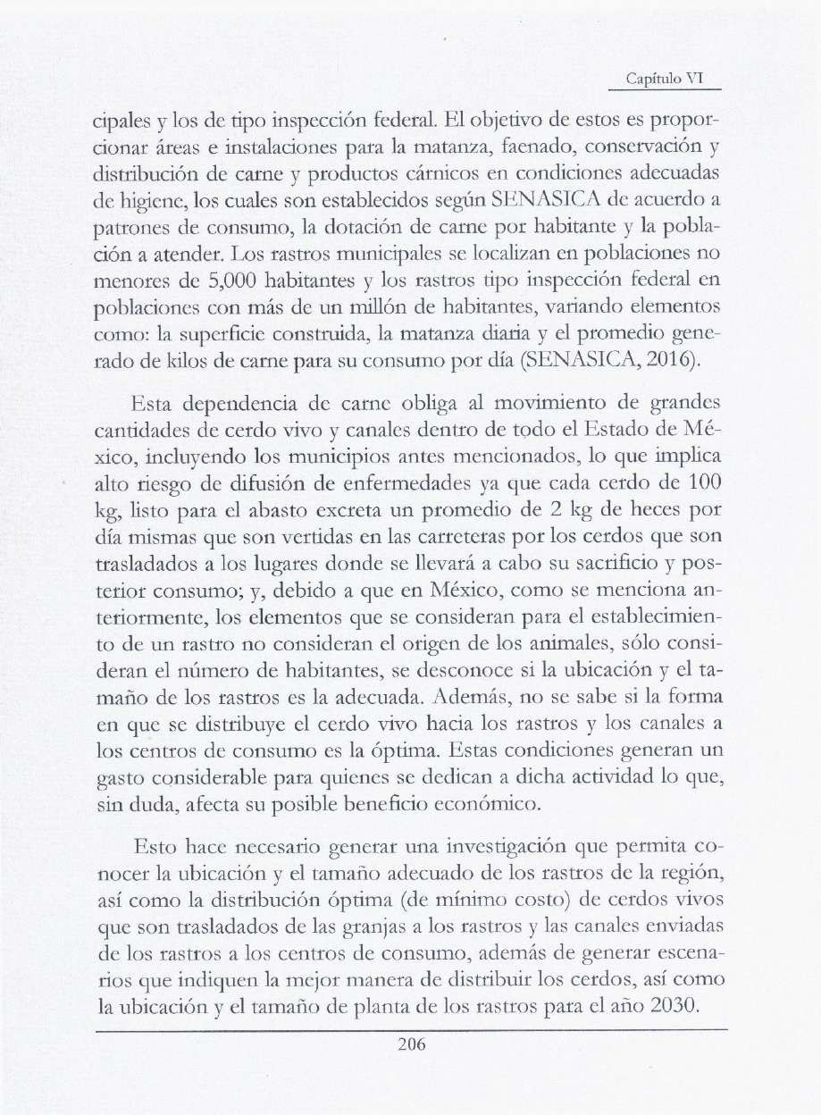

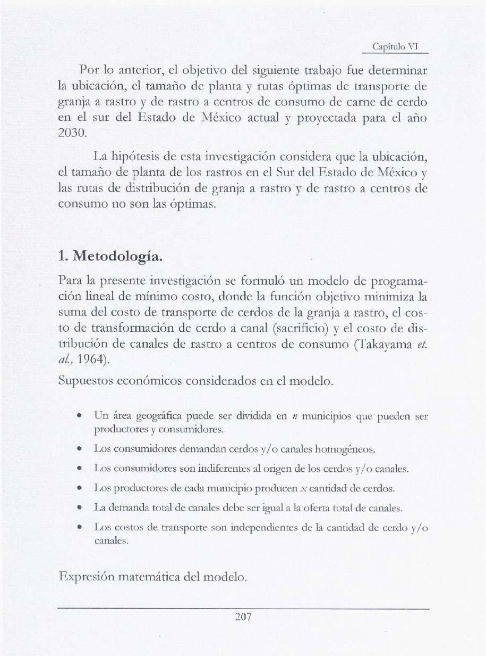



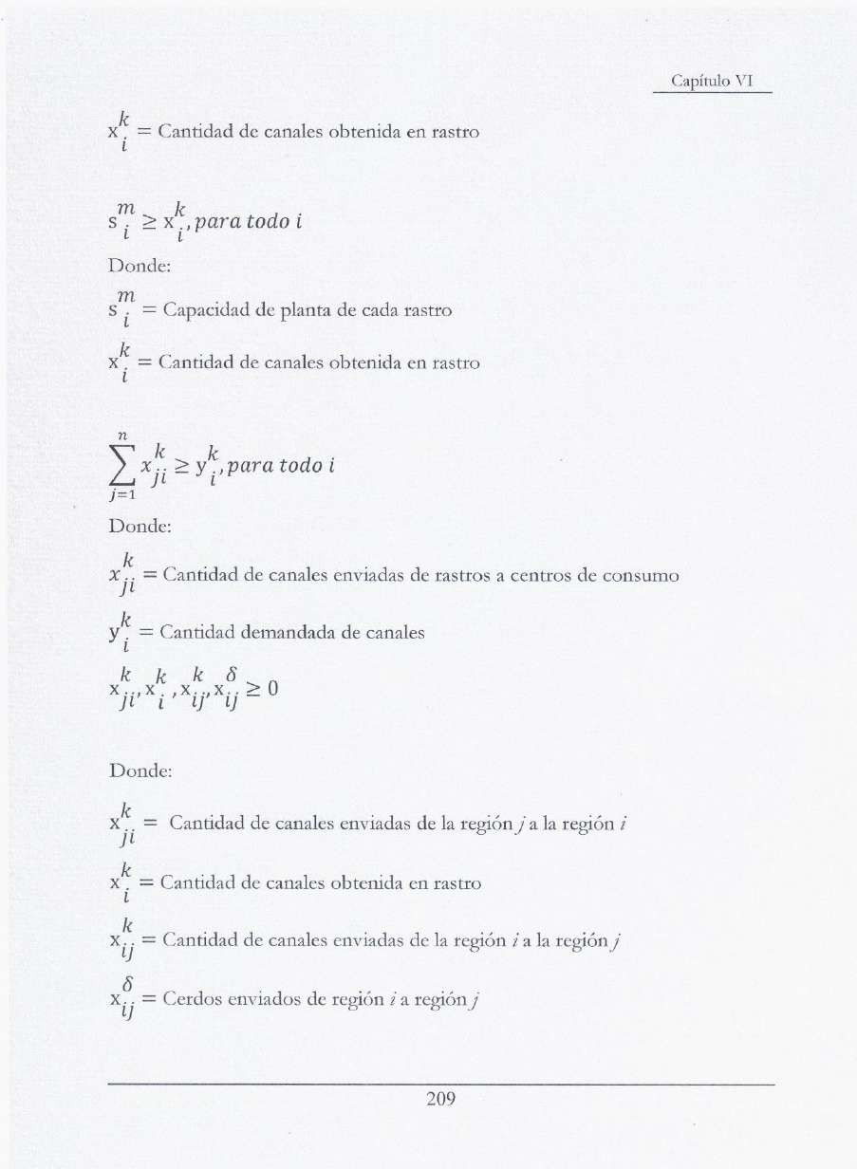

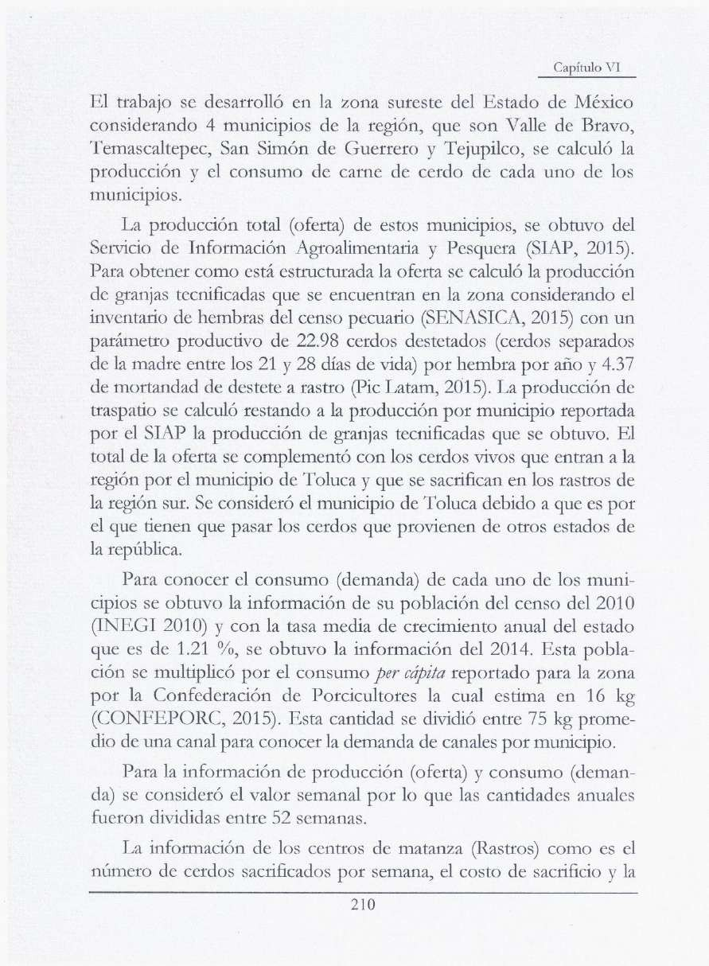

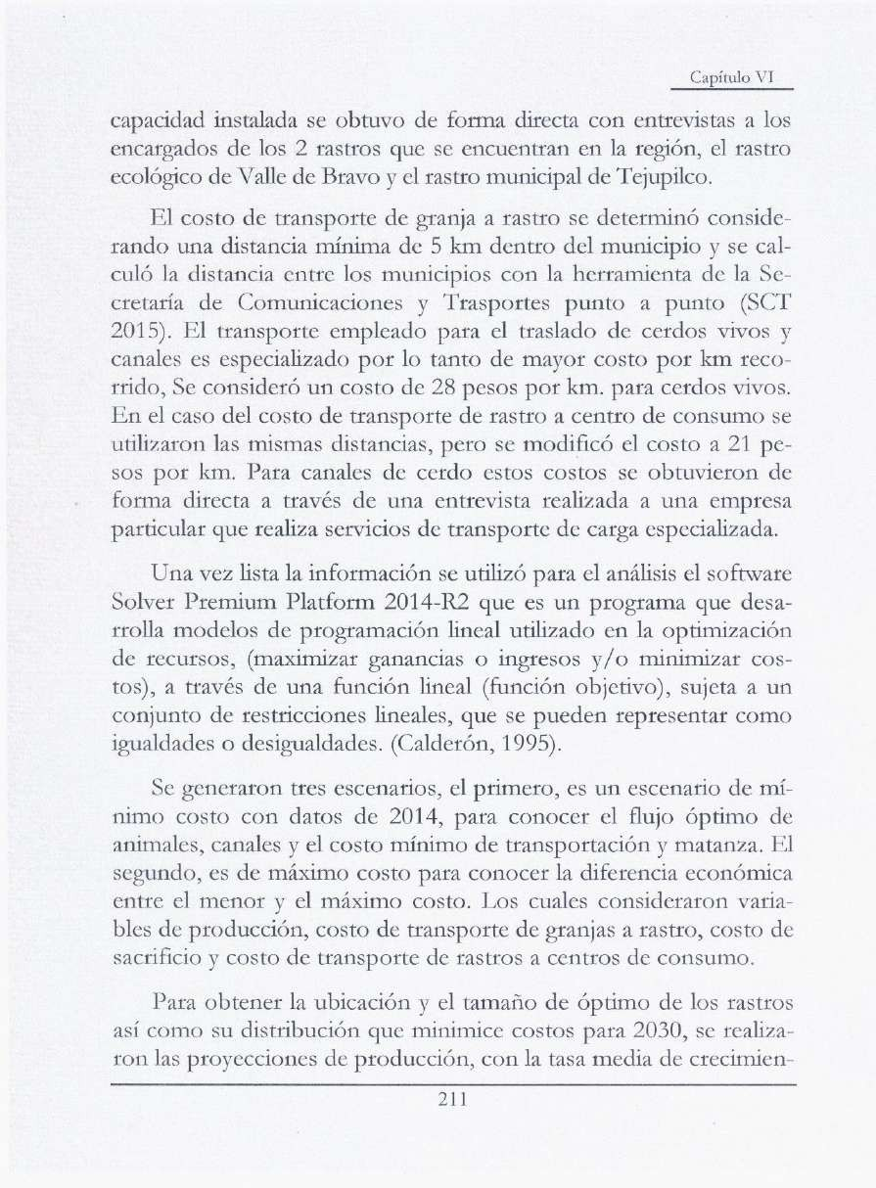

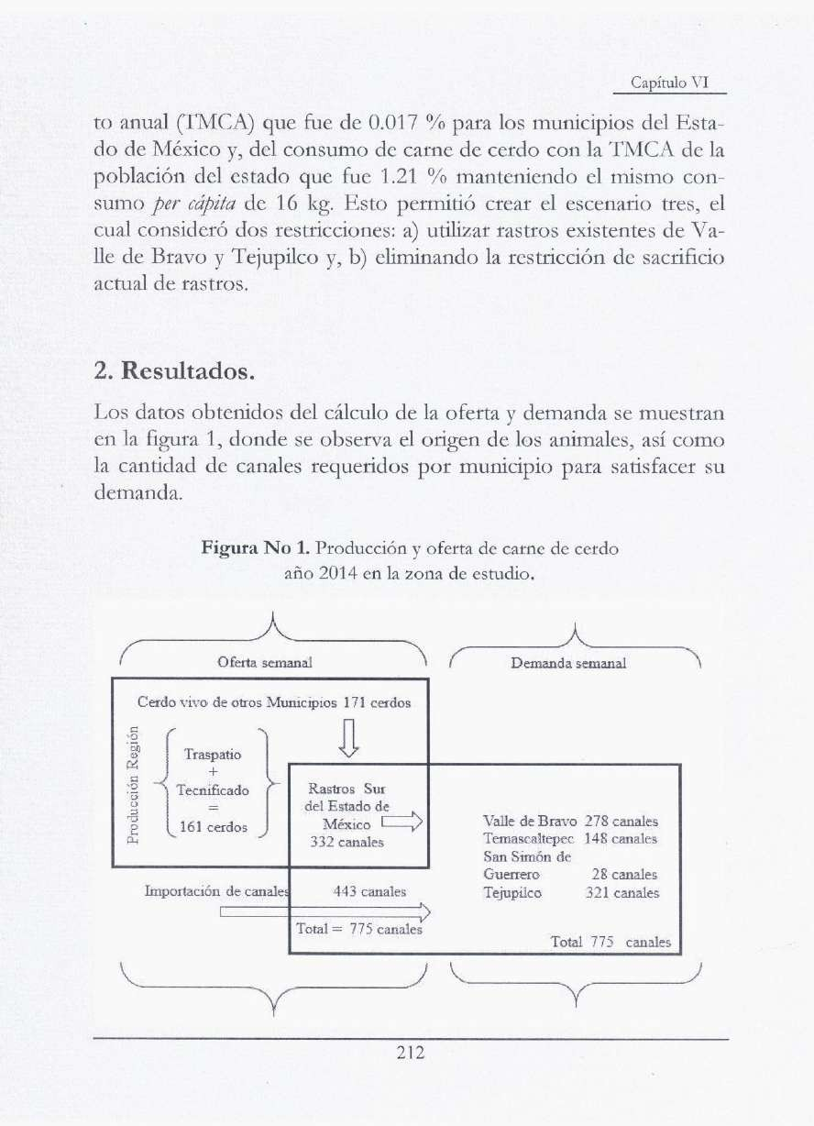

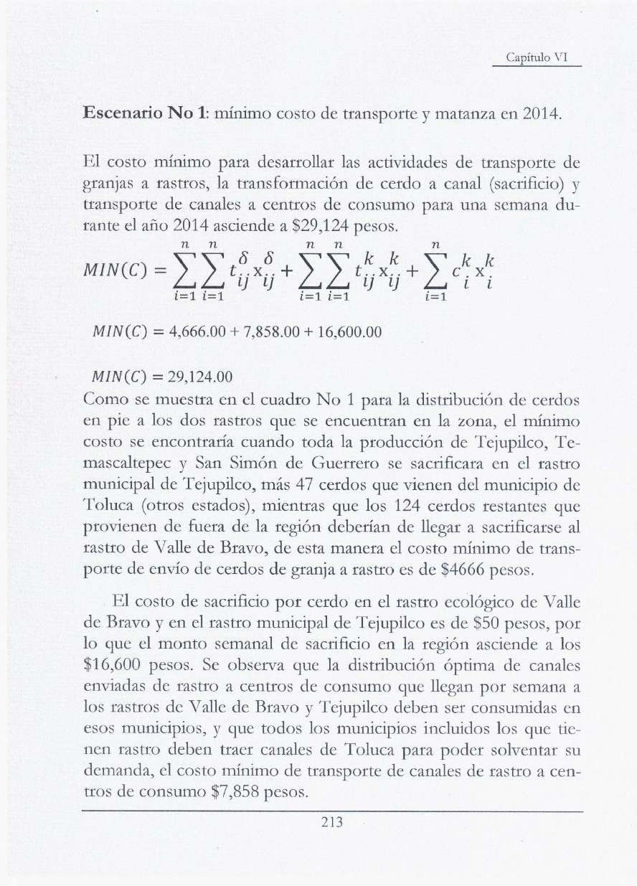

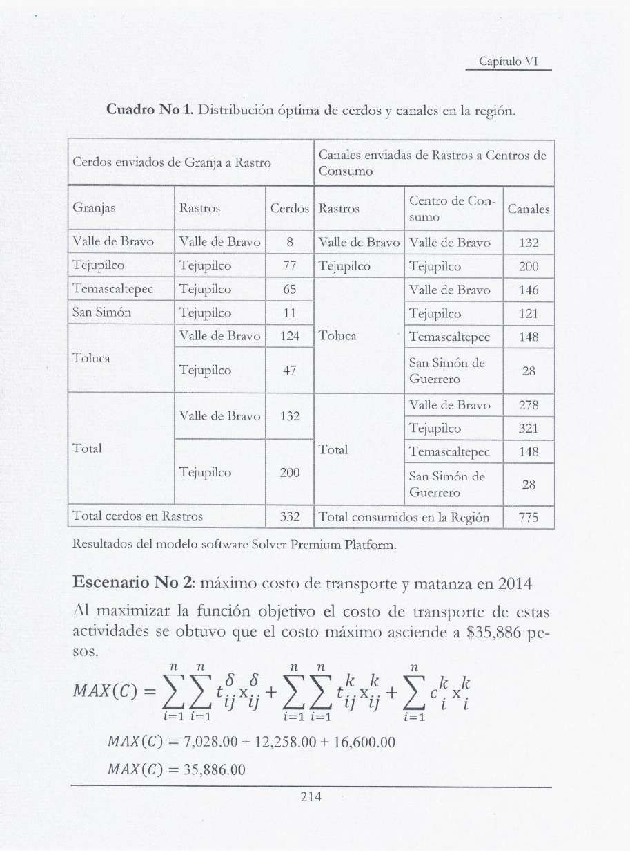

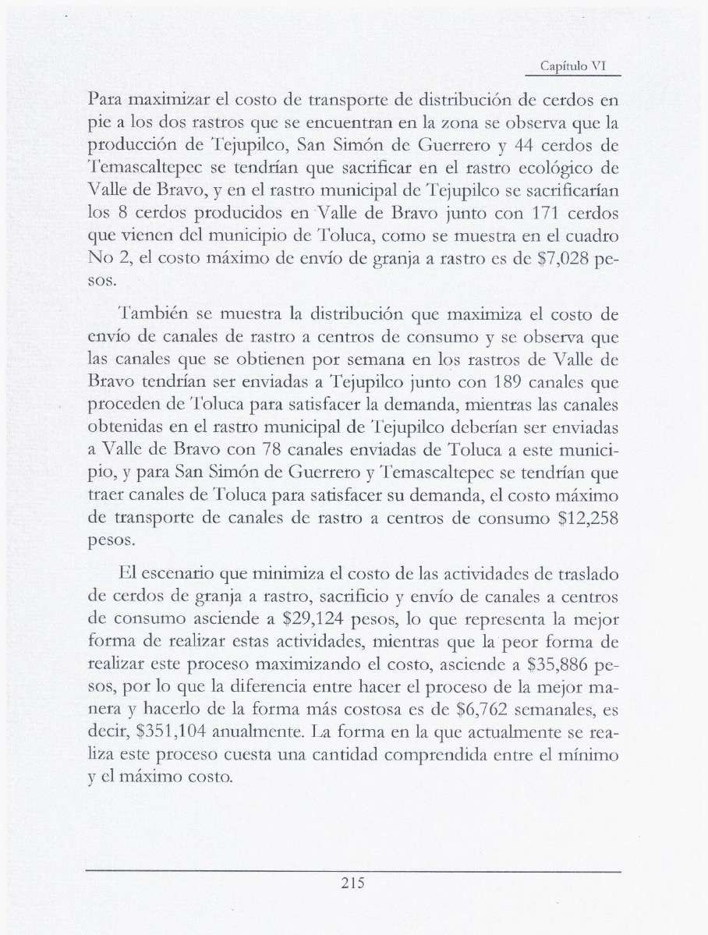

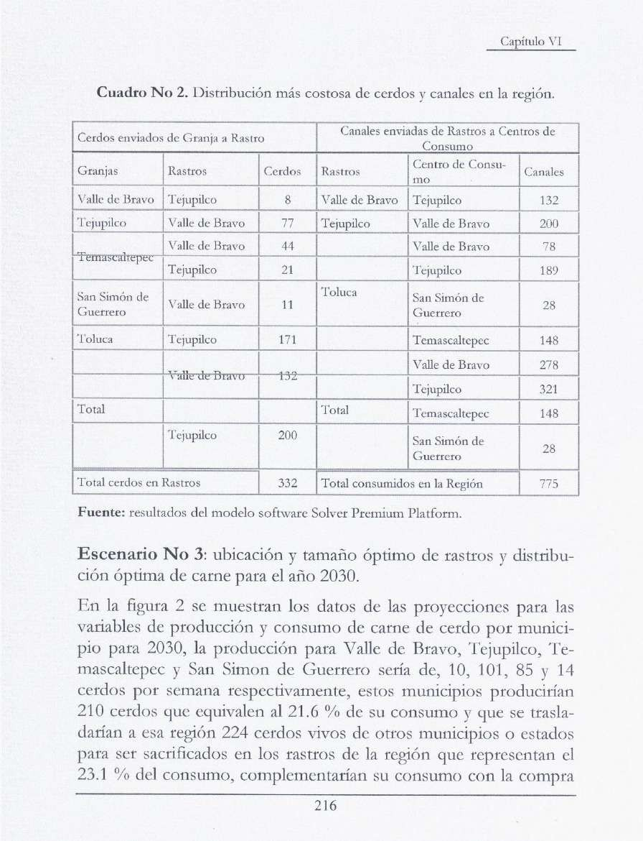

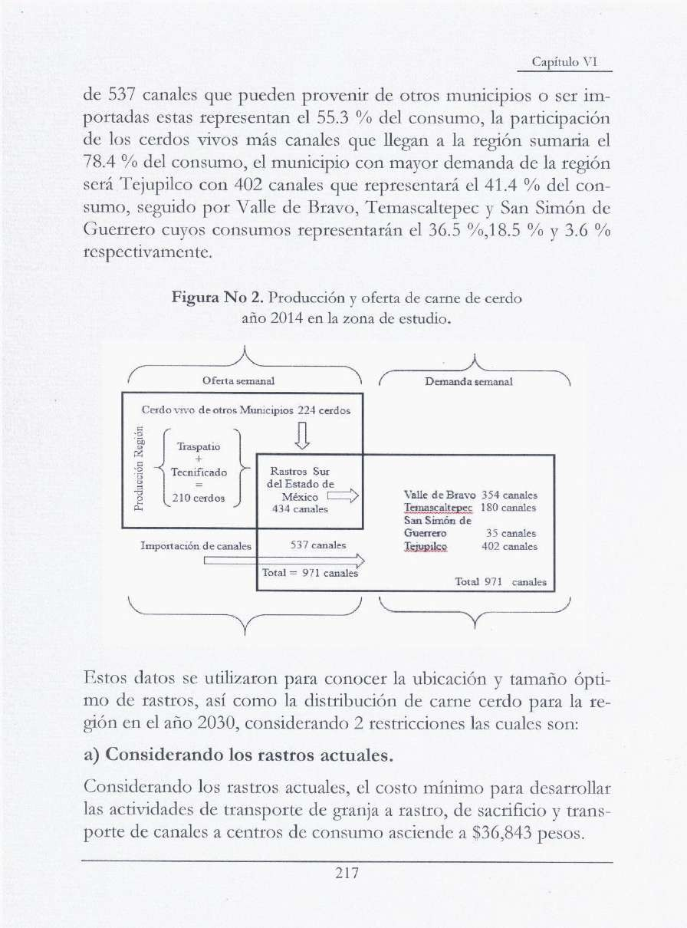

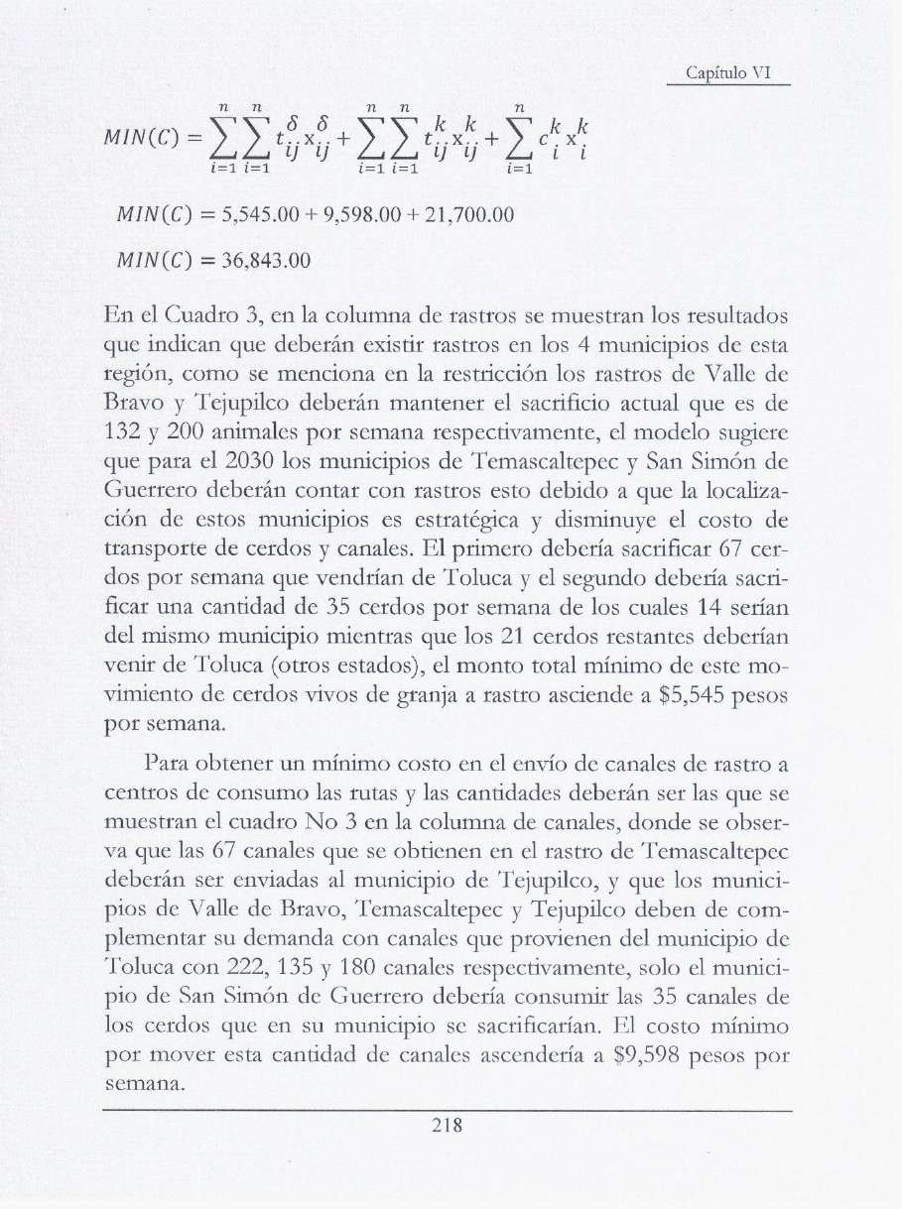

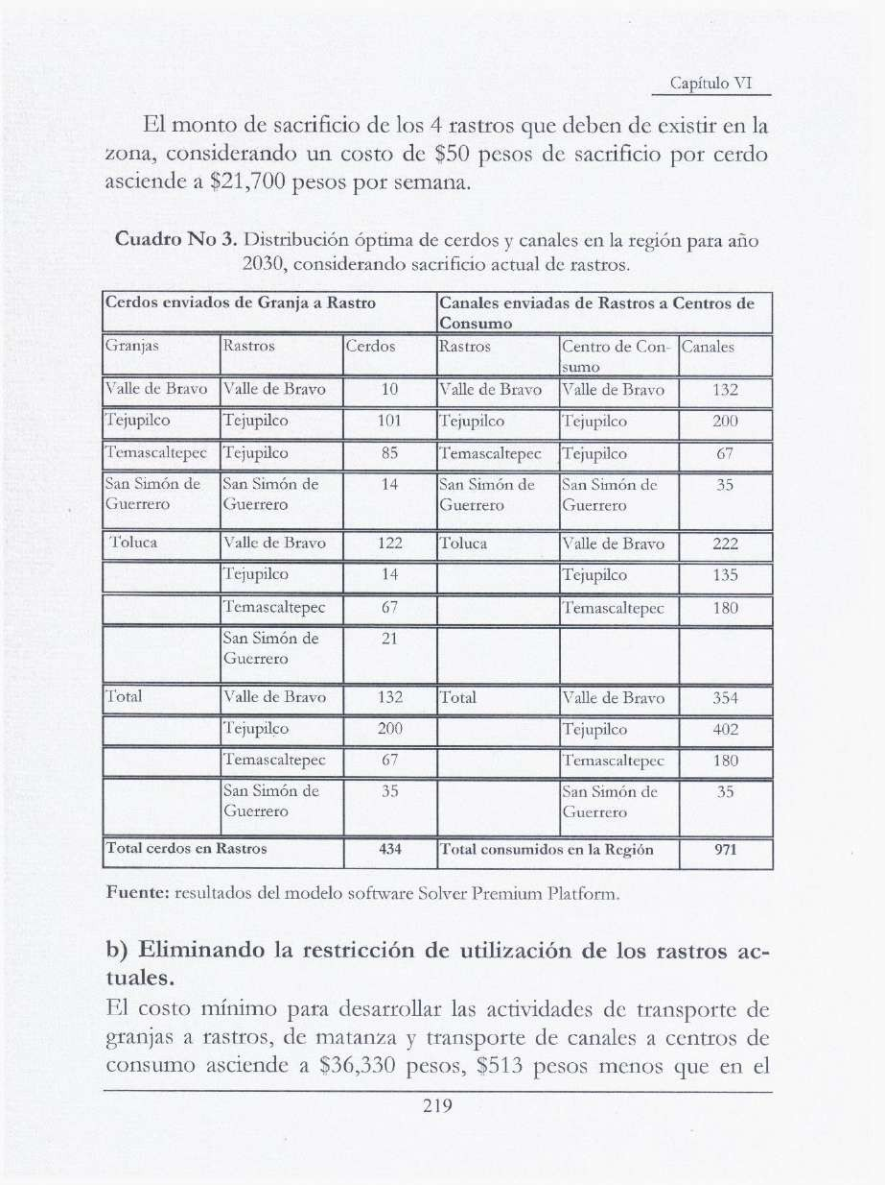

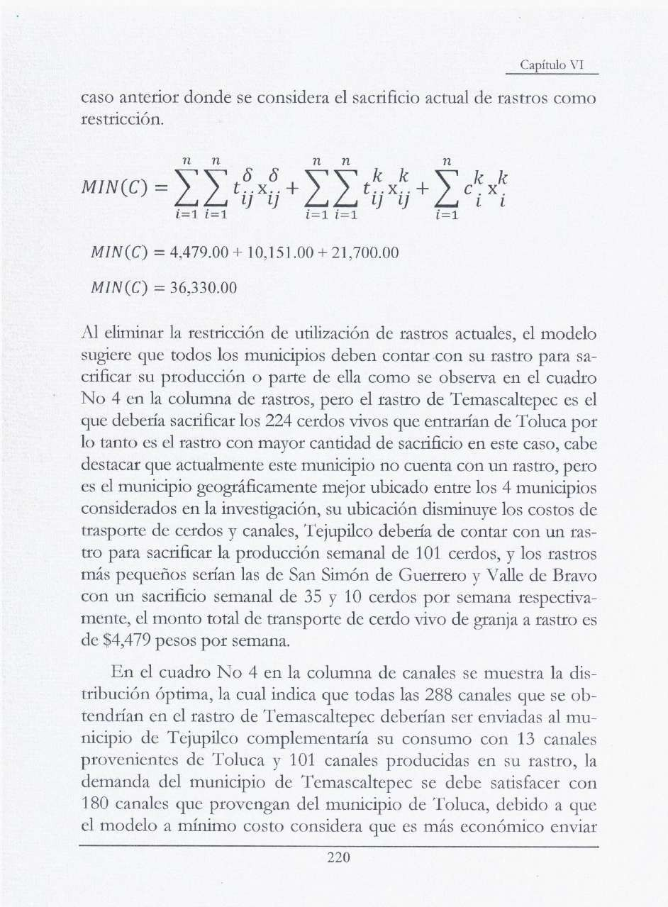

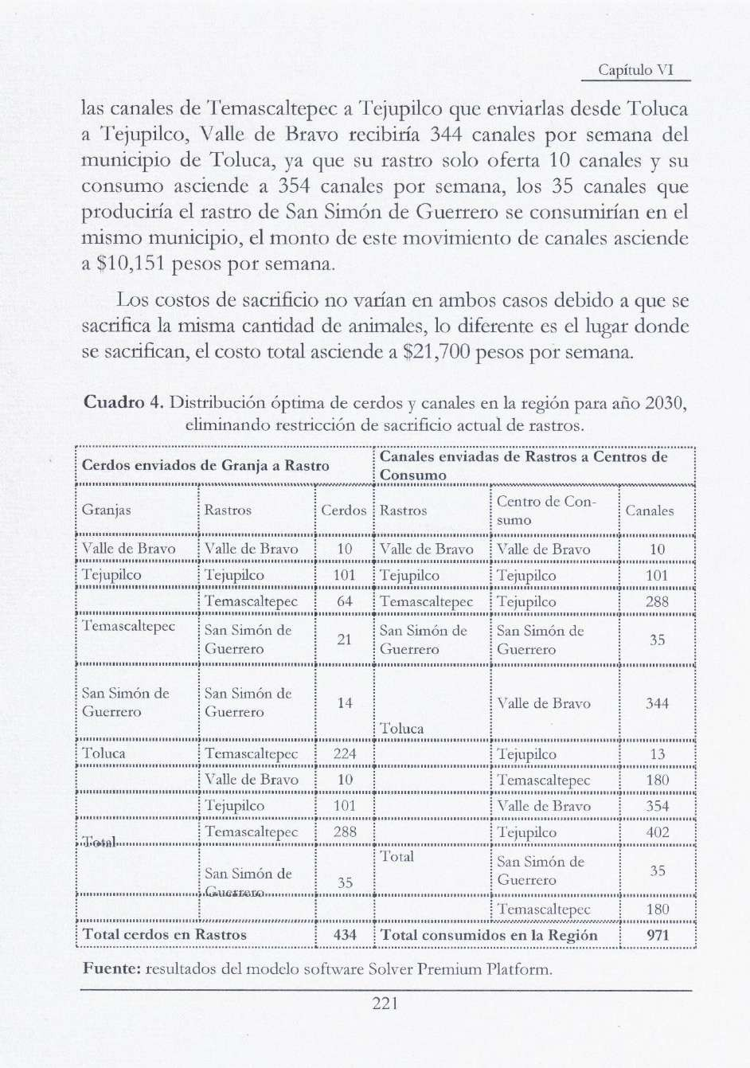

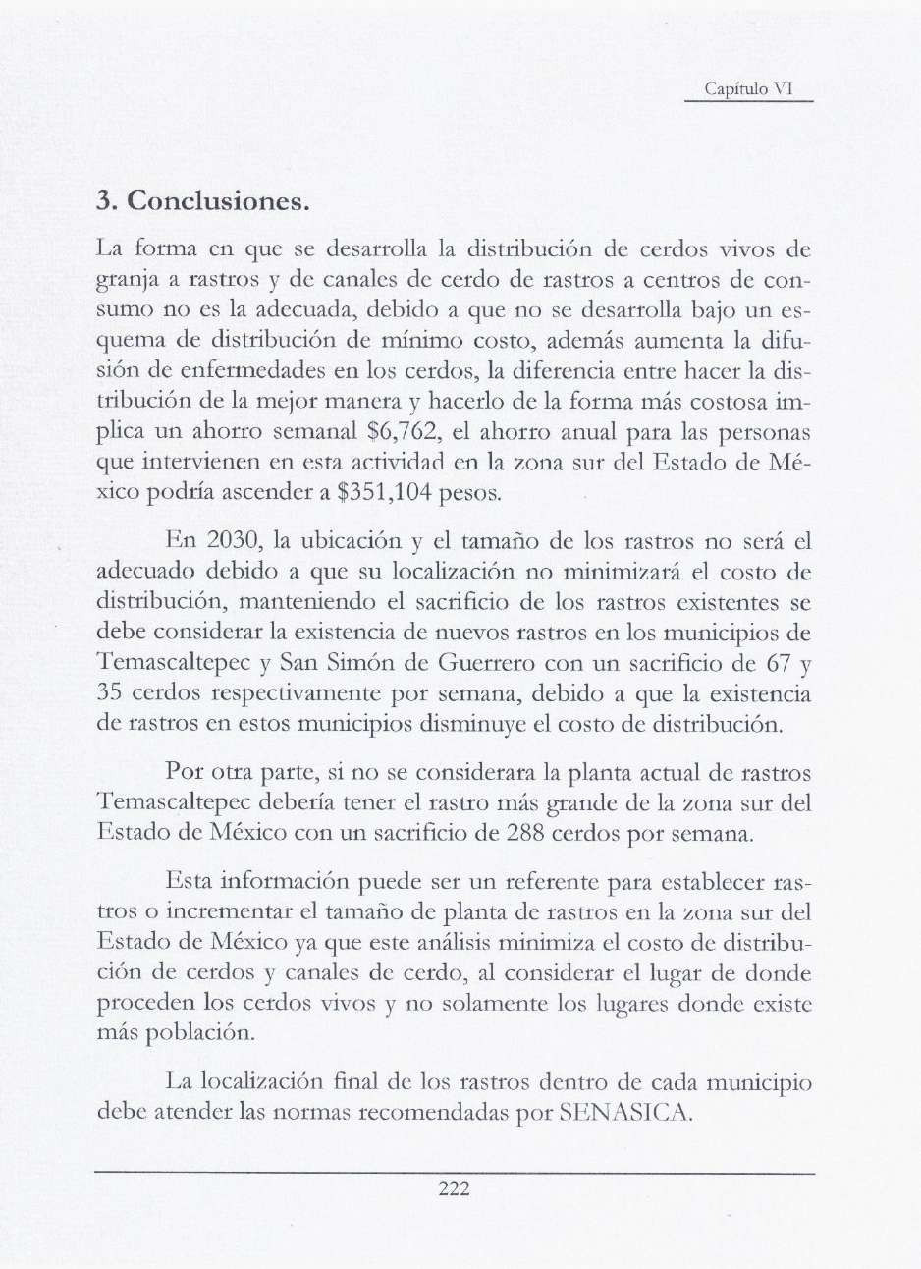

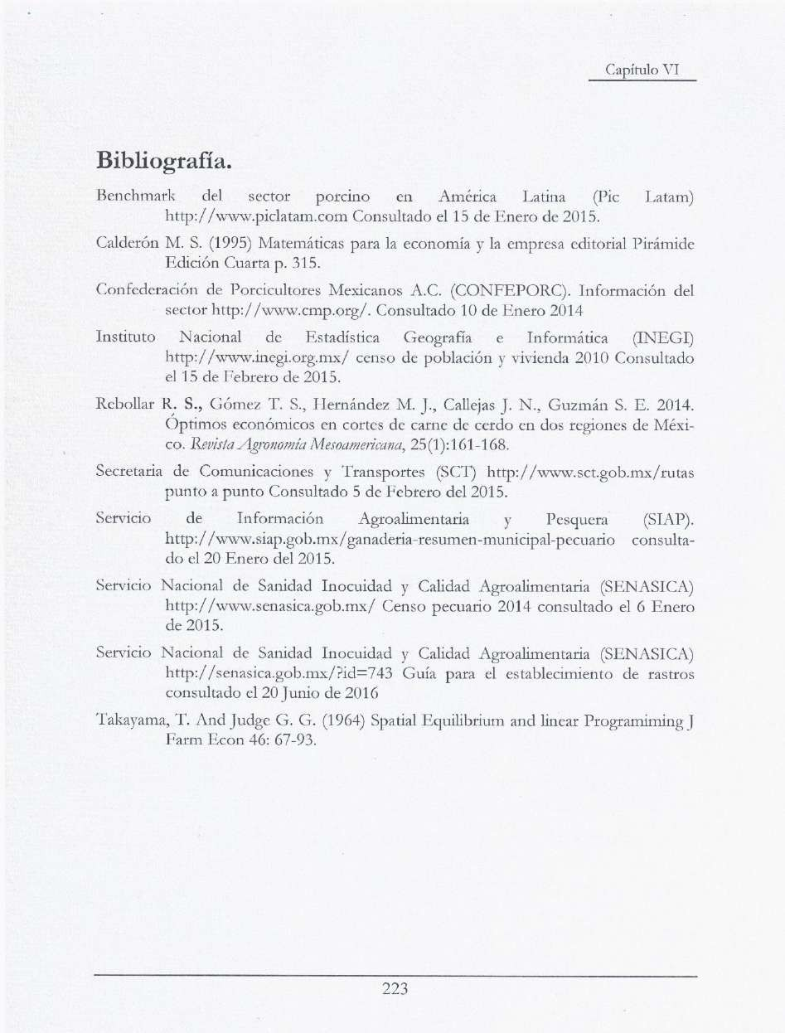

  - Capitulo dos.

Determinación de la ubicación, tamaño de rastros y distribución óptima de la carne de cerdo en el estado de México. Producción, Comercialización y Medio Ambiente, Editorial ECORFAN, Primera edición Año 2016, ISBN: 978-607-8324-65-1 pág. 109-118





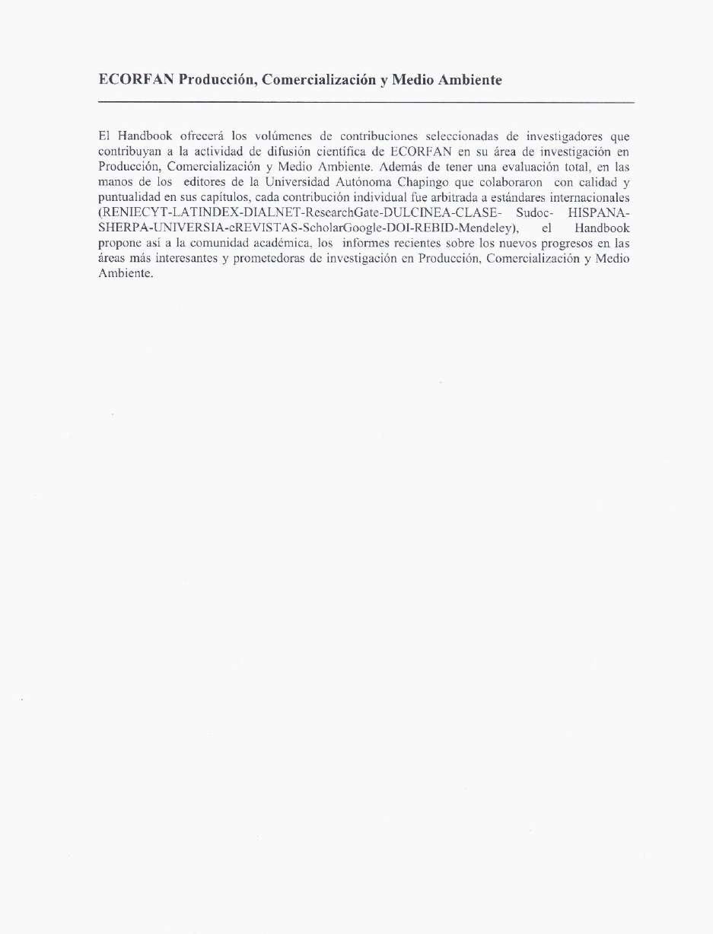



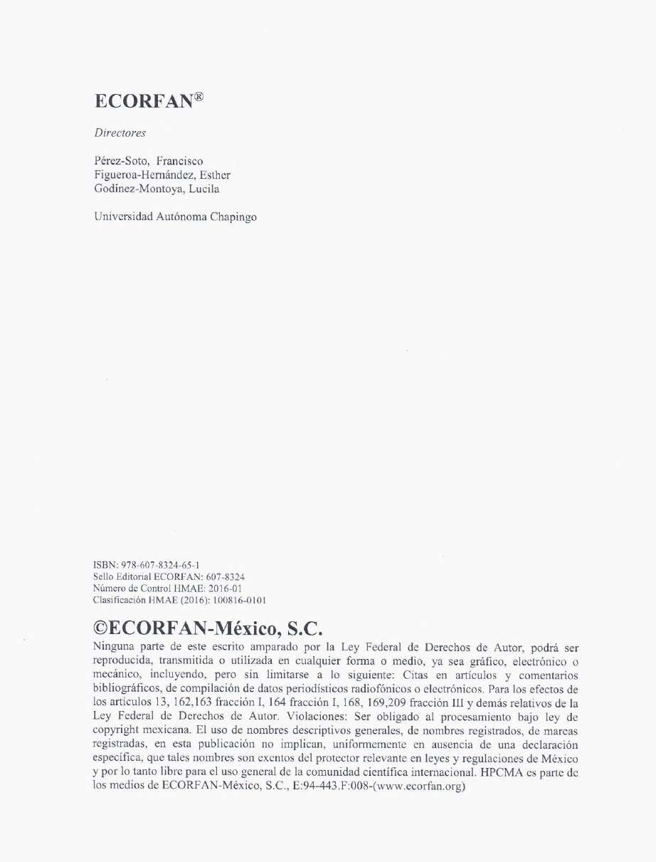

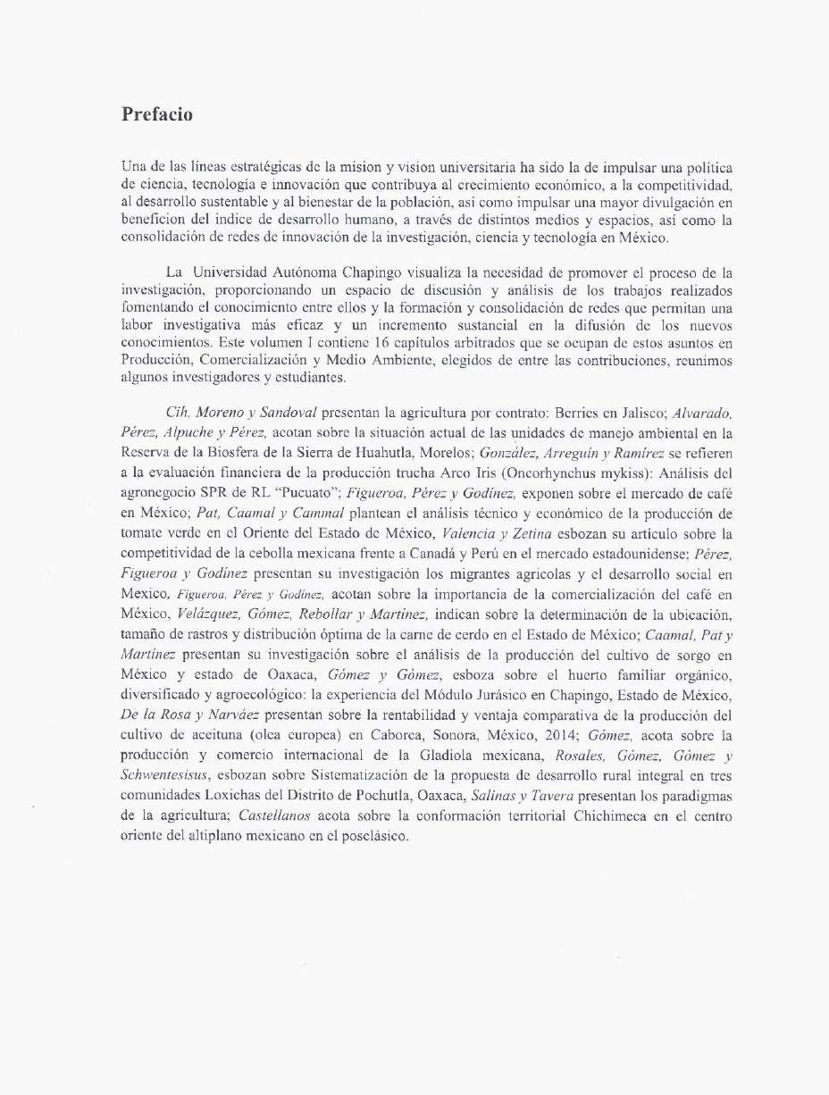



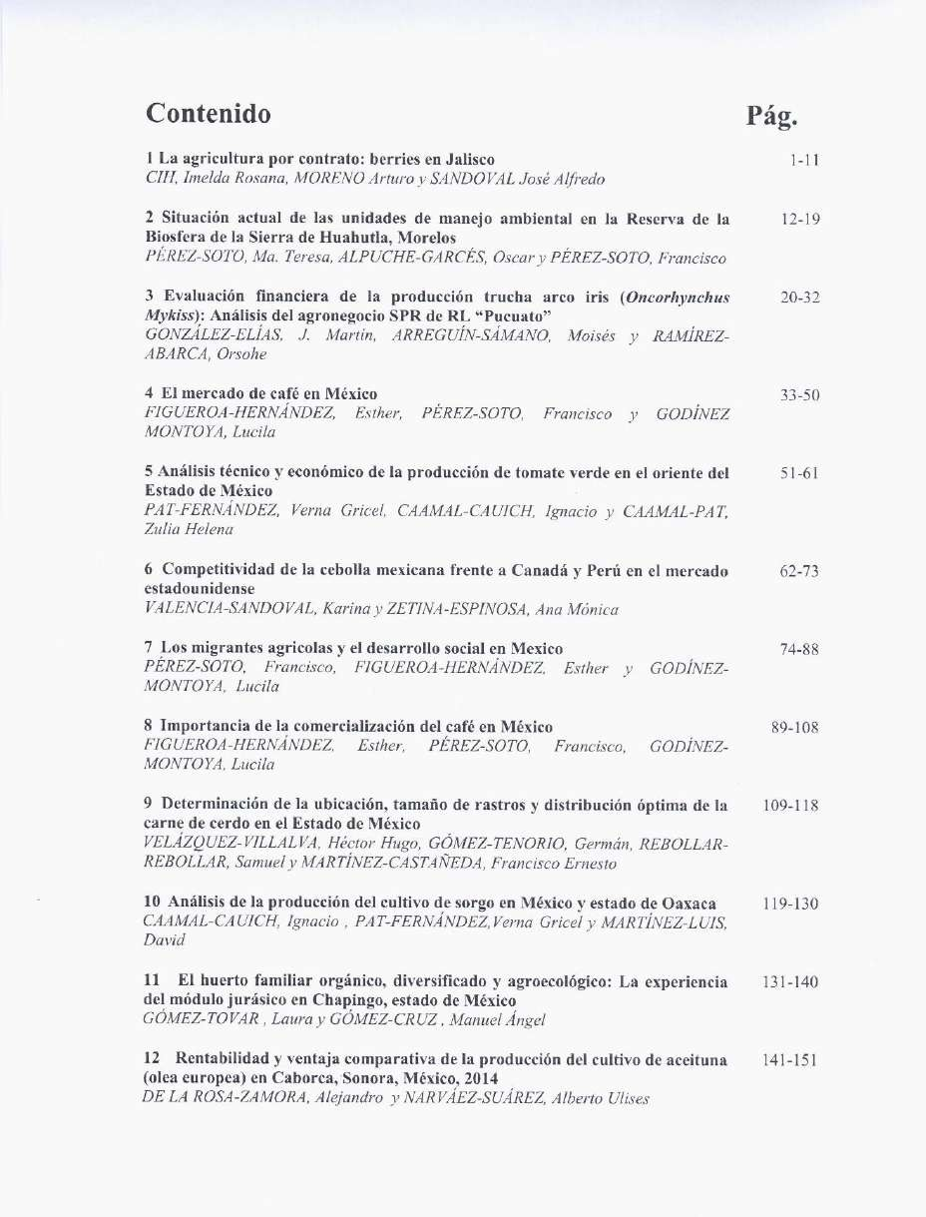

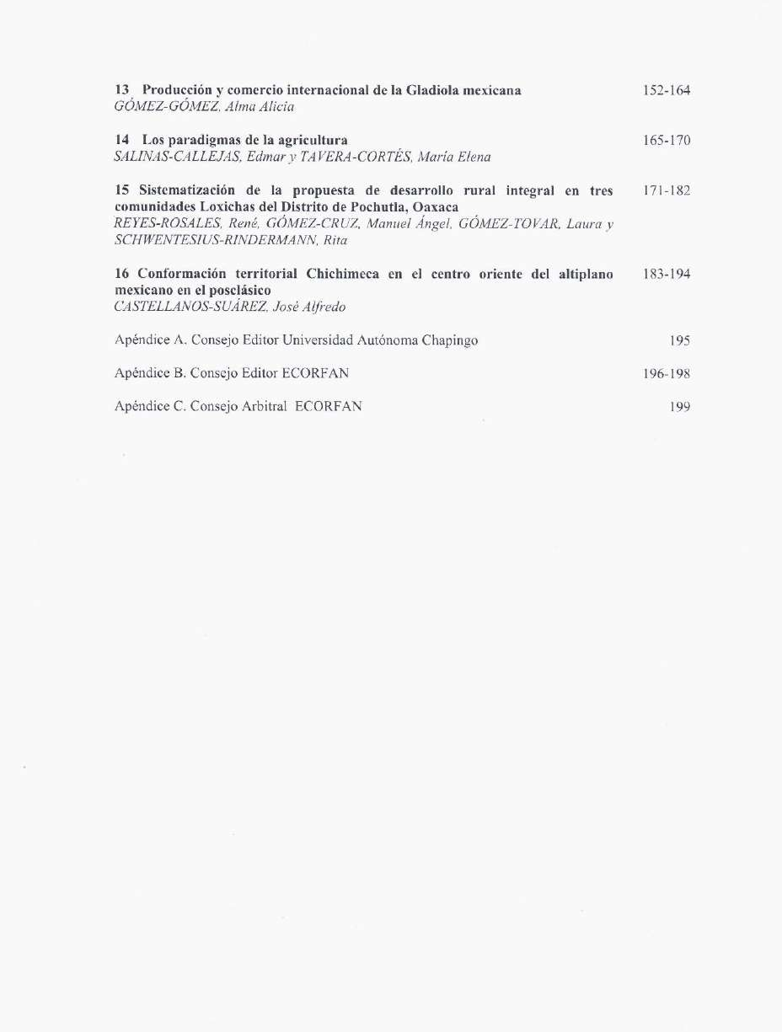

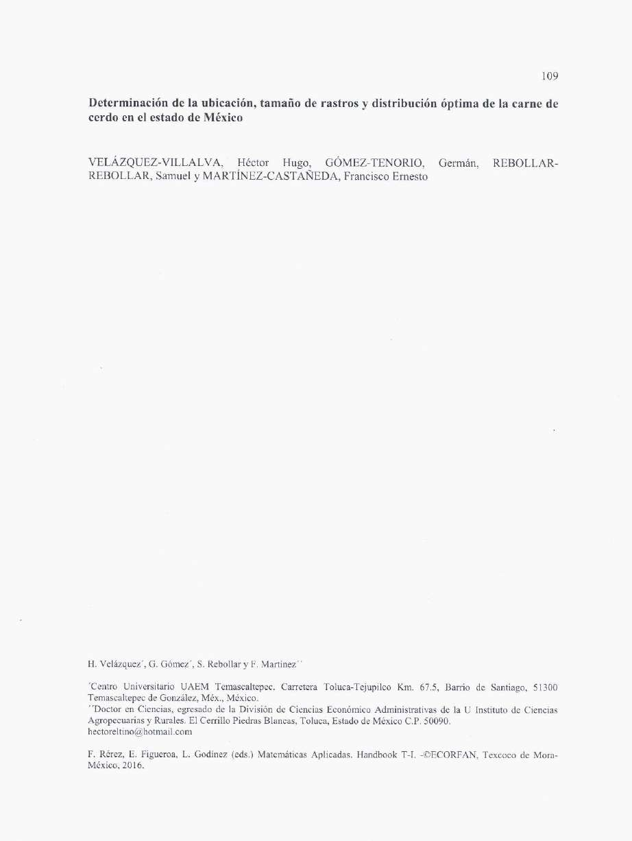

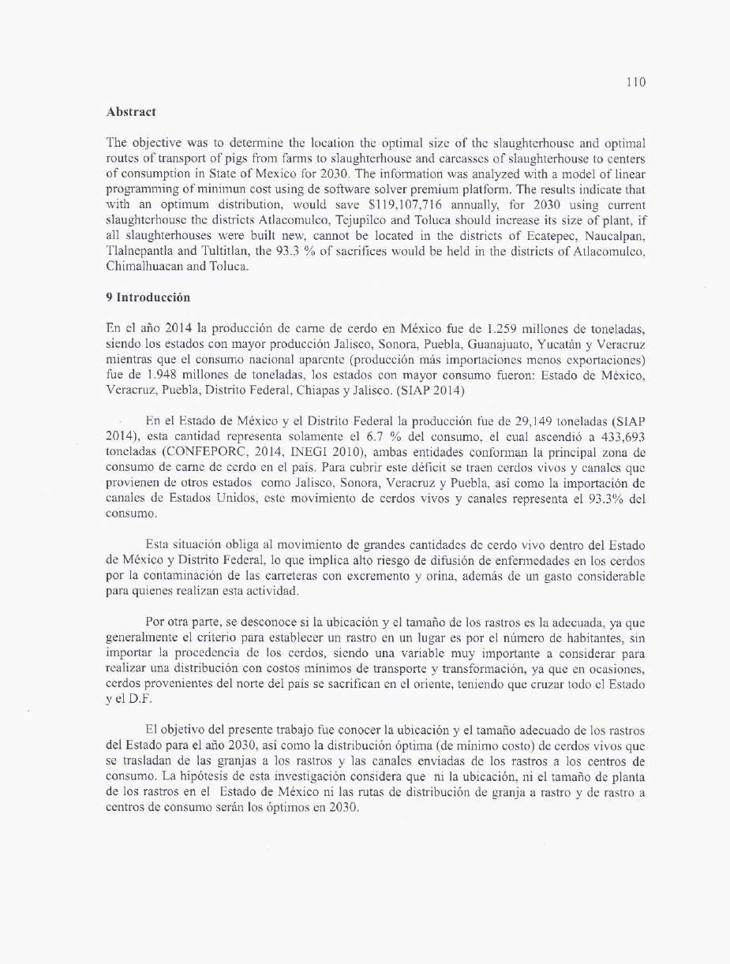

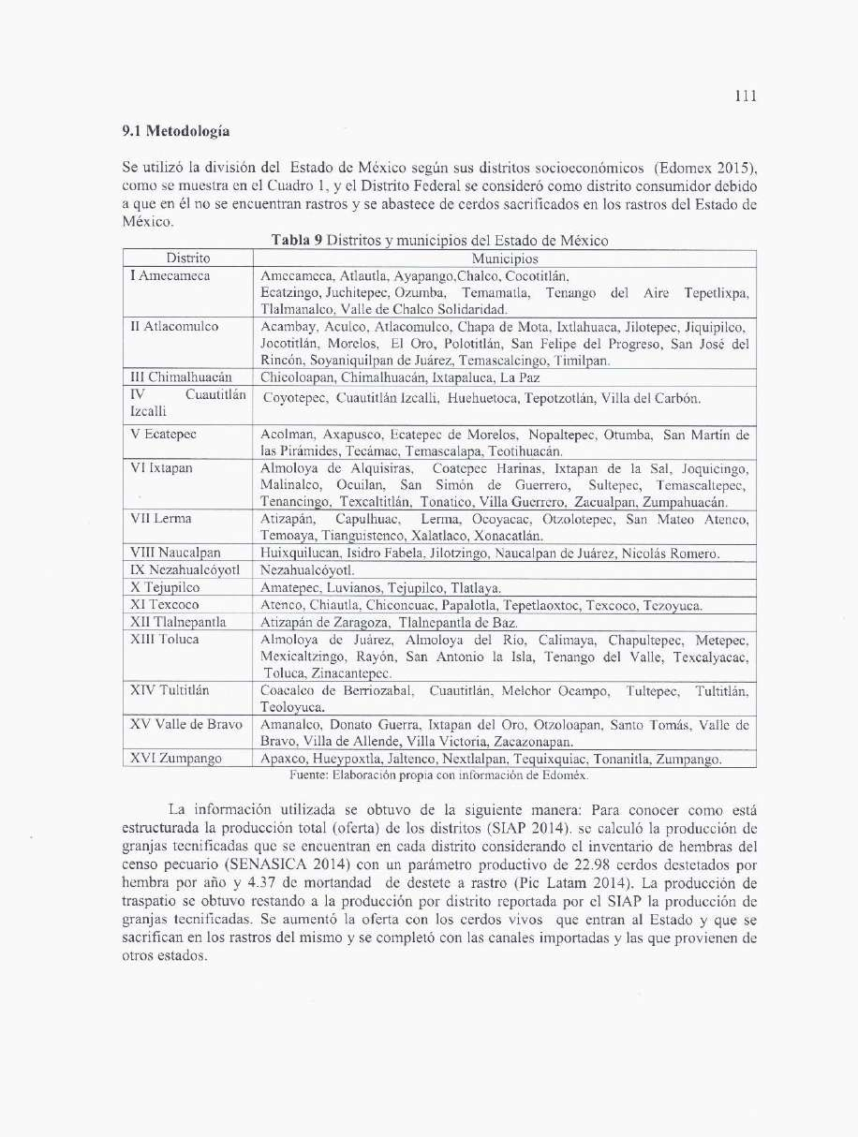

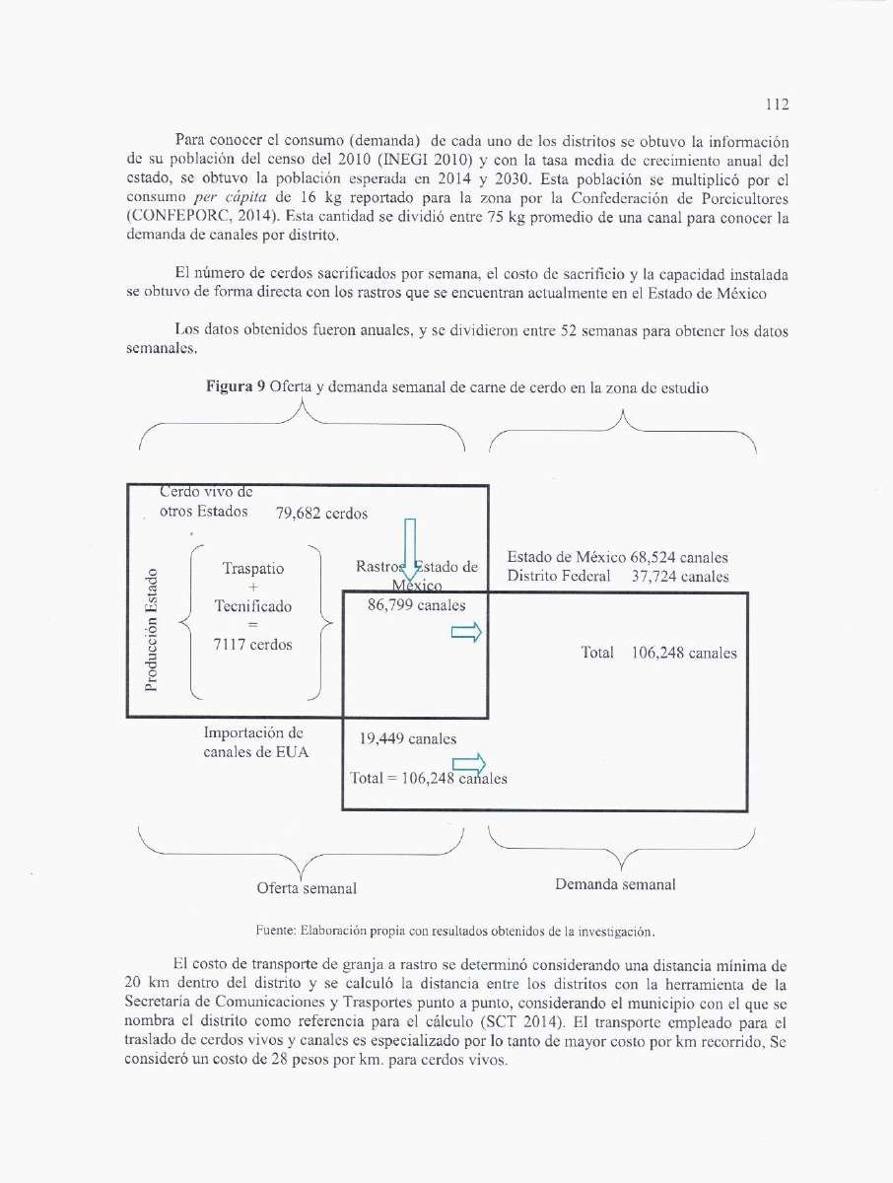

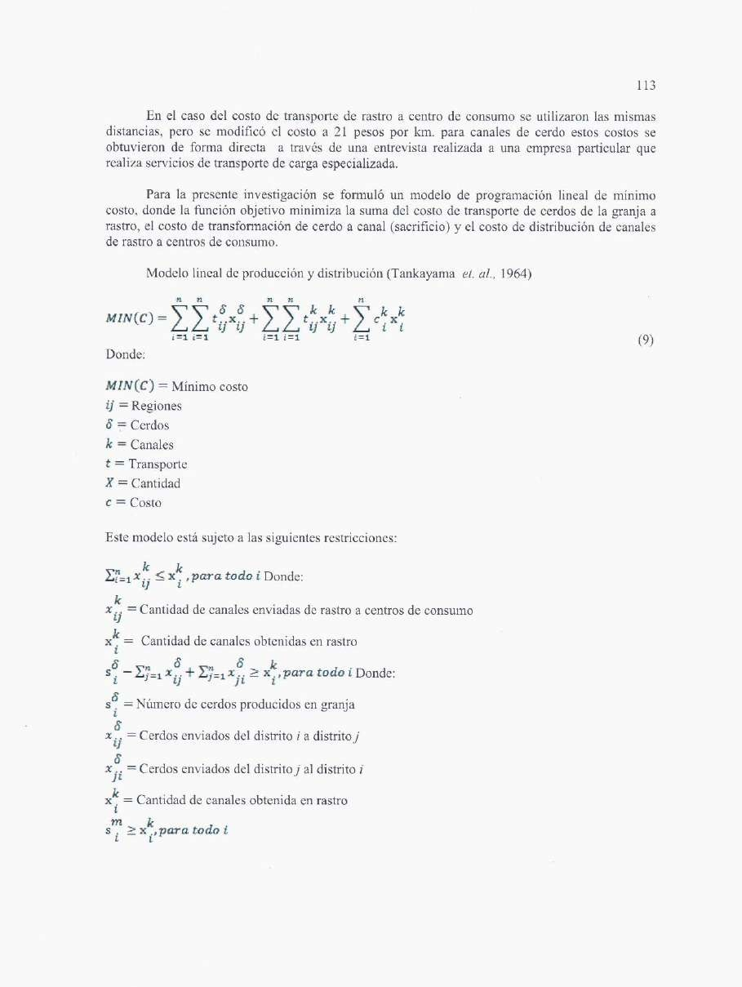

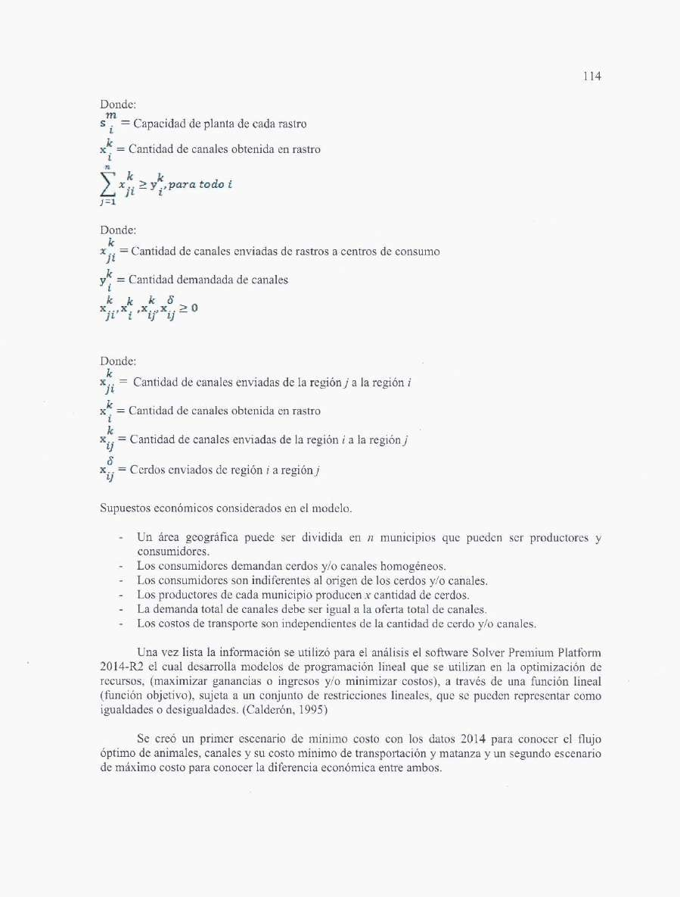

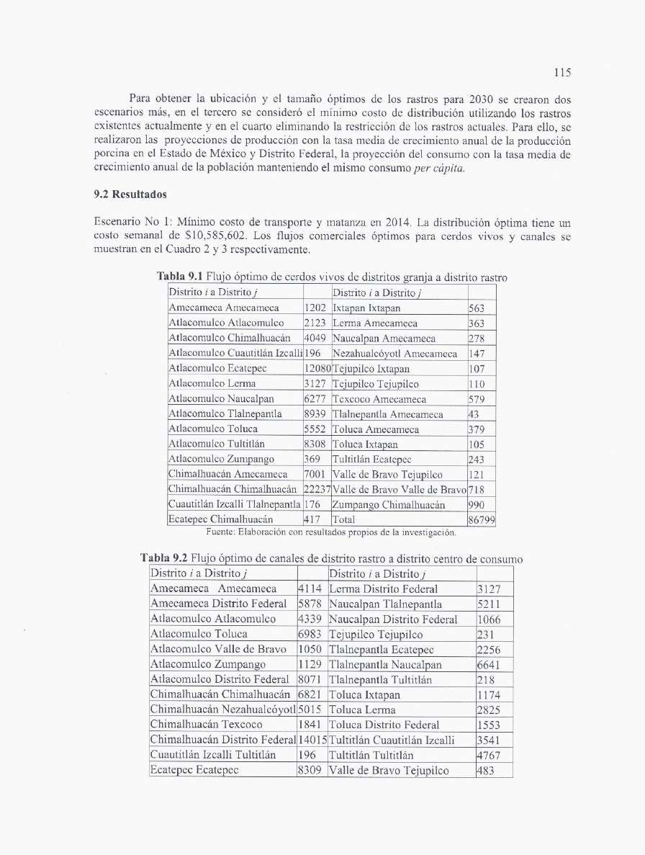

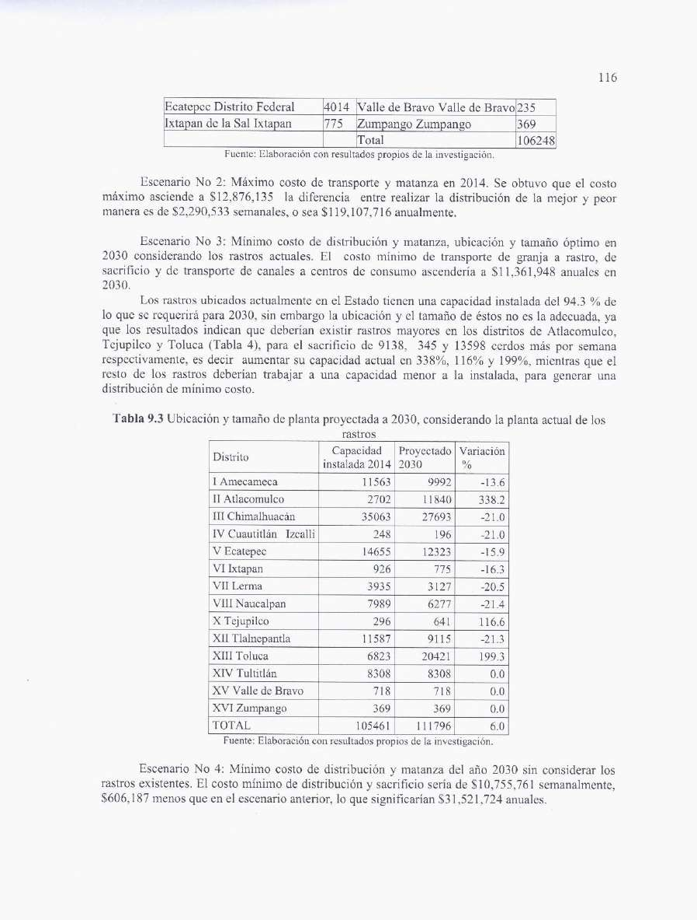

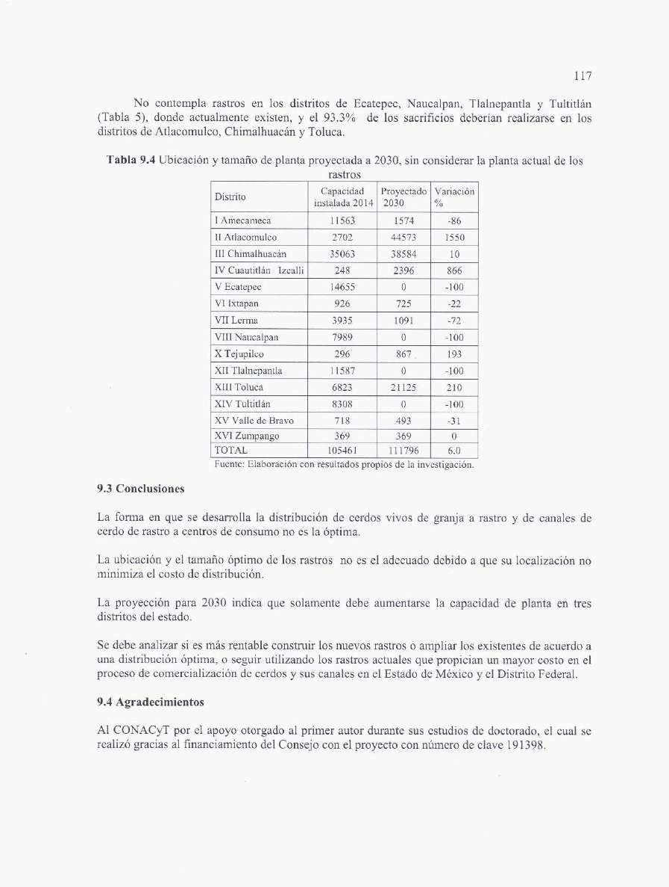

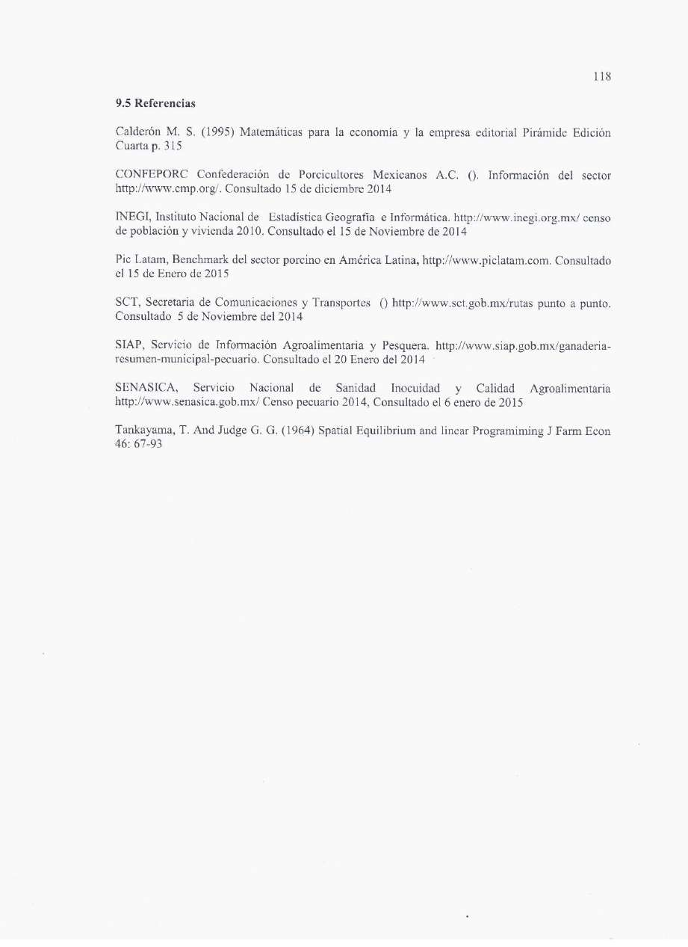

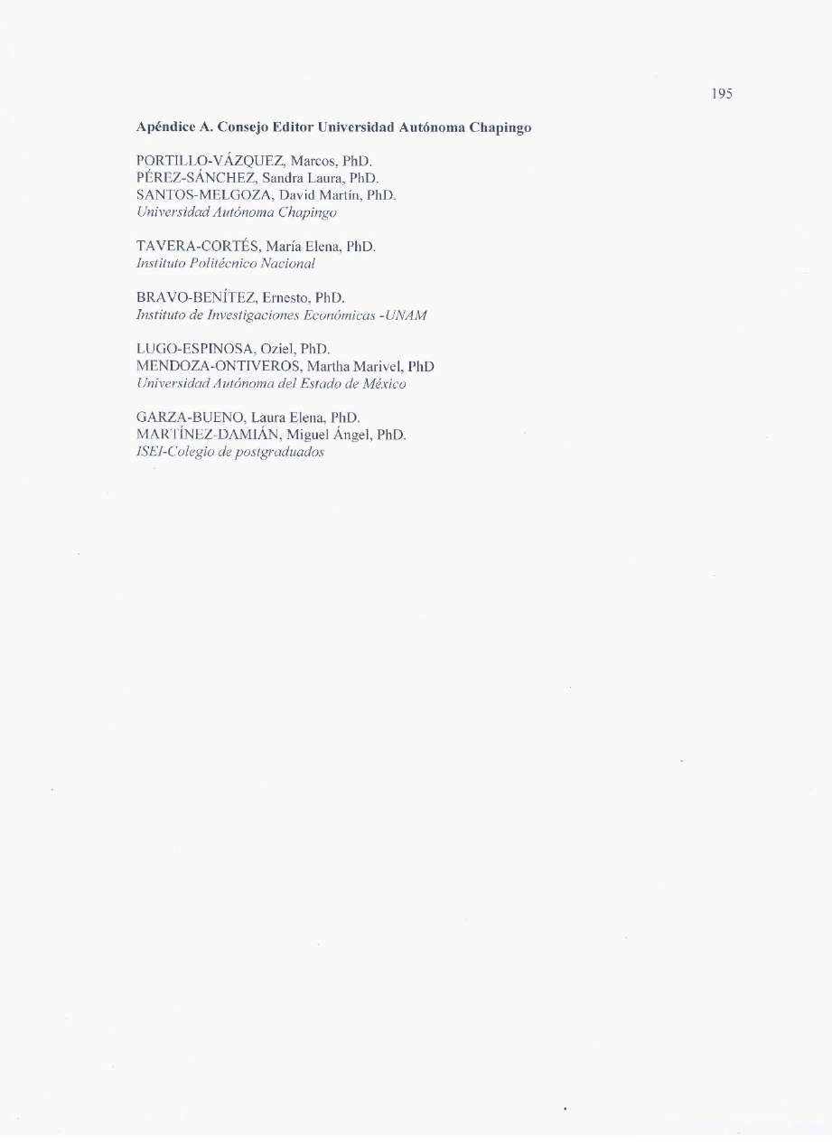



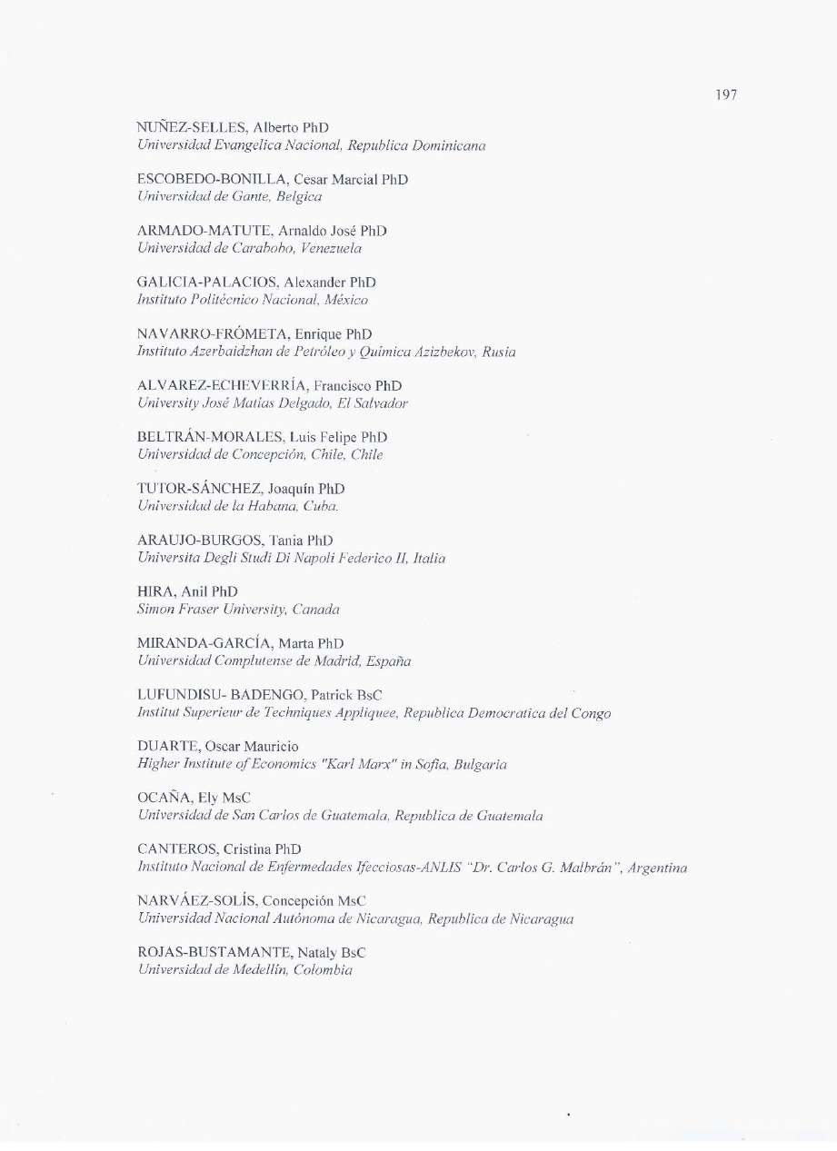







  - Capitulo tres.

Mercado de la carne de cerdo en México, un modelo de optimización. Congreso Internacional Agroalimentario 2016, “Alimentación sostenible: desafíos y restos para la agricultura mexicana” (Aceptado)

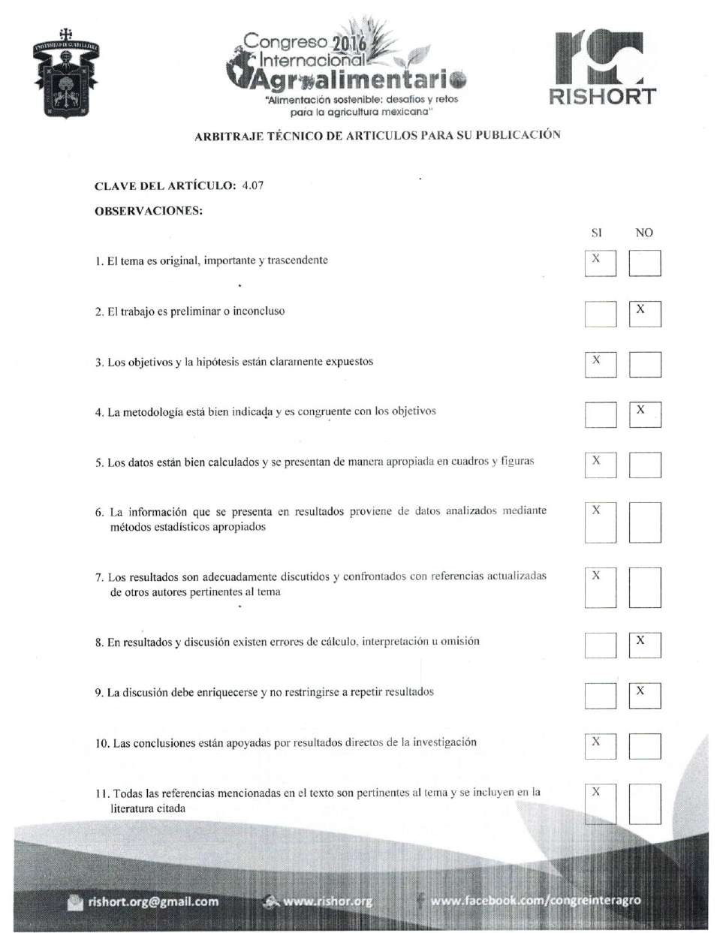

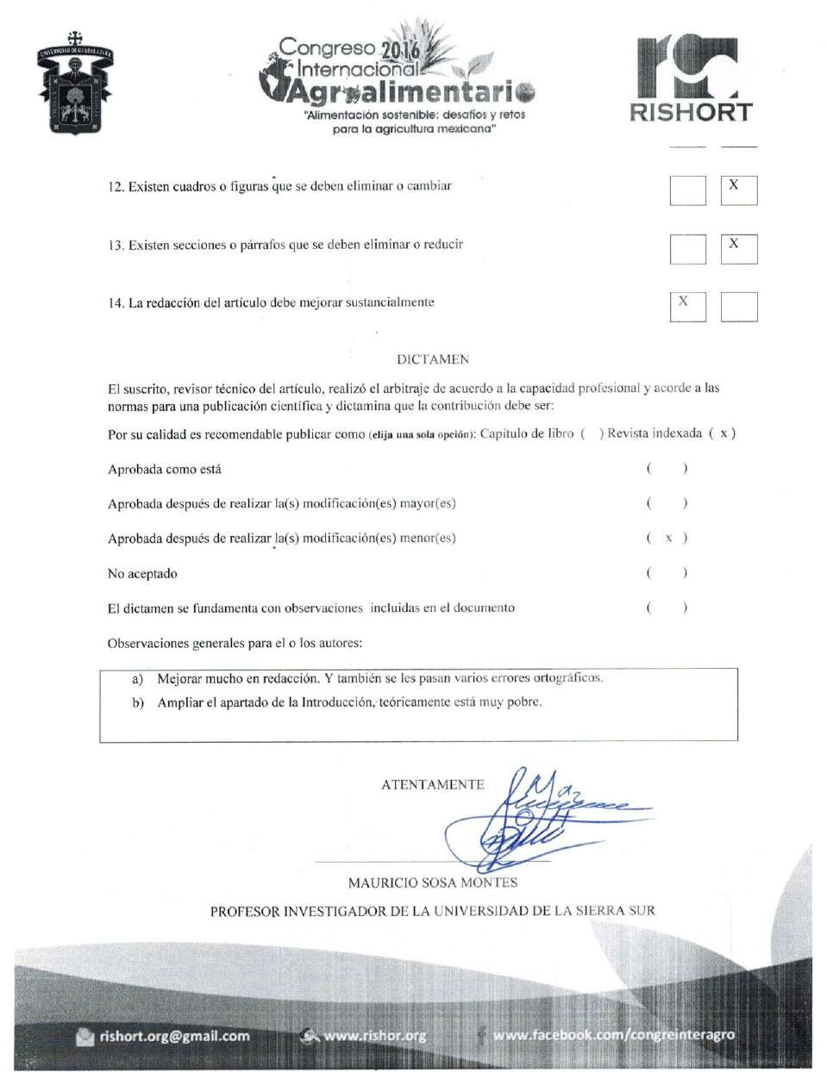

MERCADO DE LA CARNE DE CERDO EN MÉXICO, UN MODELO DE OPTIMIZACIÓN
Introducción

La carne de cerdo es la más consumida en el mundo, los principales países consumidores a nivel mundial son: Montenegro con 77,5 kg. anuales por persona, Hong Kong 67 kg., Macao
  - kg., Unión Europea 45.8 kg., China 41.9 kg., Estados Unidos 27.2 kg., México es el vigésimo cuarto consumidor a nivel mundial con un consumo 16.6 kg (USDA, 2016).
En México, la carne de cerdo junto con la de ave y la de bovino, es de las más consumidas, para 2015 el consumo de carne de cerdo ascendió a 2.10 millones de toneladas (CONFEPORC, 2016), los estados con mayor consumo fueron: Estado de México, Veracruz, Puebla, Distrito Federal, Chiapas y Jalisco. Estos estados participan con el 54.3% del consumo total de carne de cerdo en México.
La producción de carne de cerdo para el año 2015 fue de 1.22 millones de toneladas, esta cantidad representa el 21.11% de la producción de carne en México, y el 58.32% de la carne de cerdo que se consumió en el país, el 41.68 % del consumo fue cubierto con importaciones las cuales ascendieron a 0.875 millones de toneladas para el mismo año. Los estados con mayor producción fueron Jalisco, Sonora, Puebla, Guanajuato, Yucatán y Veracruz (SIAP 2016) estas entidades aportaron el 72.5 % de la producción nacional. La producción en México se da a través de 1 millón de unidades de producción porcina, con una piara de más de 16.2 millones de cabezas. Alrededor de 2 millones de familias dependen de esta actividad, la cual genera 350,000 empleos directos y más de 1.7 millones de empleos indirectos, el valor de la producción e importaciones ascendió a 71,490 millones de pesos (FIRA 2016).
Debido a lo anterior, es importante generar una investigación del mercado de carne de cerdo en México utilizando un modelo de programación no lineal que permita optimizar este mercado, maximizando el Valor Social Neto (VSN) que es el excedente económico (excedente al consumidor más excedente al productor) menos los costos de transporte, y sirve como indicador que permite analizar los cambios que se provocan en el bienestar de la sociedad por la instrumentación de una política determinada. Esta metodología no se ha empleado en especies pecuarias, solo se ha utilizado en algunos productos agrícolas, siendo una buena herramienta en

la toma de decisiones de políticas económicas y/o comerciales de los productos, ya que mediante ella es posible conocer el efecto que pueda tenerse en el mercado por la aplicación de aranceles, subsidios, fluctuaciones en el tipo de cambio, etc.
Gómez et al. (2011) calcularon el efecto de la aplicación de aranceles sobre variables como producción y precio de la carne en México pero utilizaron un modelo espacial Armington y no un modelo de optimización, por ello, el objetivo de la presente investigación fue estimar, bajo condiciones óptimas de forma regional, la producción, consumo y distribución de la carne de cerdo en México para el año 2015, utilizando un modelo que maximice el VSN del mercado nacional de esta carne.
La hipótesis central considera que el mercado de carne de cerdo en México para el año 2015 no fue el óptimo debido a que no maximizó el VSN.

Metodología

Se formuló un modelo de programación no lineal, que maximiza el VSN.

La función objetivo (Valor Social Neto) maximiza las áreas bajo las curvas de las demandas, menos las áreas bajo las curvas de las ofertas, las cuales se obtienen integrando matemáticamente la funciones inversas de demanda y de oferta, menos los costos de transporte (Figura 1) (Takayama et al., 1964).
Figura 1: Representación gráfica del modelo


P
���𝑎��𝑎 = 𝜆 � + ⁄ 𝜔 �
𝑑 𝑑
1
2
2
𝑑
𝑑
�����𝑎 = 𝜈 � + ⁄ 𝜂 �
𝑠 𝑠
1
2
2
𝑠 𝑠
����� ��𝑎������ = [�𝑠𝑑 �𝑠𝑑]
Q
Rep0resentación matemática del modelo.

�𝑎� 𝑉𝑆� = ∑8 [𝜆𝑑�𝑑 + 1⁄2 𝜛𝑑�2𝑑]
Área bajo la curva de la demanda

𝑑=1

− ∑10
[𝑉𝑠�𝑠 + 1⁄2 𝜂𝑠�2𝑠]

Área bajo la curva de la oferta

𝑑=1

− ∑10
[�𝑠𝑑 �𝑠𝑑]
Costo de transporte

𝑑=1

Donde:

� = Regiones consumidoras

� = Regiones productoras

𝜆𝑑 = Intercepto de función inversa de la demanda

𝜛𝑑 = Pendiente de la función inversa de la demanda

�𝑑 = Cantidad demandada de carne en la región d

𝑉𝑠 = Intercepto de función inversa de la oferta

𝜂𝑠 = Pendiente de la función inversa de la oferta

�𝑠 = Cantidad ofertada de carne en la región s

�𝑠𝑑 = Costo de transporte de s a d

�𝑠𝑑 = Cantidad de envíos de s a d

Este modelo está sujeto a las siguientes restricciones:

- La cantidad demandada de producto (toneladas de carne de cerdo) debe ser menor o igual que la sumatoria de las cantidades enviadas de las regiones productoras (s) a las regiones demandantes (d).

8
�𝑑 ≤ ∑ �𝑠𝑑
𝑑=1

� = 1, 2,3 … … … … 8

- La cantidad ofertada de producto (toneladas de carne de cerdo) debe ser mayor o igual que la sumatoria de las cantidades enviadas de las regiones productoras (s) a las regiones demandantes (d).

10
�𝑠 ≥ ∑ �𝑠𝑑
𝑑=1

� = 1, 2,3 … … … … 10

- La cantidad demandada, la cantidad ofertada y los envíos de las regiones productoras (s) a las regiones demandantes (d), debe ser mayor o igual a cero.
�𝑑 , �𝑠 , �𝑠𝑑 ≥ 0

Los supuestos económicos considerados en el modelo fueron:

    - Hay 2 o más regiones que comercian un bien homogéneo
    - Cada región constituye un solo y distinto mercado
    - Las regiones están separadas pero no aisladas por los costos de transporte por unidad física, lo cual es independiente del volumen
    - Para cada región las funciones de oferta y demanda son conocidas
    - considerando 10 regiones productoras y 8 regiones consumidoras.
Se utilizó la regionalización económica y geográfica propuesta por Bassols (1995), como se muestra en el Cuadro 1.

Cuadro 1: Regiones y entidades de México

Región Estado
Noroeste (NO) Baja California, Baja California Sur, Sonora, Sinaloa y
Nayarit.
Norte (NR) Chihuahua, Coahuila, Durango, San Luis potosí y Zacatecas
Noreste (NE) Nuevo León y Tamaulipas.
Centro-Occidente (CO) Aguascalientes , Colima, Guanajuato, Jalisco y Michoacán
Centro-Este (CE) Distrito Federal, Hidalgo, Estado de México, Morelos, Puebla, Querétaro y Tlaxcala.
Sur (SU) Chiapas, Guerrero y Oaxaca.
Oriente (OR) Tabasco y Veracruz
Península de Yucatán (PE) Campeche, Quintana Roo y Yucatán. Fuente: Bassols, 1995.
La información utilizada se obtuvo de la siguiente manera:

La producción y las exportaciones se obtuvieron por estado del Servicio de Información Agroalimentaria y Pesquera (SIAP, 2016), se restó la exportación a la producción de los estados que reportaron, y se sumó la producción de los estados que integran cada una de las regiones para obtener la producción regional.
La importación se obtuvo del Servicio de Información Agroalimentaria y Pesquera (SIAP, 2016) según las claves arancelarias y puntos de acceso (aduanas). Se establecieron 2 puntos de internación de carne importada, el primero lo componen las aduanas de Colombia en Nuevo León, Nuevo Laredo y Reynosa en Tamaulipas y Piedras Negras en Coahuila. Este primer punto registra el ingreso del 90.1% de la carne importada. El segundo punto de internación los compone las aduanas de Mexicali y Tijuana en Baja California, Nogales y San Luis Rio Colorado en Sonora y Ciudad Juárez en Chihuahua por este punto ingresa el 9.9% de la importación.
De esta manera se establecieron 10 regiones productoras 8 en el interior del país y 2 puntos fronterizos de internación de carne de cerdo.

Para conocer el consumo (demanda) de cada una de las 8 regiones del país se obtuvo la población de cada estado del año 2015 del Consejo Nacional de Población (CONAPO 2016). Esta población se multiplicó por el consumo per cápita reportado para la zona por la Confederación de Porcicultores Norte 5.8 kg., Centro 17.4 kg., y sur 29.5 kg. (CONFEPORC, 2016), y se sumó el consumo de cada uno de los estados que integran cada región.
El precio regional de cerdo en canal se obtuvo conociendo el precio de cada estado que integra la región, el cual fue ponderado con la producción (SIAP, 2016), el precio de los puntos de internación se obtuvo del Sistema Nacional de Información e Integración de Mercados (SNIIM, 2016)
El costo de transporte dentro y entre regiones se calculó multiplicando la distancia por el costo por kilómetro; las distancias se obtuvieron con la herramienta de la Secretaría de Comunicaciones y Trasportes punto a punto (SCT 2016), se consideró cada capital del estado como punto de referencia y se ponderaron las distancias en cada región. El transporte de canales de cerdo es especializado y tiene un costo por km de 2 dólares el equivalente a 35 pesos en el momento de la investigación. Este costo se obtuvo de forma directa a través de una entrevista realizada a una empresa particular que realiza servicios de transporte de carga especializada.
Las elasticidades regionales se obtuvieron de Rebollar et. al. (2014) y para los puntos de internación se consideraron las elasticidades nacionales reportadas por Pérez, 2010).
Las funciones precio-cantidad se calcularon como lo indican Alston, et. al., (1995) y Kawaguchi,
et. al., (1997).

Para el análisis de la información se utilizó el software Solver Premium Platform 2014-R2 el cual desarrolla modelos de programación lineal y no lineal (cuadrática) que se utilizan en la optimización de recursos.

Resultados

En el Cuadro 2 se puede observar que el modelo obtenido puede validarse como base, ya que la mayor discrepancia entre los valores observados y los arrojados por el modelo fue de -3.79% (punto de internación 2).
En el modelo se muestra que el VSN en condiciones óptimas genera un aumento del 0.11 % que representa un valor de 4,086,903,320 millones de pesos para 2015.
El modelo sobreestimó la producción nacional en 0.28%, la diferencia entre el nivel observado de 1, 225,042 toneladas y el nivel óptimo de 1,228,524 toneladas fue de 3,482. De las 8 regiones productoras de la república, en la región Noroeste, Norte y Noreste la producción óptima indica una ligera disminución en la producción, para el resto de las regiones del país muestra un pequeño incremento en sus volúmenes de producción, siendo la región Oriente la que aparece con mayor aumento en su producción con 1.72%, tales porcentajes de variación son muy pequeños, por lo tanto, no se consideran significativos sobre la producción total.
Por otra parte, el modelo óptimo subestimó las importaciones nacionales en 14,419 toneladas, lo que representa una disminución de 1.65% del total, el punto de internación 1 mostró una disminución del ingreso de carne de cerdo de 1.41%, mientras que el punto de internación número 2 de 3.79%
Además, el modelo subestimó el consumo y lo disminuyó 10,938 toneladas equivalente al 0.52% del nacional, pero no en todas las regiones disminuyó, como se muestra en el Cuadro 2, en las regiones Noroeste y Noreste se incrementó en cantidades mínimas, y para el resto de las regiones del país el modelo bajó, el caso más representativo es la región Centro- Este en la cual decreció 4,533 toneladas, sin embargo, esta cantidad solo refleja el 0.59% de la región debido a que tiene la mayor participación del consumo nacional con el 36.6% y se debe a que en ella se encuentra el Distrito Federal (ahora Cd de México), y el estado de México siendo la zona urbana más grande del país.

Cuadro 2: Optimización del mercado de carne de cerdo

Región | Observado 2015 Modelo base  Toneladas Producción |  | Cambio | Cambio %
Noroeste (NO) | 193,739 | 193,570 | -169 | -0.09
Norte (NR) | 33,393 | 33,373 | -20 | -0.06
Noreste (NE) | 31,633 | 31,604 | -29 | -0.09
Centro-Occidente (CO) | 419,748 | 419,765 | 17 | 0.00
Centro – Este (CE) | 233,277 | 233,870 | 593 | 0.25
Sur (SU) | 76,240 | 76,296 | 56 | 0.07
Oriente (OR) | 130,667 | 132,918 | 2,251 | 1.72
Península de Yucatán (PE) | 106,345 | 107,128 | 783 | 0.74
Nacional | 1,225,042 | 1,228,524 | 3,482 | 0.28
 | Importación
Punto de internación 1 | 788,977 | 777,838 | -11,139 | -1.41
Punto de internación 2 | 86,497 | 83,217 | -3,280 | -3.79
Nacional | 875,474 | 861,055 | -14,419 | -1.65
 | Consumo
Noroeste (NO) | 80,397 | 80,418 | 21 | 0.03
Norte (NR) | 124,481 | 124,382 | -99 | -0.08
Noreste (NE) | 50,139 | 50,171 | 32 | 0.06
Centro-Occidente (CO) | 354,833 | 353,192 | -1,641 | -0.46
Centro – Este (CE) | 769,221 | 764,688 | -4,533 | -0.59
Sur (SU) | 284,737 | 283,299 | -1,438 | -0.51
Oriente (OR) | 303,029 | 300,128 | -2,901 | -0.96
Península de Yucatán (PE) | 133,680 | 133,300 | -380 | -0.28
Nacional | 2,100,516 | 2,089,579 | -10,938 | -0.52
Valor Social Neto | 3,776,270,811,832 | 3,780,357,715,152 | 4,086,903,320 | 0.11
Fuente: Elaboración propia con los resultados de modelo real y óptimo. 2016

En el Cuadro 3 se muestra la distribución óptima de carne de cerdo en México para 2015, el modelo sugiere que las demandas de carne de cerdo de cada una de las regiones, para tener el menor costo de distribución debe satisfacerse de la siguiente manera: la región Noroeste (NO) debería satisfacer su demanda con el 92,74% de carne de esa misma región y un 7.26% con carne de cerdo que ingresa por el punto de internación 2. La región Norte (NR) debería satisfacer su mercado con un 18.05% de carne producida en esa región más carne importada de la cual el 19.74% ingresa del punto de internación número 1 y el 62.22 % por el punto de internación número 2. El 100 % de la carne que se consume en la región Noreste (NE) debería ser importada y toda ingresaría por el punto de internación número 1. La región Centro-Occidente (CO) debería satisfacer su demanda con carne proveniente de la región Noroeste 33.69 %, del punto de internación 1 el 3.44 % y el 62.87 % con carne producida en esa misma región. La región Centro
- Este (CE) debería recibir carne de otras 4 regiones Norte 1.43 %, Noreste 0.06 %, Centro Occidente 22.99 %, del punto de internación 1 el 73.60 %, complementa su demanda con la

producción 1.92 % de esa misma región. La región Sur (SU) debería recibir carne de la región Noreste 1.73 %, del Centro - Este 73.08 %, del punto de internación 1 el 3.44 % y de esa misma región el 21.75 %. Para la región Oriente (OR) el programa sugiere que debería recibir carne de las regiones Noreste 8.75 %, Centro Occidente 7.29 %, Centro-Este 4.05 %, Sur 4.89 % la propia región 35.57 % y con importaciones que ingresan por el punto de internación número 1 el 39.45
%. La región de la Península de Yucatán (PE) debería recibir carne de la región Oriente el 19.63
% y complementarla con carne de la misma región el 80.37 %.

Cuadro 3: Distribución óptima (toneladas) de carne de cerdo en México 2015

 | NO | NR | NE | CO | CE | SU | OR | PE | Sd
NO | 74,586 | - | - | 118,985 | - | - | - | - | 193,570
NR | - | 22,445 | - | - | 10,927 | - | - | - | 33,373
NE | - | - | - | - | 430 | 4,909 | 26,266 | - | 31,604
CO | - | - | - | 222,067 | 175,819 | - | 21,879 | - | 419,765
CE | - | - | - | - | 14,695 | 207,034 | 12,141 | - | 233,870
SU | - | - | - | - | - | 61,615 | 14,681 | - | 76,296
OR | - | - | - | - | - | - | 106,745 | 26,173 | 132,918
PE | - | - | - | - | - | - | - | 107,128 | 107,128
PI1 | - | 24,551 | 50,171 | 12,141 | 562,817 | 9,741 | 118,415 | - | 777,838
PI2 | 5,833 | 77,385 | - | - | - | - | - | - | 83,217
Yd | 80,418 | 124,381 | 50,171 | 353,192 | 764,688 | 283,298 | 300,128 | 133,300
Columna: 10 regiones productoras, Filas 8 regiones consumidoras Fuente: Elaboración propia con los resultados de modelo óptimo. 2016 Conclusiones
La programación cuadrática es una herramienta que permite modelar los mercados de bienes pecuarios con el propósito de optimizarlos.
El mercado de la carne de cerdo en México no funciona de manera óptima, debido a que no maximiza el Valor Social Neto.

Para maximizar el Valor Social Neto (VSN) el modelo incrementa el 0.28% la producción de cerdo en México, aunado a una disminución de las importaciones y consumo nacionales de 1.65 % y 0.52 % respectivamente.
Debido a que la diferencia entre lo real (observado en 2015) y el modelo óptimo es de 0.11%, se considera que este último es válido para poder sugerir recomendaciones de política económica en favor del mercado de la carne porcina en México.

Bibliografía

Alston, J.M., G.W. Norton and P.G. Pardey. 1995. Science Under Scarcity: Principles and Practice for Agricultural Research Evaluation and Priority Setting. Cornell University Press, Ithaca, New York.
Bassols A. B. 1995 El Desarrollo Regional de México: teoría y práctica Libros de la Revista Problemas del Desarrollo. Instituto de Investigaciones Económicas, UNAM, México.
CONAPO 2015. Consejo Nacional de Población http://www.conapo.gob.mx/ Acceso el día 22 de Enero 2016.
FIRA 2015. Fideicomisos Instituidos en Relación con la Agricultura, Perspectivas para la porcicultura mexicana. https://www.fira.gob.mx/Nd/index.jsp Acceso el día 28 de Mayo del 2016.
Gómez, T. G., S. Rebollar R., J. Hernández M., E. Guzmán S. 2011 Efecto de los aranceles en la competitividad de la porcicultura mexicana. Tropical and Subtropical Agroecosystems 14. 537-542
Gómez, T. G., S. Rebollar R., J. Hernández M., E. Guzmán S. 2012. Competitividad de la producción porcina de México y EUA. Revista Comercio Exterior. Vol. 62: 36-45.
Kawaguchi T, Susuki N, Kaiser HM, 1997. A Spatial Equilibrium Model for imperfectly competitive milk markets. Am. J. Agric. Econ. 79:851-859.

Pérez VFC, García MR, Martínez DMA, Mora Flores JS, Vaquera HH, Gonzales EA, 2010. Efecto de las importaciones de la carne de porcino en el mercado mexicano, 1961-2007. Rev. Mex. Ciencias. Pecuarias 1(2):115-126.
Rebollar R.A, Gómez T. G., Hernández M. J., Rebollar R. S., González R. F. de J. 2014 Comportamiento de la oferta y demanda regional de carne de cerdo en canal en México, 1994-2012. Rev. Mex. Ciencias Pecuarias, 5 (4): 377-392.
SCT, Secretaria de Comunicaciones y Transportes 2015 http://www.sct.gob.mx/rutas punto a punto. Acceso el día 25 de Febrero del 2016.
SIAP, Servicio de Información Agroalimentaria y Pesquera 2015 http://www.siap.gob.mx/ganaderia-resumen-municipal-pecuario. Acceso el día 20 Enero del 2016.
SNIIM 2015. Sistema Nacional de Información e Integración de Mercados. Secretaria de Economía. http://www.economia-sniim.gob.mx/nurvo/mapa.asp Accesos el día 15 de Febrero 2016
Takayama, T. And Judge G. G. 1964 Spatial Equilibrium and linear Programming J Farm Econ 46:67-93.
USDA 2015. United States Department of Agriculture http://www.usda.gov/wps/portal/usda/usdahome. Acceso el día 23 de Marzo 2016.

  - Capitulo cuatro.

Efectos regionales y nacionales sobre la producción y consumo de carne de carne de cerdo con la aplicación de aranceles a la carne importada. Ganadería, Sociedad y Recursos Naturales. Editorial Departamento de Zootecnia, Universidad Autónoma Chapingo, Primera edición Año 2016, ISBN: en trámite pág. 215 – 228.







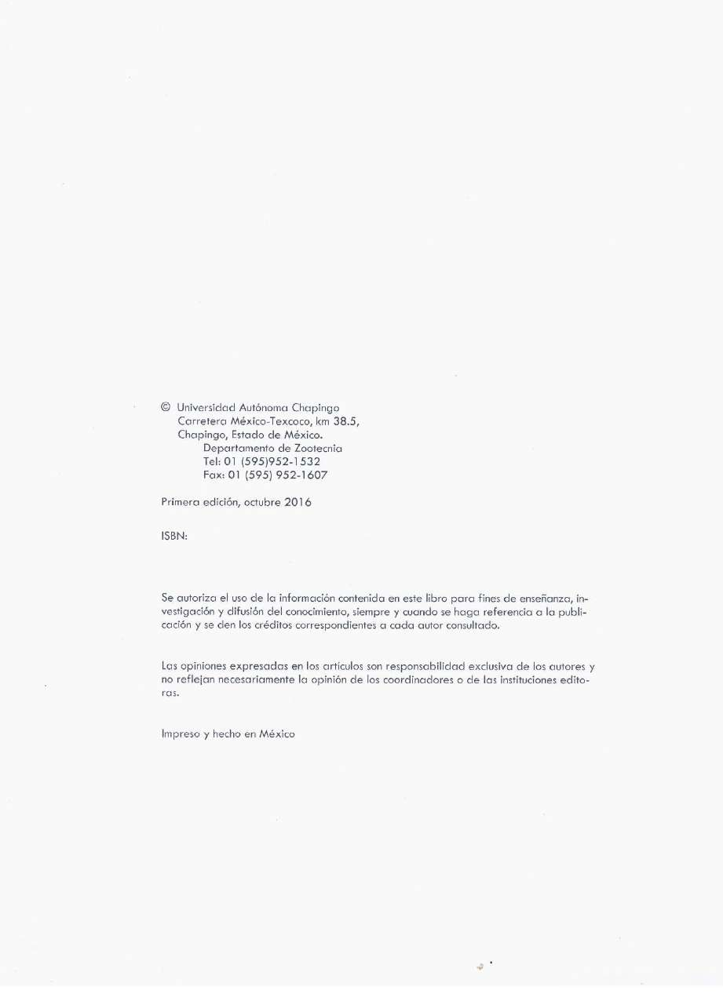









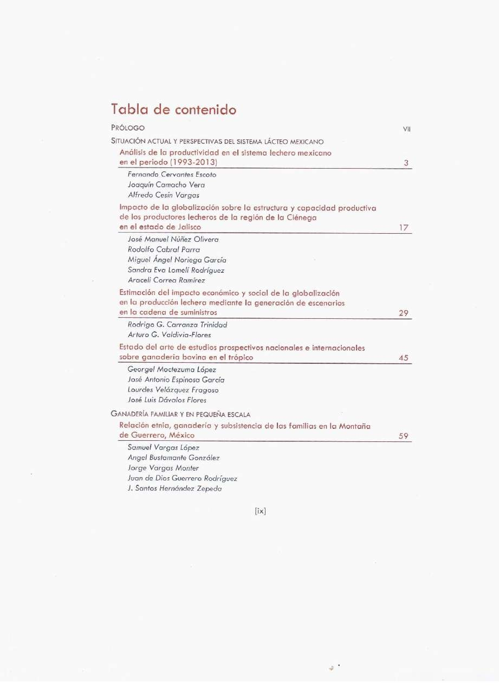

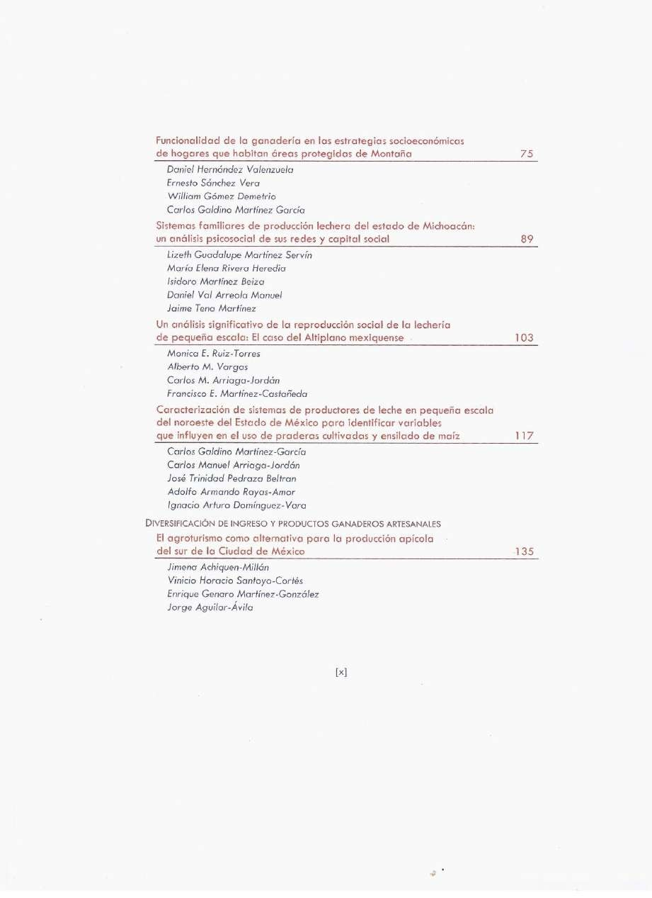

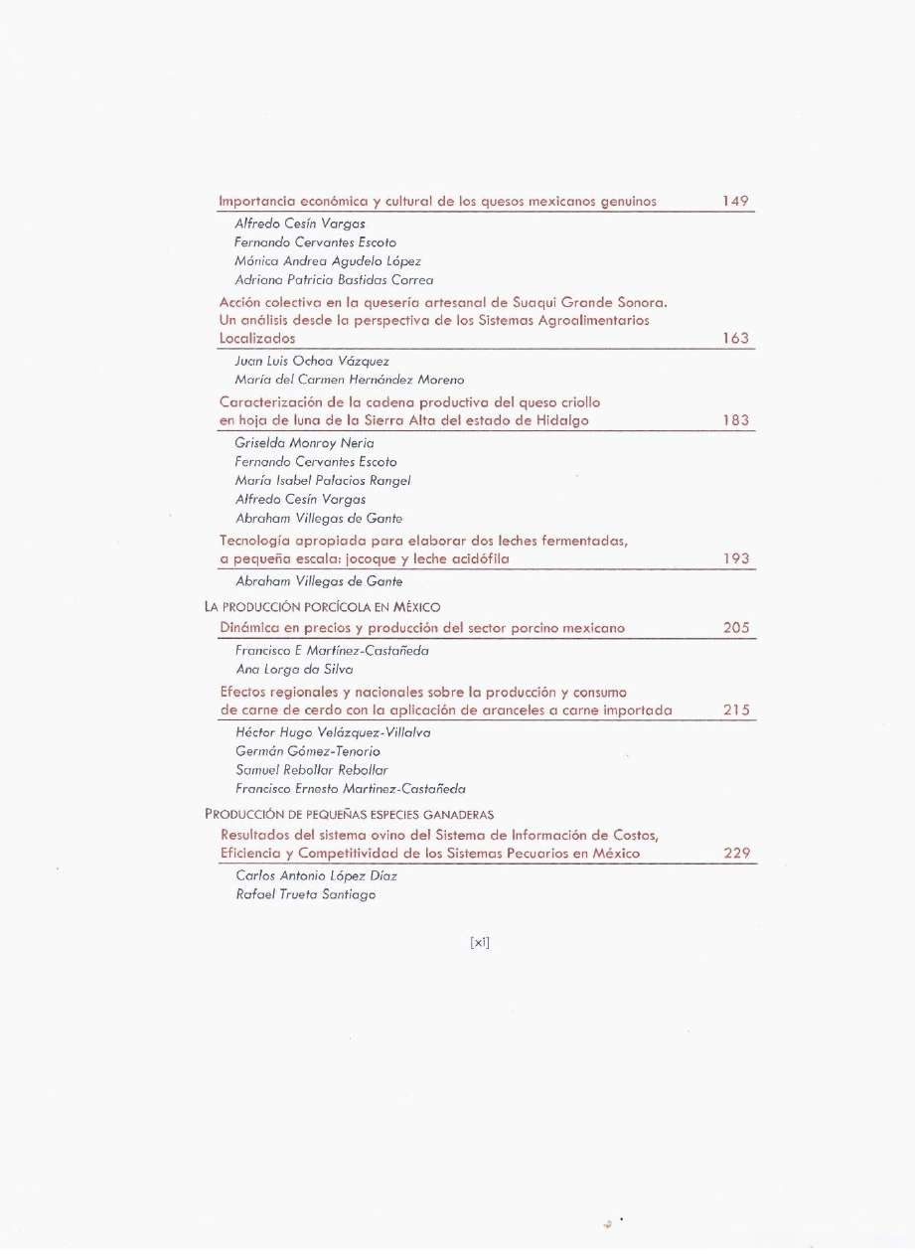

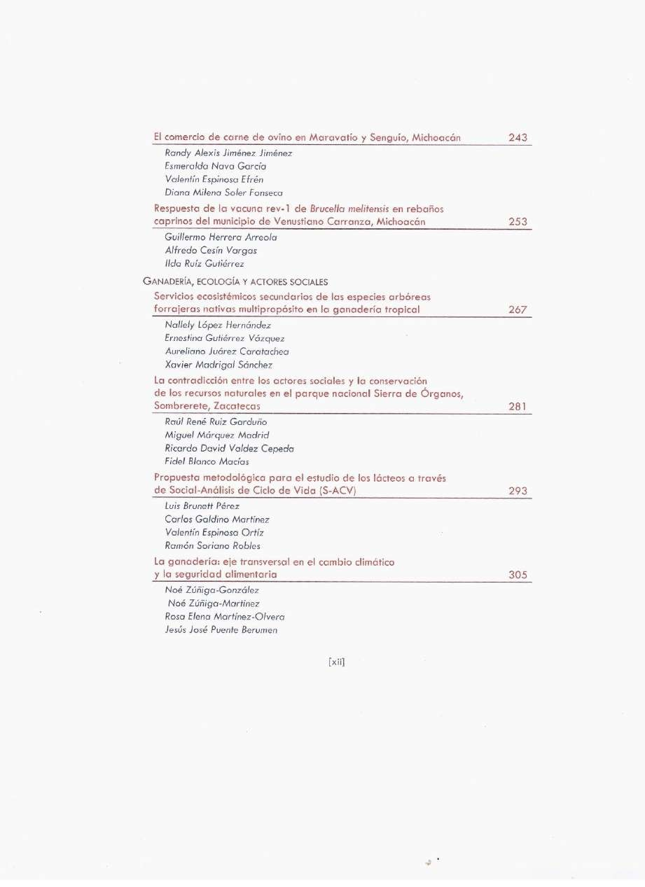

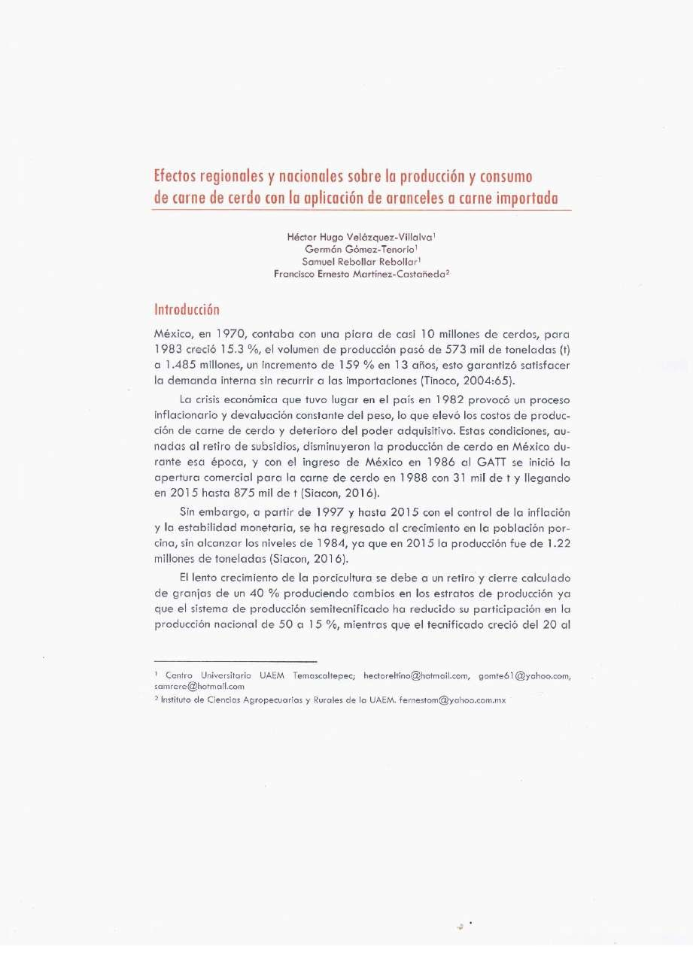

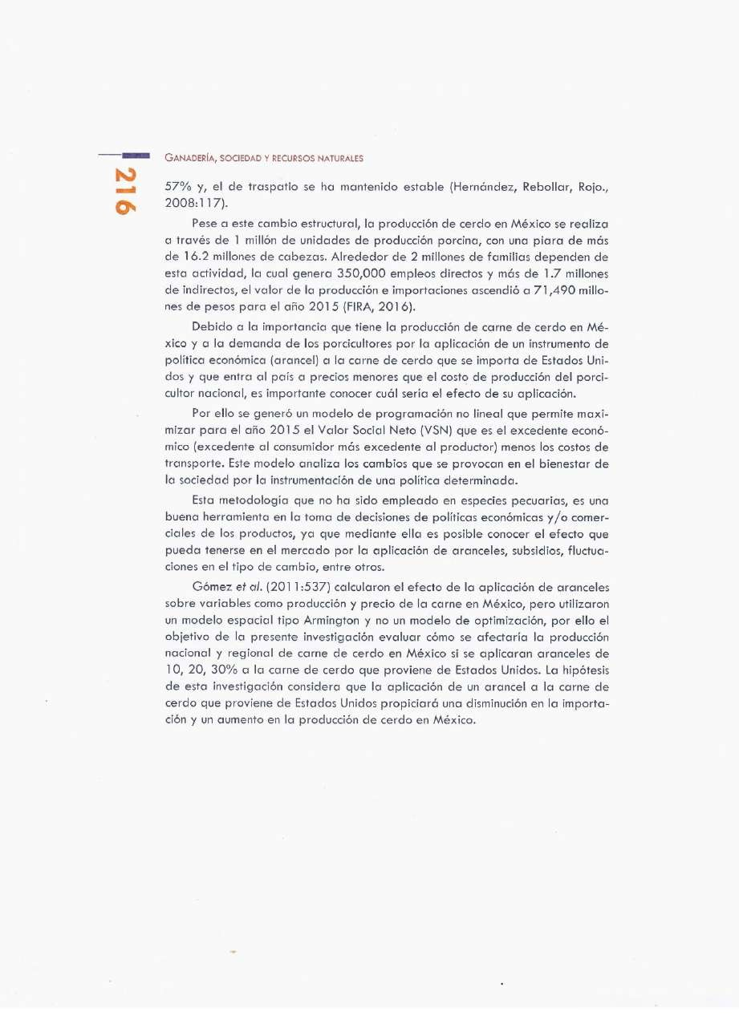

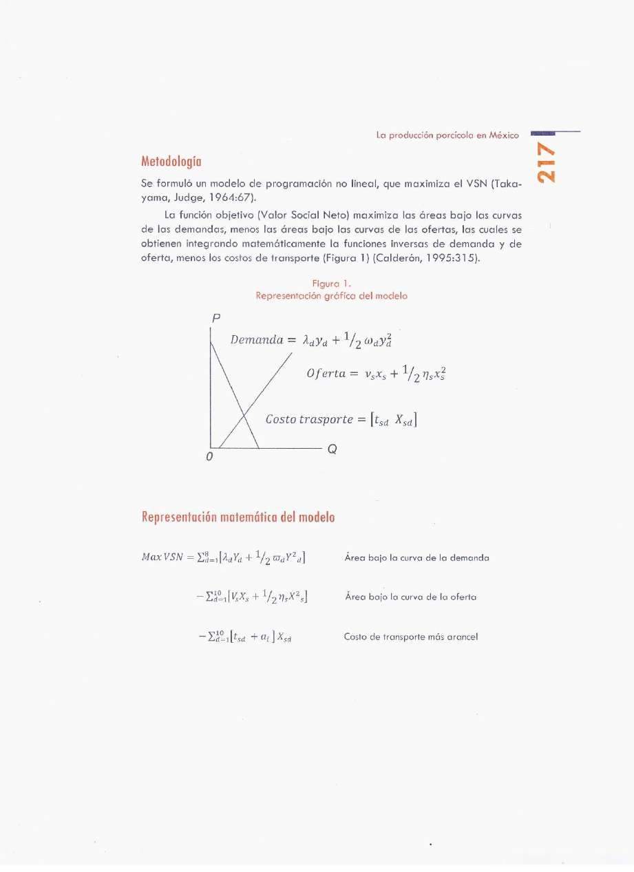

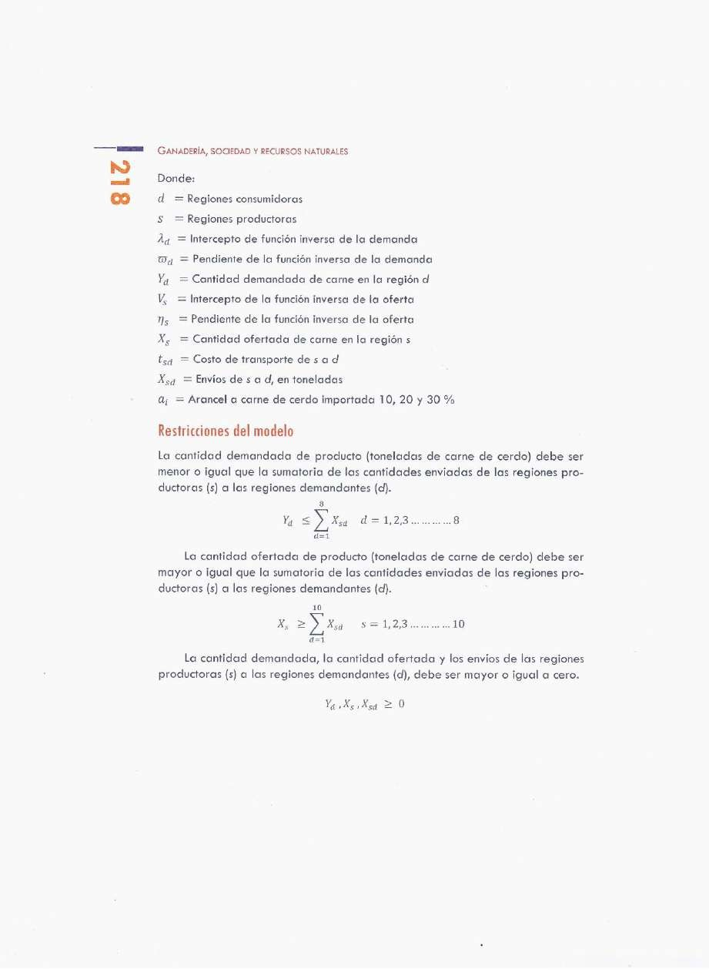

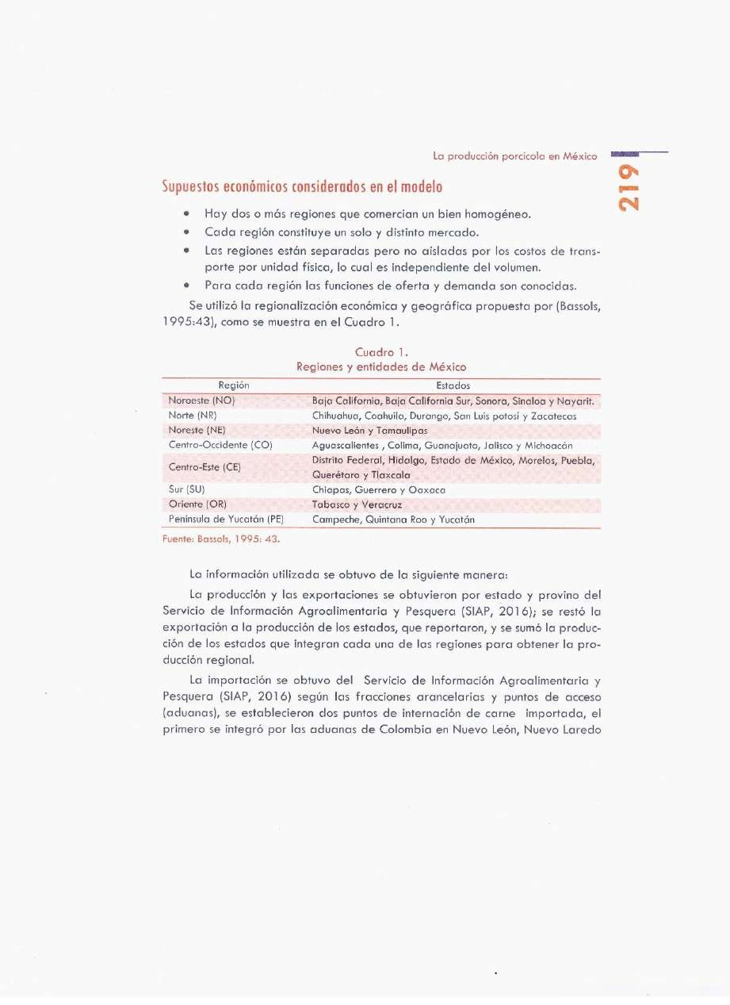

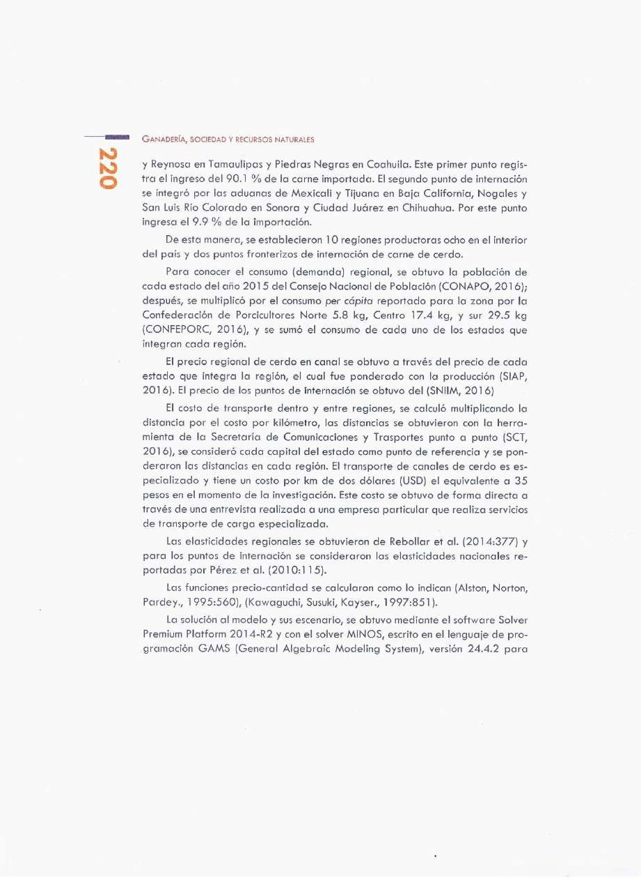

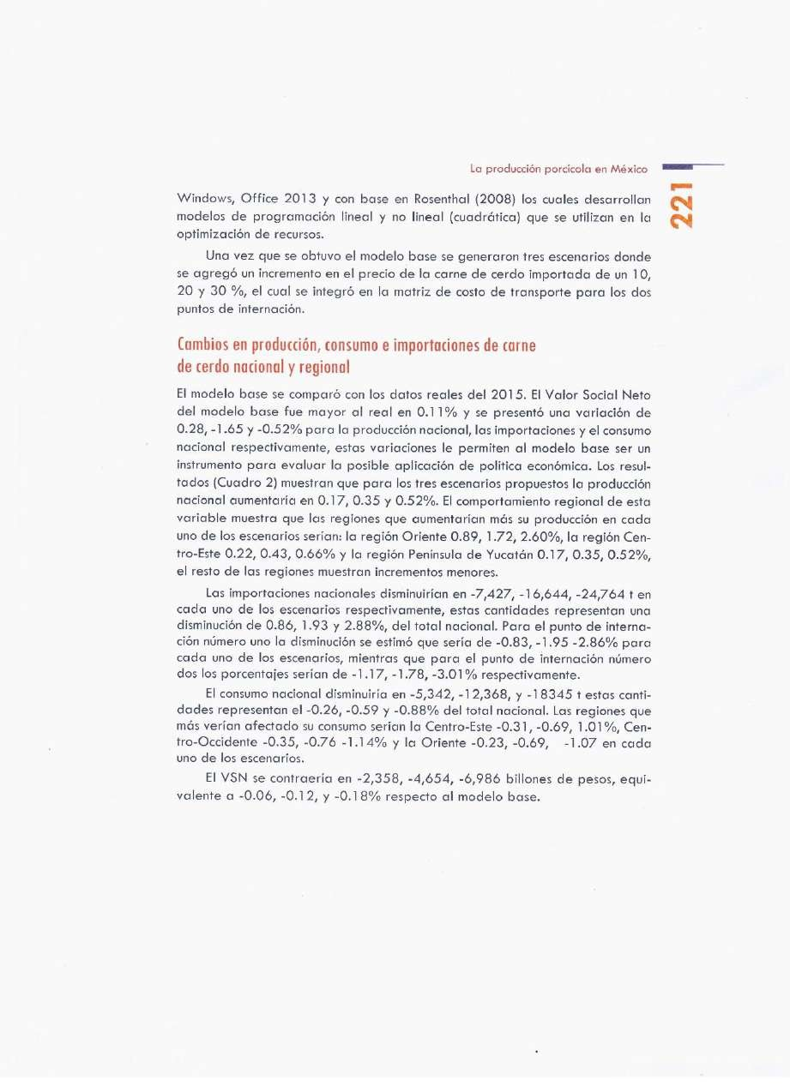

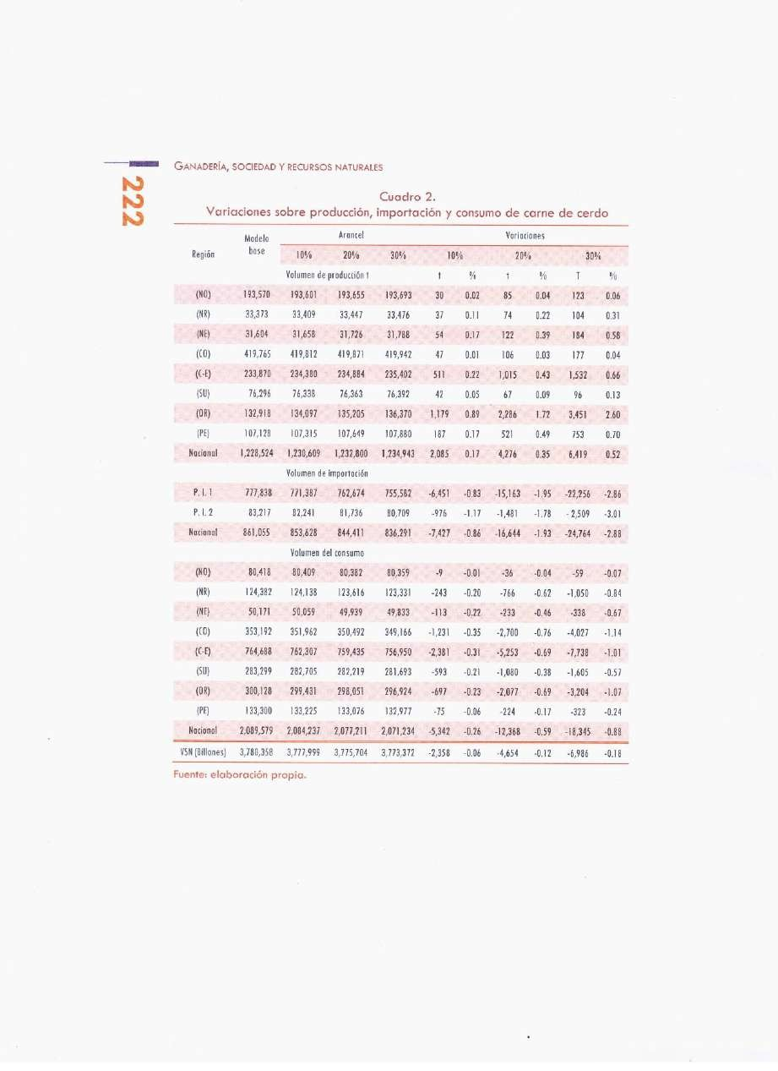

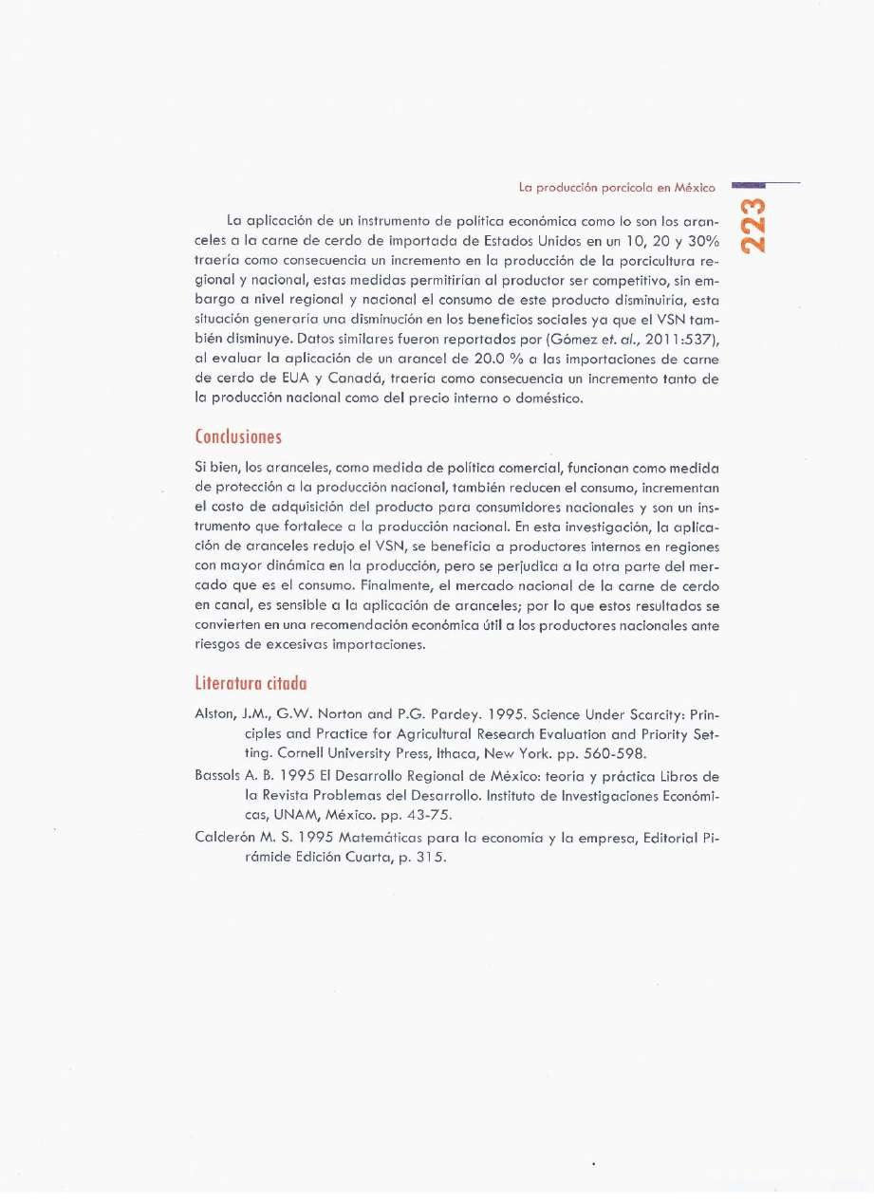

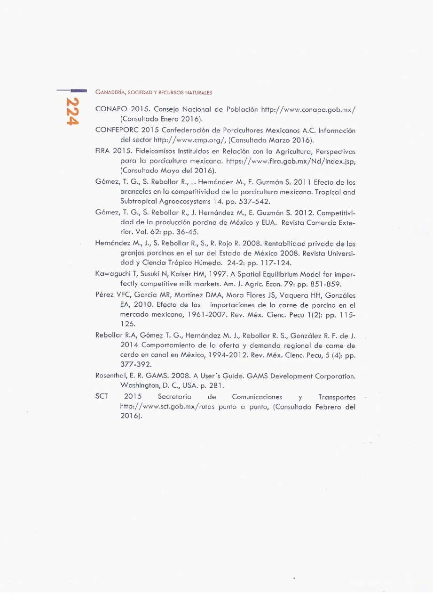

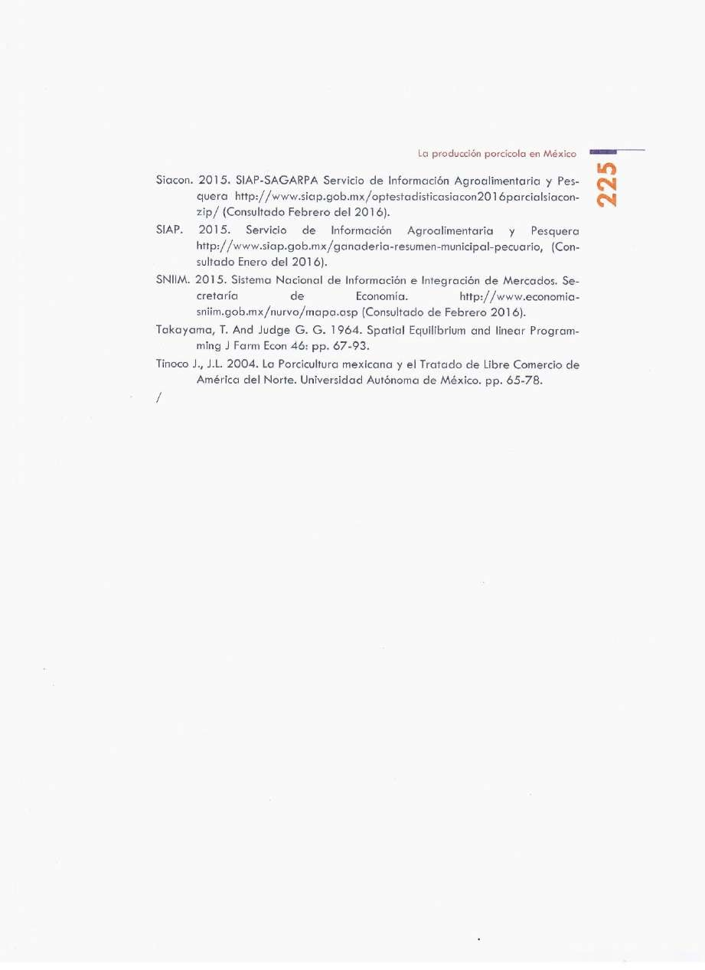

  - Articulo cinco.

Evaluación del efecto regional y nacional de la aplicación de políticas económicas a la porcicultura mexicana. (Enviado)

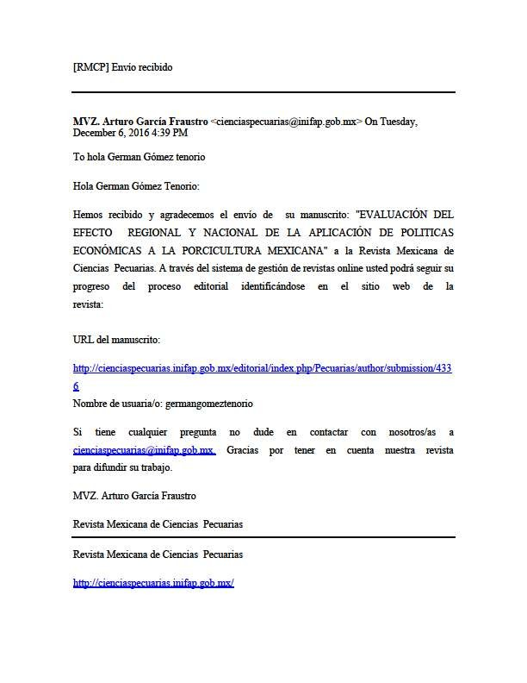

EVALUACIÓN DEL EFECTO REGIONAL Y NACIONAL DE LA APLICACIÓN DE POLITICAS ECONÓMICAS A LA PORCICULTURA MEXICANA

Héctor Hugo Velázquez Villalva 1; Germán Gómez Tenorio1; Samuel Rebollar Rebollar1; Francisco Ernesto Martínez Castañeda2

1 Centro Universitario UAEM Temascaltepec. Carretera Toluca-Tejupilco Km. 67.5, Barrio de Santiago, Temascaltepec de González, Estado de México C.P. 51300

2 Instituto de Ciencias Agropecuarias y Rurales. El Cerrillo Piedras Blancas, Toluca, Estado de México C.P. 50090
Autor para correspondencia:

Germán Gómez Tenorio
Barrio de Santiago s/n, Temascaltepec, Estado de México. 51300.
E-mail (gomte61@yahoo.com)

INTRODUCCIÓN

En la década de los setentas, con un modelo económico cerrado, México contaba con una piara de casi 10 millones de cerdos; para 1983 creció 15.30%, el volumen de producción pasó de 0.57 millones de toneladas a 1.48 millones, se incrementó 159% en 13 años, esto garantizó satisfacer la demanda interna sin recurrir a importaciones, el consumo per cápita fue 19.7 kg(1).
Con la crisis económica que tuvo lugar en el país en 1982, México enfrentó un proceso inflacionario y devaluación constante del peso durante los años subsecuentes, estas condiciones elevaron los costos de producción de carne de cerdo y deterioraron el poder adquisitivo lo que disminuyó el consumo de carne. Además, se modificó el modelo económico al retirar subsidios a los granos y generó una transición a una economía abierta y desregulada, México ingresó al GATT en 1986 y la apertura comercial para la carne de cerdo empezó en 1988; para este año, la producción nacional descendió a 0.861 millones de toneladas (t) y se importó 0.031 millones de t, con un consumo per cápita de solamente 11.20 kg(2).
El año más crítico para la porcicultura mexicana fue 1989 ya que se registró la menor producción de carne de cerdo con 0.726 millones de t, la importación de carne ascendió a .055 millones de t y el consumo per cápita fue 9.80 kg el más bajo históricamente.
Las importaciones que se realizaron desde 1988 y hasta 1993 se hacían por cuotas, pero a raíz de la firma del tratado de libre comercio (TLCAN) en 1994 se estableció un arancel a la carne de cerdo de 20% a eliminarse 2% anual, para que en 2003 este impuesto fuera de cero o libre de arancel. A partir de 1997 hasta hoy en día, con tasas de inflación de un solo dígito y mayor estabilidad monetaria, se ha regresado al crecimiento en la producción porcina, sin alcanzar los niveles de 1984 de 1.45 millones de t, pues en 2015 la producción fue 1.22 millones de t(2).
Resultado de estos acontecimientos, el incremento de la demanda nacional de carne de cerdo se fue cubriendo, en su mayoría, con creciente importaciones; así, en el periodo 1988-2015 la Tasa Media de Crecimiento Anual (TMCA) para la producción fue de 2.5%, mientras que la TMCA para las importaciones fue 15.8%
Estados Unidos (USA) es el principal socio comercial de México para este producto; de ese país se importa el 99% de la carne de cerdo, que en 2015 ascendió a 0.875 millones de t(2).

Las crecientes importaciones mexicanas de Estados Unidos, se deben a ventajas competitivas que este país tiene, ya que posee una porcicultura de mayor tamaño, mayor infraestructura, bajas tasas de interés, más y mayor acceso a subsidios y apoyos gubernamentales y los costos de los insumos alimenticios son hasta 30% menores con respecto a México. Los indicadores de tasa de penetración de importaciones y relación producción/consumo nacional, demuestran que la porcicultura mexicana ha ido perdiendo terreno frente a la estadounidense(3).
El lento crecimiento de la porcicultura se debe a un retiro y cierre calculado de granjas de un 40%. Produciendo cambios en los estratos de producción, debido a que el sistema de producción semitecnificado ha reducido su participación en la producción nacional de 50 a 15%, mientras que el tecnificado creció del 20 al 57% y, el de traspatio se ha mantenido estable(4). Actualmente, la producción de cerdo en México se realiza a través de un millón de unidades de producción porcinas, con una piara de más de 16.2 millones de cabezas. Alrededor de dos millones de familias dependen de esta actividad, misma que genera 350,000 empleos directos y más de 1.7 millones de indirectos. El valor de la producción e importaciones ascendió, en 2015, a 71,490 millones de pesos(5).
Debido a la importancia que tiene la producción de carne de cerdo en México y a las desventajas competitivas que tienen los productores nacionales, el objetivo fue evaluar el efecto de la producción nacional y regional de carne de cerdo en México si se aplicaran aranceles a la carne de cerdo proveniente de Estados Unidos y subsidios a la producción nacional de cerdo. La hipótesis plantea que la aplicación de estas políticas económicas propiciará una disminución en consumo e importación y un aumento en la producción de cerdo en México.

METODOLOGÍA

Se formuló un modelo de programación no lineal, que maximiza el Valor Social Neto (VSN)(6).

La función objetivo (VSN) maximiza las áreas bajo las curvas de las demandas, menos las áreas bajo las curvas de las ofertas, las cuales se obtuvieron al integrar, matemáticamente, las funciones inversas de demanda y de oferta, menos los costos de transporte (Figura 1)(7).
AQUÍ SE INSERTA FIGURA 1.

Representación matemática del modelo:

�𝑎� 𝑉𝑆� = ∑8 [𝜆𝑑�𝑑 + 1⁄2 𝜛𝑑�2𝑑]
Área bajo la curva de la demanda

𝑑=1

− ∑10
[𝑉𝑠�𝑠 + 1⁄2 𝜂𝑠�2𝑠]

Área bajo la curva de la oferta

𝑑=1

− ∑10

[�𝑠𝑑 �𝑠𝑑]

Costo de transporte

𝑑=1

− ∑10
[�𝑠𝑑 + 𝑎� ] �
Costo de transporte más arancel, considerado

𝑑=1
como escenario uno.
𝑠𝑑

− ∑10 1[�𝑠𝑑 − 𝐾𝑝,𝑝𝑝,� ] �𝑠𝑑 Costo de transporte menos subsidio escenario dos y tres. Los escenarios cuatro y cinco consistieron en la aplicación simultánea de arancel y subsidio.
𝑑=
Donde:
� = Regiones consumidoras
� = Regiones productoras
𝜆𝑑 = Intercepto de función inversa de la demanda
𝜛𝑑 = Pendiente de la función inversa de la demanda
�𝑑 = Cantidad demandada de carne en la región d
𝑉𝑠 = Intercepto de función inversa de la oferta
𝜂𝑠 = Pendiente de la función inversa de la oferta
�𝑠 = Cantidad ofertada de carne en la región s
�𝑠𝑑 = Costo de transporte de s a d
�𝑠𝑑 = Cantidad de envíos de s a d
𝑎� = Arancel a carne de cerdo importada

𝐾𝑝.𝑝𝑝.� =Subsidio p= cerdos enviados a rastro pp = hembras en inventario i= compra de granos. El modelo matemático, se sujetó a las siguientes restricciones:
La cantidad demandada de producto (toneladas de carne de cerdo) debe ser menor o igual que la sumatoria de las cantidades enviadas de las regiones productoras (s) a las regiones demandantes (d).

8
�𝑑 ≤ ∑ �𝑠𝑑
𝑑=1

� = 1, 2,3 … 8

La cantidad ofertada de producto (toneladas de carne de cerdo) debe ser mayor o igual que la sumatoria de las cantidades enviadas de las regiones productoras (s) a las regiones demandantes (d).

10
�𝑠 ≥ ∑ �𝑠𝑑
𝑑=1

� = 1, 2,3 … … … … 10

La cantidad demandada, la cantidad ofertada y los envíos de las regiones productoras (s) a las regiones demandantes (d) o consumidoras, debe ser mayor o igual a cero(8).
�𝑑 , �𝑠 , �𝑠𝑑 ≥ 0
Se utilizaron 10 regiones productoras y ocho regiones consumidoras(9) (Cuadro 1). AQUÍ SE INSERTA EL CUADRO 1

Obtención de los datos
La producción y las exportaciones se obtuvieron por entidad federativa a través del Servicio de Información Agroalimentaria y Pesquera (SIAP)(10), se restó la exportación a la producción de los estados que reportaron y, se adicionó la producción de los que integran cada una de las regiones para obtener la producción regional.
El volumen de importación se obtuvo del SIAP(10) según las claves arancelarias y puntos de acceso (aduanas). Para ello, se establecieron dos puntos de internación de carne importada, el primero lo componen las aduanas de Colombia en Nuevo León, Nuevo Laredo y Reynosa en Tamaulipas y Piedras Negras en Coahuila. Este primer punto registra el ingreso del 90.1% de la carne importada. El segundo punto de internación, se compuso por las aduanas de Mexicali y

Tijuana en Baja California, Nogales y San Luis Rio Colorado en Sonora y Ciudad Juárez en Chihuahua. Por este punto ingresa el 9.9% de la importación.
De esta manera, se establecieron 10 regiones productoras, ocho de ellas en el interior del país y dos puntos fronterizos de internación de carne de cerdo.
Para conocer el consumo (demanda) de cada una de las ocho regiones del país, primero se obtuvo la población de cada estado del año 2015, proveniente del Consejo Nacional de Población (CONAPO)(11). El dato de población se multiplicó por el consumo per cápita reportado para la zona por la Confederación de Porcicultores(12), y se sumó el consumo de cada uno de los estados que integran cada región.
El precio regional de cerdo en canal, se obtuvo al utilizar el precio de cada estado que integra la región, ponderado con la producción(10). El precio de los puntos de internación se obtuvo del Sistema Nacional de Información e Integración de Mercados (SNIIM)(13).
El costo de transporte dentro y entre regiones se calculó al multiplicar la distancia por el costo por kilómetro. Las distancias se obtuvieron con la herramienta de la Secretaría de Comunicaciones y Trasportes (SCT) punto a punto(14), se consideró cada capital del estado como punto de referencia y se ponderaron las distancias en cada región. El transporte de canales de cerdo es especializado y tuvo un costo por km de dos dólares (USD) el equivalente a $35.0 en el momento de la investigación. Este costo se obtuvo de forma directa a través de una entrevista realizada a una empresa particular que realiza servicios de transporte de carga especializada.
Se consideraron las elasticidades regionales(15) y para los puntos de internación se usaron las elasticidades nacionales(16), también se calcularon las funciones inversas tanto de la demanda como de la oferta para cada una de las regiones(17,18).
Para el análisis de la información se utilizó el software Solver Premium Platform 2014-R2 y el solver MINOS, escrito en el lenguaje de programación GAMS (General Algebraic Modeling System), versión 24.4.2 para Windows, Office 2013 con base en Rosenthal(19) los cuales desarrollan modelos de programación lineal y no lineal (cuadrática) que se utilizan en la optimización de recursos.
Una vez que se obtuvo el modelo base (modelo óptimo), se generaron cinco escenarios. Escenario 1. Este escenario, consideró un arancel de 15%, con lo cual se incrementó 4.12 $/kg al precio de la carne de cerdo importada, pasando de 27.44 a 31.56 $/kg este incremento se agregó en la matriz de costo de transporte para los dos puntos de internación.

Escenario 2. Basándose en el apoyo del Programa porcino de la SAGARPA (PROPOR) que otorgó 100 $/animal sacrificado en rastros Tipo Inspección Federal (TIF) buscando un incremento en su ingreso y estimular el uso de rastros con mejores esquemas sanitarios, se consideró este monto para todos los cerdos sacrificados en el país.
Con el inventario porcino y la cantidad de cerdos sacrificada en México en 2015, se obtuvo lo siguiente: el monto de subsidiar con 100 $/cerdo enviado a rastro es equivalente a subsidiar con
$1,500 a cada hembra en inventario o con 430 $/t de grano (maíz o sorgo) comprado. Esta cantidad se restó al costo de transporte.
Escenario 3. Para este escenario, se consideró lo propuesto por el Programa porcino de la SAGARPA (PROPOR) que busca aumentar el ingreso del productor apoyando con $200 por hembra en inventario lo cual es equivalente a subsidiar con $13.34 por cada cerdo finalizado enviado a rastro o al apoyo de $57 pesos por cada tonelada de grano (maíz o sorgo) comprado.
Escenario 4. Se utilizó la aplicación simultánea de un arancel de 15% a la carne importada y un subsidio de $100 pesos por cerdo enviado a rastro.
Escenario 5. Se utilizó la aplicación simultánea de un arancel de 15% a la carne de importada y un subsidio de $200 pesos por hembra en inventario, para los escenarios 4to y 5to el arancel se le sumó al costo de transporte de los puntos de internación y el subsidio se le restó al costo de transporte de las ocho regiones internas del país.

RESULTADOS Y DISCUSIÓN

Los resultados obtenidos, se presentan en los cuadros 2 y 3. AQUÍ SE INSERTA EL CUADRO 2 y 3
El modelo obtenido que maximiza el VSN con los datos 2015 puede validarse como base (o modelo óptimo) ya que la mayor discrepancia entre los valores observados en el año de análisis y los que se obtuvieron por el modelo fue de -3.79% para el punto de internación 2, también muestra una variación de 0.11 % en el Valor Social Neto lo que indica que en condiciones óptimas se generaría un aumento 4,086 millones de pesos para 2015.
La aplicación de arancel del 15% (escenario 1), incrementaría la producción nacional en 3,326 t anuales. Las regiones que más incrementarían su volumen serían PE, CE y OR con 404, 774, y 1,817 t. Respecto a las importaciones, éstas se disminuirían en 12,350 t. Para el consumo se observaría una disminución de 9,024 t; las regiones que presentarían una mayor disminución en su consumo son OR 1,498 t. CO 1,893 t. y CE 3,894 t. El VSN disminuiría 3,496 millones de pesos, con incremento en los precios a nivel nacional de $2.4 y las regiones que aumentarían más de $2 su precio serian SU, NR y PE.
La aplicación de un subsidio, equivalente a 100 pesos por cerdo enviado a rastro o sus equivalentes (escenario 2), mostró que la producción nacional aumentaría en 1,421 t; las regiones que incrementarían más su volumen son la PE, CE y OR con 176, 416 y 627 t. Las importaciones nacionales aumentarían en 69 t, pero cada punto de internación tendría comportamientos diferentes; en el P.I.1 se disminuiría el ingreso de carne de cerdo en 28 t, mientras que en el P.I.2 se incrementaría el ingreso de carne de cerdo 97 t anuales. El consumo se incrementaría 1,490 t, siendo las regiones SU, CE, CO y OR las que incrementarían, en mayor medida su consumo hasta en 187, 246, 259 y 680 t. El VSN aumentaría en 1,530 millones de pesos anuales con respecto a los precios a nivel nacional se tendría una disminución de 30 centavos, las regiones que disminuirían más su precio serian NE, PE y OR con 60, 80 y 80 centavos.
El escenario 3, referido a la aplicación de un subsidio de 200 pesos a cada hembra en inventario o sus equivalentes, este incrementaría la producción nacional en 250 t. A nivel regional se disminuiría la producción de las regiones NO, NR y SU en cantidades mínimas y se aumentaría en CE, PE y OR en 70, 71 y 113 t. Las importaciones, según el modelo, se incrementarían 463 t en P.I.1 y 106 t en el P.I.2, lo que incrementaría las importaciones nacionales en 569 t anuales.

En el caso del consumo a nivel regional, existen diferencias; ya que en las regiones NR, NO y PE los consumos disminuirían y en el resto aumentarían, destacando OR, CE y CO con 111, 323 y 445 t. El VSN se incrementaría en 234 millones de pesos, una cantidad menor a la del segundo escenario, pero implica también un menor costo para su aplicación. Para el caso de los precios de la carne, existen variaciones mínimas a la alza y a la baja de forma regional donde la mayor es en la región CO con 40 centavos, y a nivel nacional la diferencia en el precio sería de 10 centavos lo que indica que no se afectaría a los consumidores de este producto.
El escenario 4 evaluó la aplicación simultánea de un arancel de 15% a carne importada y un subsidio de 100 pesos por cerdo enviado a rastro o sus equivalentes, para este caso, el modelo sugiere un incremento en la producción en todas las regiones destacando la PE, CE y OR con 624, 1,270 y 2813 t cada una. También se sugiere la disminución en las importaciones de 13,516 t, de las cuales en el P.I.1 se disminuirían hasta en 12,295 t y por el P.I.2 solamente 1,221 t. Para el consumo se sugiere una disminución en la compra de este producto en cada una de las regiones, afectando al consumidor y se disminuiría el consumo hasta en 8,280 t. Las regiones más afectadas por esta la disminución en el consumo son: OR, CO y CE con 1,429, 1,615 y 3,508 t. respectivamente. También se disminuiría el VSN en 1,954 millones de pesos, una disminución menor a la de la aplicación de un arancel en 15% y esto se justifica por el subsidio que se asigna. Sin embargo, se muestra la sensibilidad de este mercado a la aplicación de aranceles. Con respecto a los precios, se observa un incremento de $2.30 por cada kilo a nivel nacional. El kg de carne de cerdo importada seria con el arancel de $31.6 mientras que en la PE se incrementaría
$2.2 y llegaría a ser de $49.4 por kg Otras regiones con altos incrementos en el precio serian SU y NR.
En el escenario cinco, se evaluó la aplicación simultánea de un arancel de 15% a carne importada y un subsidio de 200 pesos por cada hembra en inventario o sus equivalentes para este escenario el modelo sugiere un incremento en la producción de 3,591 t Este incremento es menor al del escenario cuatro en 1,645 t. Ello puede ser por que se apoya en menor cantidad al productor con el subsidio; por lo que de manera regional, se incrementaría la producción en todas las regiones, destacando con un mayor incremento la zona PE con 455 t, CE con 835 t y OR con 1,949 t.
Las importaciones nacionales disminuirían de forma similar al escenario cuatro, ya que para este caso el modelo sugiere disminuir 12,577 t, mientras que en el P.I.1 se deberían disminuir hasta en 11,305 t y en el P.I.2 sólo 1,272 t. Para el consumo el comportamiento de este escenario fue

similar a los efectos producidos en el escenario cuatro, ya que el modelo sugiere una disminución en el consumo de carne de cerdo en cada una de las regiones, y las zonas más afectadas OR, CO y CE con 1,516, 1,896 y 3,797 t cada región,. Se disminuiría el consumo de forma nacional en 8,986 t. Para el VSN se observa una disminución de 3,293 millones de pesos anuales, lo que indica una disminución en los beneficios económicos en la sociedad por el comercio de este producto, y que es más sensible el efecto del arancel que el del subsidio, ya que si se afecta la demanda se perjudica directamente al consumidor. Este efecto se observa por el incremento en los precios, pues a nivel nacional se incrementaría hasta en 2.4 $/kg; mientras que las regiones más afectadas serian PE, SU, NR y NE con aumentos de 2.4, 2.1 $2.1 $2.0.
La aplicación del subsidio de $100 pesos a cada cerdo enviado a rastro a nivel nacional, le generaría un costo al Gobierno de 1,530 millones de pesos y en esa misma cantidad se incrementaría el VSN, mientras que para el subsidio de $200 pesos a cada hembra en inventario, le generaría al Gobierno un costo de 204 millones de pesos y un incremento en el VSN nacional de 234, lo que representa un incremento de 30 millones en el VSN y una menor inversión en su aplicación.
Los aranceles incrementan el costo del producto para consumidores y reducen su consumo, aunque fortalecen a la producción nacional beneficiando a productores internos en regiones con mayor dinámica en la producción y además representan un ingreso adicional al gobierno por la aplicación de la política. Datos similares reportó Gómez et al(20) en el 2010, ellos calcularon el efecto de la aplicación de aranceles sobre variables como producción y precio de la carne en México, utilizaron un modelo espacial Armington y no un modelo de optimización, y encontraron que la aplicación de un 20% de arancel a las importaciones provenientes de Estados Unidos y Canadá, traería como consecuencia un incremento tanto en la producción nacional, como del precio interno.
Para el caso de los subsidios se incrementan los valores de producción y consumo, los precios prácticamente no cambian, lo cual genera un beneficio al productor y al consumidor debido a que se incrementa el VSN, sin embargo su aplicación representa un gasto para el gobierno. El subsidio que mayor beneficio económico generaría es el de 200 pesos por cerda en inventario porque el VSN aumenta en mayor medida que el costo de su implementación el cual es menor que los otros subsidios.

CONCLUSIONES
Las políticas económicas como lo son los aranceles y los subsidios, funcionan como medida de protección a la producción nacional, pero actúan de forma diferente, ya que los aranceles incrementan el costo del producto para consumidores y reducen su consumo, fortalecen la producción nacional beneficiando a los productores en regiones con mayor dinámica, además representan un ingreso adicional al gobierno por la aplicación de la política, mientras que los subsidios incrementan producción, importación y consumo nacional, protegen la producción nacional pero su aplicación le genera un gasto al gobierno.
Finalmente, la producción porcicola en México, es sensible a la aplicación de políticas económicas, por lo que estos resultados se convierten en una herramienta económica útil a los productores nacionales con el propósito de hacer peticiones de protección de su actividad económica, así como a los

AGRADECIMIENTOS
El primer autor, agradece al CONACyT por el apoyo otorgado durante sus estudios de doctorado. El presente trabajo se realizó gracias al financiamiento del mismo Consejo con el proyecto con número de clave 191398.

LITERATURA CITADA

    - Tinoco J., J.L. La Porcicultura mexicana y el Tratado de Libre Comercio de América del Norte. Universidad Nacional Autónoma de México. 2004
    - SIACON 2015 SIAP-SAGARPA Servicio de Información Agroalimentaria y Pesquera http://www.siap.gob.mx/optestadisticasiacon2016parcialsiacon-zip/, Consultado 16 Feb, 2016.
    - Gómez, T. G., S. Rebollar R., J. Hernández M., E. Guzmán S. Competitividad de la producción porcina de México y EUA. Revista Comercio Exterior 2012; 62: 36-45
    - Hernández M., J., S. Rebollar R., S., R. Rojo R. Rentabilidad privada de las granjas porcinas en el sur del Estado de México. Revista Universidad y Ciencia Trópico Húmedo 2008. 24 (2):117-124
    - FIRA. Fideicomisos Instituidos en Relación con la Agricultura, Perspectivas para la porcicultura mexicana. https://www.fira.gob.mx/Nd/index.jsp Consultado 15 May, 2016.
    - Takayama, T. And Judge G. G. Spatial Equilibrium and linear Programming J Farm Econ 1964; 46:67-93.
    - Calderón M. S. Matemáticas para la economía y la empresa, 4ta ed. México Pirámide; 1995.
    - García, S. J. A. Rodríguez, L. G.; Rebollar, R. S. Análisis espacial e intertemporal sobre el almacenamiento del sorgo en México. Ciencia Ergo Sum, núm. noviembre-febrero 2005; 12(3):245-254.
    - Bassols A. B. Geografía Económica de México. Teoría, fenómenos generales, análisis regional, México D.F. ed. Trillas; 1975.
    - SIAP 2015 Servicio de Información Agroalimentaria y Pesquera http://www.siap.gob.mx/ganaderia-resumen-municipal-pecuario, Consultado 23 Ene, 2016.
    - CONAPO. Consejo Nacional de Población http://www.conapo.gob.mx/ Consultado 28 Ene. 2016.
    - CONFEPORC. Confederación de Porcicultores Mexicanos A.C. Información del sector http://www.cmp.org/, Consultado 24 Mzo, 2016.

    - SNIIM. Sistema Nacional de Información e Integración de Mercados. Secretaria de Economía. http://www.economia-sniim.gob.mx/nurvo/mapa.asp, Consultado 20 Feb, 2016.
    - SCT. Secretaria de Comunicaciones y Transportes http://www.sct.gob.mx/rutas punto a punto, Consultado 20 Abr, 2016.
    - Rebollar R.A, Gómez T. G., Hernández M. J., Rebollar R. S., González R. F. de J. Comportamiento de la oferta y demanda regional de carne de cerdo en canal en México, 1994-2012. Rev. Mex. Cienc. Pecu, 2014; 5(4):377-392.
    - Pérez VFC, García MR, Martínez DMA, Mora Flores JS, Vaquera HH, Gonzales EA, Efecto de las importaciones de la carne de porcino en el mercado mexicano, 1961-2007. Rev. Mex. Cienc. Pecu 2010; 1(2):115-126.
    - Alston, J.M., G.W. Norton and P.G. Pardey. Science Under Scarcity: Principles and Practice for Agricultural Research Evaluation and Priority Setting. Cornell University Press, Ithaca, New York; 1995.
    - Kawaguchi T, Susuki N, Kaiser HM. A Spatial Equilibrium Model for imperfectly competitive milk markets. Am. J. Agric. Econ. 1997; 79:851-859.
    - Rosenthal, E. R. GAMS. A User´s Guide. GAMS Development Corporation. Washington, D. C., USA; 2008.
    - Gómez, T. G., S. Rebollar R., J. Hernández M., E. Guzmán S. Efecto de los aranceles en la competitividad de la porcicultura mexicana. Tropical and Subtropical Agroecosystems 2011; 14:537-542.

Figura 1: Representación gráfica del modelo.


P
���𝑎��𝑎 = 𝜆 � + ⁄ 𝜔 �
𝑑 𝑑
1
2
2
𝑑 𝑑
�����𝑎 = 𝜈 � + ⁄ 𝜂 �
1
2
𝑠 𝑠
2
𝑠 𝑠
����� ��𝑎������ = [�𝑠𝑑 �𝑠𝑑]
0
Q

Cuadro 1: Regiones y entidades de México.

Región Estado

Noroeste (NO) Baja California, Baja California Sur, Sonora, Sinaloa y
Nayarit.

Norte (NR) Chihuahua, Coahuila, Durango, San Luis potosí y Zacatecas

Noreste (NE) Nuevo León y Tamaulipas.

Centro-Occidente (CO) Aguascalientes , Colima, Guanajuato, Jalisco y Michoacán

Centro-Este (CE) Distrito Federal, Hidalgo, Estado de México, Morelos, Puebla, Querétaro y Tlaxcala.
Sur (SU) Chiapas, Guerrero y Oaxaca.

Oriente (OR) Tabasco y Veracruz

Península de Yucatán (PE) Campeche, Quintana Roo y Yucatán.

Elaboración propia.

Evaluación del efecto de la aplicación de subsidios a la porcicultura mexicana.
- Cuadro 2: Efectos de la aplicación de políticas económicas a la producción, importación y consumo de carne de cerdo.

 | Modelo |  |  | Escenarios |  |  |  |  | Variaciones
Región | base | 1 | 2 | 3 | 4 | 5 | 1 | 2 | 3 | 4 | 5
 |  |  | Volumen de | producción t |  |  |  |  | t
NO | 193,570 | 193,630 | 193,604 | 193,563 | 193,665 | 193,641 | 60 | 34 | -7 | 95 | 71
NR | 33,373 | 33,427 | 33,420 | 33,372 | 33,456 | 33,429 | 55 | 47 | -1 | 83 | 56
NE | 31,604 | 31,695 | 31,670 | 31,610 | 31,747 | 31,701 | 91 | 65 | 5 | 143 | 96
CO | 419,765 | 419,843 | 419,802 | 419,767 | 419,886 | 419,847 | 78 | 37 | 2 | 121 | 82
CE | 233,870 | 234,644 | 234,286 | 233,939 | 235,140 | 234,705 | 774 | 416 | 70 | 1,270 | 835
SU | 76,296 | 76,342 | 76,314 | 76,293 | 76,382 | 76,343 | 46 | 18 | -3 | 86 | 47
OR | 132,918 | 134,735 | 133,545 | 133,031 | 135,731 | 134,867 | 1,817 | 627 | 113 | 2,813 | 1,949
PE | 107,128 | 107,532 | 107,304 | 107,199 | 107,752 | 107,582 | 404 | 176 | 71 | 624 | 455
Nacional | 1,228,524 | 1,231,850 | 1,229,945 | 1,228,774 | 1,233,760 | 1,232,114 | 3,326 | 1,421 | 250 | 5,236 | 3,591
Volumen de importación
P. I. 1 | 777,838 | 766,661 | 777,810 | 778,301 | 765,542 | 766,533 | -11,176 | -28 | 463 | -12,295 | -11,305
P. I. 2 | 83,217 | 82,044 | 83,315 | 83,324 | 81,997 | 81,946 | -1,173 | 97 | 106 | -1,221 | -1,272
Nacional | 861,055 | 848,706 | 861,124 | 861,624 | 847,539 | 848,479 | -12,350 | 69 | 569 | -13,516 | -12,577
Volumen del consumo
NO | 80,418 | 80,393 | 80,423 | 80,422 | 80,398 | 80,391 | -25 | 5 | 3 | -21 | -27
NR | 124,382 | 123,835 | 124,385 | 124,337 | 123,875 | 123,836 | -547 | 4 | - 45 | -507 | -546
NE | 50,171 | 50,006 | 50,224 | 50,185 | 50,013 | 49,994 | -165 | 53 | 13 | -159 | -177
CO | 353,192 | 351,299 | 353,451 | 353,637 | 351,577 | 351,296 | -1,893 | 259 | 445 | -1,615 | -1,896
CE | 764,688 | 760,796 | 764,935 | 765,012 | 761,180 | 760,891 | -3,892 | 246 | 323 | - 3,508 | -3,797
SU | 283,299 | 282,464 | 283,486 | 283,285 | 282,427 | 282,451 | -834 | 187 | -13 | - 872 | -847
OR | 300,128 | 298,630 | 300,808 | 300,239 | 298,699 | 298,612 | -1,498 | 680 | 111 | -1,429 | -1,516
PE | 133,300 | 133,132 | 133,357 | 133,283 | 133,131 | 133,122 | -168 | 56 | -18 | -170 | -179
Nacional | 2,089,579 | 2,080,555 | 2,091,069 | 2,090,398 | 2,081,299 | 2,080,593 | -9,024 | 1,490 | 820 | -8,280 | -8,986
VSN BDP | 3.780,358 | 3.776,862 | 3.781,887 | 3.780,592 | 3.778,404 | 3.777,065 | - 3,496 | 1,530 | 234 | -1,954 | -3,293
- BDP: Billones de pesos. Escenarios 1: arancel 15%. Escenario 2: Subsidio 100 pesos a cerdo enviado a rastro. Escenario 3: Subsidio 200 pesos a hembra en
- inventario. Escenario 4: Aplicación de arancel 15% y subsidio 100 pesos. Escenario 5: Aplicación de arancel 15% y subsidio 200 pesos a hembra en inventario.
- Elaboración propia.

Cuadro 3. Efecto de la aplicación de políticas económicas a los precios de la carne de cerdo en México.

Escenarios Variación
Región | Base | 1 | 2 | 3 | 4 | 5 | 1 | 2 | 3 | 4 | 5
 |  |  |  |  |  | Pesos
NO | 31.8 | 33.5 | 31.4 | 31.5 | 33.2 | 33.6 | 1.7 | - 0.4 | - 0.2 | 1.4 | 1.9
NR | 41.2 | 43.4 | 41.2 | 41.4 | 43.2 | 43.3 | 2.1 | - 0.0 | 0.2 | 2.0 | 2.1
NE | 36.7 | 38.5 | 36.1 | 36.5 | 38.4 | 38.6 | 1.8 | - 0.6 | - 0.1 | 1.7 | 2.0
CO | 43.3 | 44.9 | 43.0 | 42.9 | 44.7 | 44.9 | 1.7 | - 0.2 | - 0.4 | 1.4 | 1.7
C-E | 39.7 | 41.6 | 39.5 | 39.5 | 41.4 | 41.5 | 1.9 | - 0.1 | - 0.2 | 1.7 | 1.9
SU | 40.2 | 42.2 | 39.7 | 40.2 | 42.3 | 42.2 | 2.0 | - 0.5 | 0.0 | 2.1 | 2.1
OR | 41.2 | 43.1 | 40.4 | 41.1 | 43.0 | 43.1 | 1.9 | - 0.8 | - 0.1 | 1.8 | 1.9
PE | 47.2 | 49.4 | 46.4 | 47.4 | 49.4 | 49.5 | 2.2 | - 0.7 | 0.2 | 2.2 | 2.4
P. I. 1 | 27.4 | 31.6 | 27.4 | 27.4 | 31.6 | 31.6 | 4.1 | 0.0 | 0.0 | 4.1 | 4.1
P. I. 2 | 27.4 | 31.6 | 27.4 | 27.4 | 31.6 | 31.6 | 4.1 | 0.0 | 0.0 | 4.1 | 4.1
Nacional | 37.6 | 40.0 | 37.3 | 37.5 | 39.9 | 40.0 | 2.4 | - 0.3 | - 0.1 | 2.3 | 2.4
Base: modelo base. Escenario 1: Arancel 15%. Escenario 2: Subsidio 100 pesos a cerdo enviado a rastro.
Escenario 3: Subsidio 200 pesos a hembra en inventario. Escenario 4: Aplicación de arancel 15% y subsidio 100 pesos. Escenario 5: Aplicación de arancel 15% y subsidio 200 pesos a hembra en inventario. Elaboración propia.

DISCUSIÓN
GENERAL

En México, los rastros que existen que son privados o son administrados por el gobierno en alguno de sus tres niveles, proporcionan áreas e instalaciones para la matanza, faenado, conservación y distribución de carne y productos cárnicos en condiciones adecuadas de higiene, los cuales son establecidos según SENASICA de acuerdo a patrones de consumo, la dotación de carne por habitante y la población a atender. Los rastros municipales se localizan en poblaciones no menores de 5,000 habitantes y los rastros tipo inspección federal en poblaciones con más de un millón de habitantes, variando elementos como: la superficie construida, la matanza diaria y el promedio generado de kilos de carne para su consumo por día (SENASICA, 2016). Sin embargo ninguna de las disposiciones generadas en las guías de establecimiento de rastros, considera el origen de los animales que se sacrifican en dichos rastros, por lo que la ubicación actual de los rastros en el territorio del Estado de México, no disminuye el costo de distribución de los cerdos que se trasladan vivos o en canal.
Algunos países utilizan aranceles sobre las importaciones para mantener el precio interior de un producto por encima de los niveles mundiales y permitir así a la industria nacional obtener mayores beneficios que en condiciones de libre comercio, sin embargo esta protección puede tener un alto costo para la sociedad, ya que la pérdida que experimentan los consumidores es mayor que la ganancia que obtienen los productores nacionales. (Pindyck 2001)
Lo anterior coincide con los resultados de la presente investigación, en que la aplicación de aranceles a la carne de cerdo importada de Estados Unidos en un 10, 20 y 30% traería como consecuencia un incremento en la producción de la porcicultura regional y nacional, esta medida permitiría al productor nacional ser competitivo, sin embargo a nivel regional y nacional el consumo de este producto disminuiría, esta situación generaría una disminución en los beneficios sociales ya que el VSN también disminuye, estos resultados son también similares a los encontrados por (Gómez et al., 2011) estos autores indicaron que la aplicación de un arancel de 20% a las importaciones de carne de cerdo en EUA y Canadá, traería como consecuencia un incremento tanto en la producción nacional mexicana, como en el precio interno o doméstico. Sin embargo, estos autores señalan que podría ser una alternativa que ayude a la porcicultura nacional a ser competitiva cuando el precio de esa carne sea menor al costo de producción interno pero la aplicación continua de los mismos generaría elevación de los precios al consumidor con una baja en la demanda. Por otro lado, indican que la

aplicación efectiva de una arancel del 5% en 2010 por parte de México a la carne de cerdo importada proveniente de EUA, habría provocado un efecto poco significativo al mercado mexicano; esto es, tanto la producción nacional como el precio al consumidor de dicha carne, podrían haberse incrementado en términos relativos solamente menos de un punto y más de un punto y medio porcentual, respectivamente.
Sobre la aplicación de subsidios, según Pindyck (2001) este tipo de medida de protección a la actividad de producción interna de un país sobre un bien, incrementa el ingreso al productor, lo que le permite ser competitivo, sin perjudicar al consumidor, y su aplicación no modifica los precios de venta ni el consumo del mismo mercado.

Los resultados obtenidos en la presente investigación concuerdan con la teoría económica, ya que aplicando los subsidios se incrementan los valores de producción y consumo y el VSN, los precios disminuyen solamente $0.3 por kg, lo cual genera un beneficio al productor y al consumidor sin embargo su aplicación representaría un gasto para el gobierno de hasta
$1530 millones de pesos.

X. CONCLUSIÓN
GENERAL

La ubicación y el tamaño de los rastros en el sur del Estado de México, así como en todo el Territorio Estatal no es el adecuado debido a que su localización no minimiza el costo de distribución.
En el sur del Estado se debe considerar la existencia de nuevos rastros en los municipios de Temascaltepec y San Simón de Guerrero con un sacrificio de 67 y 35 cerdos por semana respectivamente para el año 2030 manteniendo el sacrificio de los rastros existentes y si no se considerara la planta actual de rastros Temascaltepec debería tener el rastro más grande de la zona sur del Estado de México con un sacrificio de 288 cerdos por semana.
A nivel Estado la proyección para 2030 indica que solamente debe aumentarse la capacidad de planta en tres distritos, Atlacomulco, Tejupilco y Toluca, se debe analizar si es más rentable construir los nuevos rastros y/o ampliar los existentes de acuerdo a una distribución óptima, o seguir utilizando los rastros actuales que propician un mayor costo en el proceso de comercialización de cerdos y sus canales en el Estado de México y el Distrito Federal.
El modelo que maximiza el VSN incrementa en 0.28 % la producción de cerdo en México, y disminuye las importaciones y consumo nacionales de 1.65 % y 0.52 % respectivamente, con respecto a lo observado en 2015. Debido a que esta diferencia entre lo real (observado en 2015) y el modelo óptimo es de 0.11 %, se considera que este último es válido para poder sugerir recomendaciones de política económica en favor del mercado de la carne porcina en México.
Los aranceles, como medida de política comercial, son un instrumento que fortalece a la producción nacional, ya que funcionan como medida de protección, sin embargo también reducen el consumo, al incrementarse el costo de adquisición del producto para los consumidores nacionales. Lo cual concuerda con esta investigación ya que la aplicación de aranceles redujo el VSN, beneficiando a los productores internos de las regiones con mayor dinámica en la producción, pero se perjudica a la otra parte del mercado que es el consumo. La aplicación de aranceles, serían una recomendación económica útil a los productores nacionales ante riesgos de importaciones con precios menores a los costos de producción nacionales.

Las políticas económicas como lo son los aranceles y los subsidios, funcionan como medida de protección a la producción nacional, pero actúan de forma diferente, ya que mientras los aranceles representan un ingreso adicional al gobierno, también incrementan el costo del producto para consumidores y reducen su consumo, los subsidios por otra parte, incrementan la producción y el consumo nacional, pero su aplicación le genera un gasto al gobierno.
Finalmente, la producción porcícola en México, es sensible a la aplicación de aranceles y/o subsidios, por lo que estos resultados se convierten en una herramienta económica útil a los hacedores de políticas económicas públicas para conocer los efectos que generaría su aplicación.

X. REFERENCIAS BIBLIOGRAFICAS

Bassols A. B. 1992 El Desarrollo Regional de México: teoría y práctica Libros de la Revista Problemas del Desarrollo. Instituto de Investigaciones Económicas, UNAM, México.

CEPAL 2006. Comisión Económica para América Latina, conceptos de competitividad e instrumentos para medirla http://www..cl/mexico/capacidadescomerciales/taller%20panama/documentosypresentacion es/3.conceptosdecompetitividad_rp.pdf Consultado 14 enero 2016.

CONAPO 2015. Consejo Nacional de Población http://www.conapo.gob.mx/ Citado en 22 de Octubre 2016.

CONFEPORC 2015. Confederación de Porcicultores Mexicanos A. C. http://www.cmp.org/ Consultado 5 Septiembre del 2016.

Díaz B. A. 2006 “Efectos de la globalización en la competitividad y en los sistemas productivos locales de México”, Observatorio de la Economía Latinoamericana vol. 5.

FAO 2015. Food and Agriculture Organization of the United Nations, Perspectiva Agricola 2011–2020 http://www.fao.org/home/en/ Consultado 6 de Noviembre del 2016.

FIRA. Fideicomisos Instituidos en Relación con la Agricultura, Perspectivas para la porcicultura mexicana. https://www.fira.gob.mx/Nd/index.jsp Consultado 15 May, 2016.

García S. J. A. 2010. Notas sobre Modelos de Equilibrio Espacial e Intertemporal, Colegio de Postgraduados, Institución de enseñanza, Investigación y Extensión en Ciencias Agrícolas Campus Montecillo pp. 29:32, 71:80.

Gómez, T. G., S. Rebollar R., J. Hernández M., E. Guzmán S. 2011. Efecto de los aranceles en la competitividad de la porcicultura mexicana. Tropical and Subtropical Agroecosystems. 14. 537-542.

Gómez, T. G., S. Rebollar R., J. Hernández M., E. Guzmán S. 2012. Competitividad de la producción porcina de México y EUA. Revista Comercio Exterior. Vol. 62 pág.36- 45.

Gómez, T. G., S. Rebollar R., J. Hernández M., E. Guzmán S. Competitividad de la producción porcina de México y EUA. Revista Comercio Exterior 2012; 62: 36-45

Hernández M., J., S. Rebollar R., S., R. Rojo R. Rentabilidad privada de las granjas porcinas en el sur del Estado de México. Revista Universidad y Ciencia Trópico Húmedo 2008.

Pindyck R.S., Rubinfeld D.L. 2001 Microeconomia, 5ta ed. Ed. Pearson Prentice Hall, España Madrid.

Servicio Nacional de Sanidad Inocuidad y Calidad Agroalimentaria (SENASICA) http://senasica.gob.mx/?id=743 Guía para el establecimiento de rastros consultado el 20 Junio de 2016.

SIACON 2015 SIAP-SAGARPA Servicio de Información Agroalimentaria y Pesquera http://www.siap.gob.mx/optestadisticasiacon2016parcialsiacon-zip/, Consultado 16
Feb, 2016.

SNIIM 2015. Sistema Nacional de Información e Integración de Mercados. Secretaria de Economía http://www.economia-sniim.gob.mx/nuevo/mapa.asp Consultado 21 de Enero 2016.

Tinoco J., J.L. 2004. La Porcicultura mexicana y el Tratado de Libre Comercio de América del Norte. Universidad Autónoma de México.

USDA 2014. United States Department of Agriculture http://www.usda.gov/wps/portal/usda/usdahome Consultado 12 Agosto 2015.

USDA 2015. United States Department of Agriculture http://www.usda.gov/wps/portal/usda/usdahome Consultado 13 Noviembre 2016.

